TRƯỜNG CAO ĐẲNG CÔNG NGHỆ THỦ ĐỨC

**KHOA CÔNG NGHỆ THÔNG TIN**

|  |  |  |  |  |
| --- | --- | --- | --- | --- |
| |  |  | | --- | --- | |  |  | | **Xây dựng ứng dụng “Quản lý chuỗi nhà hàng bánh kem”** | | |
| Môn Học: Chuyên Đề Di Động 1  Giảng viên hướng dẫn: Tiêu Kim Cương | |
| Sinh viên thực hiện: | |

1. Nguyễn Văn Hảo

2. Bùi Nguyễn Minh

3. Phan Duy Thái

4. Võ Minh Tấn Vũ

5. Trần Minh Thuận (A)

Ngành: Công nghệ thông tin Lớp:CD17TT7 Khoá: 17

**THÁNG 11/2020**

**NHẬT KÝ HOẠT ĐỘNG NHÓM**

|  |  |  |  |  |
| --- | --- | --- | --- | --- |
| **Stt** | **Họ và tên** | **Công việc đã thực hiện** | **Nhóm đánh giá**  **(Tính theo %)** | **Chữ ký** |
| 1 | Phan Duy Thái (Nhóm trưởng) | - Thiết kế testcase bắt lỗi các trường hợp app có thể sảy ra  - Các điều kiện tiên quyết mà app cần nó  - Sơ đồ khối của cơ sở dữ liệu  - Các trường có trong cơ sở dữ liệu, khoá chính, khoá ngoại  - Xác định các ràng buộc của cơ sở dữ liệu  - Navigation flow, và diagram của hệ thống.  - Phân công, công việc cho từng cá nhân trong nhóm  - Tham gia viết SRS, và SDS |  |  |
| 2 | Nguyễn Văn Hảo | - Thiết kế layout chuẩn để có thể code theo  - Vẻ sơ đồ tổng thế cho app, hỗ trợ Thái vẻ sơ đồ tổng quát  - Tạo github để các bạn có thể push tài liệu làm được lên.  - Tạo trello add các thanh viên nhóm vào, Thái có trách nhiệm phân công công việc  - Tham gia viết SRS, và SDS |  |  |
| 3 | Trần Minh Thuận (A) | -Thiết kế mockup sơ khai cho app  - Liên kết giữa các màn với nhau  - Hỗ trợ vẻ sơ đồ tổng quát, và khái quát từ Thái và Hảo  - Tham gia viết SRS, và SDS |  |  |
| 4 | Bùi Nguyễn Minh | -Tham gia hỗ trợ các bạn trong nhóm  -Viết word, thiết kế word SRS, SDS |  |  |
| 5 | Võ Minh Tuấn Vũ | -Tham gia hỗ trợ các bạn trong nhóm  -Viết word, thiết kế word SRS, SDS |  |  |

Mục lục

CHƯƠNG 1. MỞ ĐẦU 6

1. Giới thiệu môn học và nhóm thực hiện 6

2. Mô tả ứng dụng 6

3. Ứng dụng trong cuộc sống 6

CHƯƠNG 2 PHÂN TÍCH CẤU TRÚC HỆ THỐNG 7

1. Phân tích thiết hệ thống 7

2. Mô tả thiết kế hệ thống 7

I. Mô tả chức năng (S.R.S) 7

II. Mô tả chức năng (S.D.S) 7

III. Cơ sỡ dữ liệu 7

CHƯƠNG 3 CÀI ĐẶT VÀ MÔ TẢ CHỨC NĂNG 8

I. Mô tả chứ năng (S.R.S) 8

1. Màn hình chính 8

2. Màn hình trang chủ 10

3. Màn hình đăng nhập 12

4. Màn hình đặt lại mật khẩu 14

5. Màn hình đăng ký người dùng 16

6. Màn hình danh sách nước 18

7. Màn hình danh sách bánh 20

8. Màn hình danh sách chi tiết sản phẩm 22

9. Màn hình danh sách bàn 24

10. Màn hình đặt bàn 26

11. Màn hình đặt tiệc 28

12. Màn hình nhân viên 31

13. Màn hình thống kê doanh thu 34

14. Màn hình chỉnh sửa tài khoản 36

15. Màn hình hóa đơn 38

16. Màn hình trợ giúp 41

17. Màn hình thông tin 43

18. Màn hình tạo tài khoản 45

19. Màn hình quản lý nhân sự 47

20. Màn hình danh sách nhân viên 50

21. Màn hình danh sách ngày công 52

22. Màn hình nhân viên 55

23. Màn hình thanh toán 58

24. Màn hình chi tiết bàn 60

25. Màn hình tạo món 62

26. Màn hình sửa món 64

II. Mô tả chức năng (S.D.S) 67

A. Sơ đồ tổng quát 67

B. Sơ đồ tổng thể 68

C. Mô tả các màn hình chức năng: 74

III. Cơ sỡ dữ liệu 88

1. Sơ đồ tổng quát: 88

2. Chi tiết đối tượng: 89

# CHƯƠNG 1. MỞ ĐẦU

## Giới thiệu môn học và nhóm thực hiện

Môn học này giúp sinh viên phát triển kỹ năng lập trình, tự tiềm kiếm, cập nhật kiến thức mới, nâng cao khả năng làm việc nhóm giúp áp dụng cho các dự án thực tế. .

Thành viên thực hiện:

* Phan Duy Thái (Leader)
* Võ Minh Tấn Vũ
* Nguyễn Văn Hảo
* Bùi Nguyễn Minh
* Trần Minh Thuận

## Mô tả ứng dụng

* Tên ứng dụng: Quản lý chuỗi quản lý hàng bán bánh kem

## Ứng dụng trong cuộc sống

Với việc điện thoại thông minh, thiết bị mạng ngày càng phát triển vì vậy các ứng dụng có kết nối mạng được sử dụng liên tục.

Ứng dụng giúp cho người dùng mua và đặt hàng nhanh chóng. Có thể đặt bàn và đặt tiệc online mà không cần phải đến tận nơi…

# CHƯƠNG 2 PHÂN TÍCH CẤU TRÚC HỆ THỐNG

## Phân tích thiết hệ thống

**Tổng quan:** Đây là ứng dụng dùng để quản lý cửa hang bán bánh kem và cũng như giúp cho khách hàng có thể đặt bánh và bàn trước. Quản lý và xem thông tin sản phẩm, số lượng, sản phẩm còn hay đã hết…

Cửa hàng bánh ngọt cũng như bao cửa hàng bán lẻ khác, luôn phải đối mặt với những thử thách về công việc kinh doanh. Quản lý một cửa hàng bánh không phải chỉ đơn giản là làm bánh và bán cho thực khách.

Công việc này cũng đòi hỏi một quy trình quản lý thật là tỷ mỹ, hiệu quả và khoa học nếu bạn muốn cửa hàng có thể tồn tại và phát triển và không bị hất cẳng bởi các chuỗi cửa hàng bánh ngọt nước ngoài đang dần chiếm thị phần tại Việt Nam

**Phạm vi đề tài:**

* Project: Quản lý chuỗi nhà hàng bán bánh kem
* Công nghệ sử dụng: Android Studio, Moc-kup,…
* Hệ điều hành: Android,…

## Mô tả thiết kế hệ thống

### Mô tả chức năng (S.R.S)

### Mô tả chức năng (S.D.S)

### Cơ sỡ dữ liệu

# CHƯƠNG 3 CÀI ĐẶT VÀ MÔ TẢ CHỨC NĂNG

## Mô tả chứ năng (S.R.S)

### Màn hình chính

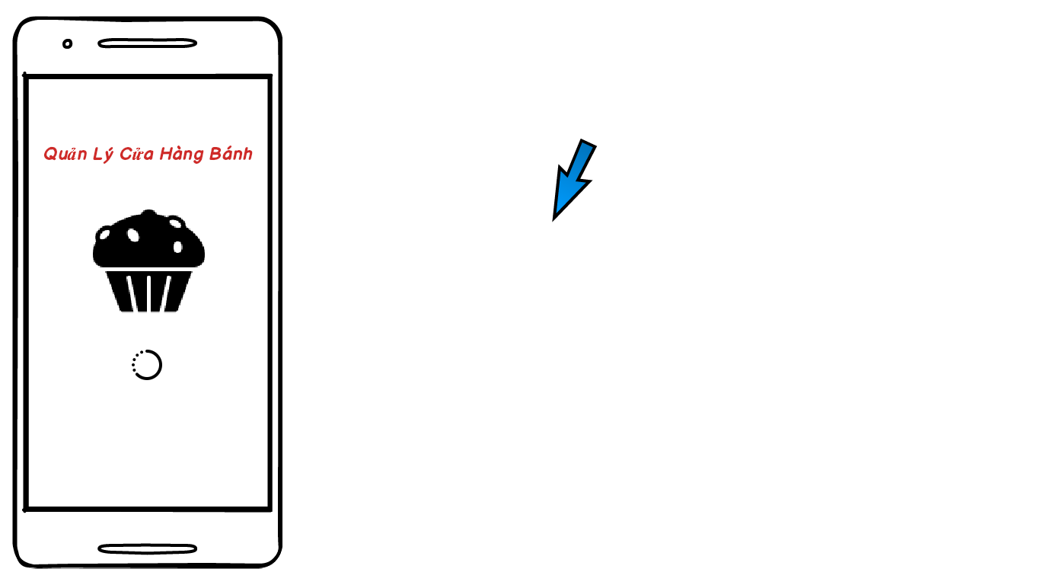

**Hình 1 Màn hình Chính**

o **Yêu cầu chức năng**

|  |  |  |  |
| --- | --- | --- | --- |
| Tiêu đề | Mô tả | Qui trình | Kết quả |
| Màn hình chính | 1 TextView hiển thị tên phần mềm và 2 Image | Thiết kế | Hoàn thành |
| TextView | Đoạn text chứa “ Quản lý cửa hàng bánh” | Thiết kế | Hiển thị đoạn text “ Quản lý cửa hàng bánh ” ra màn hình |
| Image màn hình chính | Hiển thị hình ảnh trên màn hình chính | Thiết kế | Hình ảnh hiển thị trên màn hình chính |
| Image Login App | Hiển thị khi người dùng Login | Thiết kế | Hiển thị khi người dùng Login |

### Màn hình trang chủ

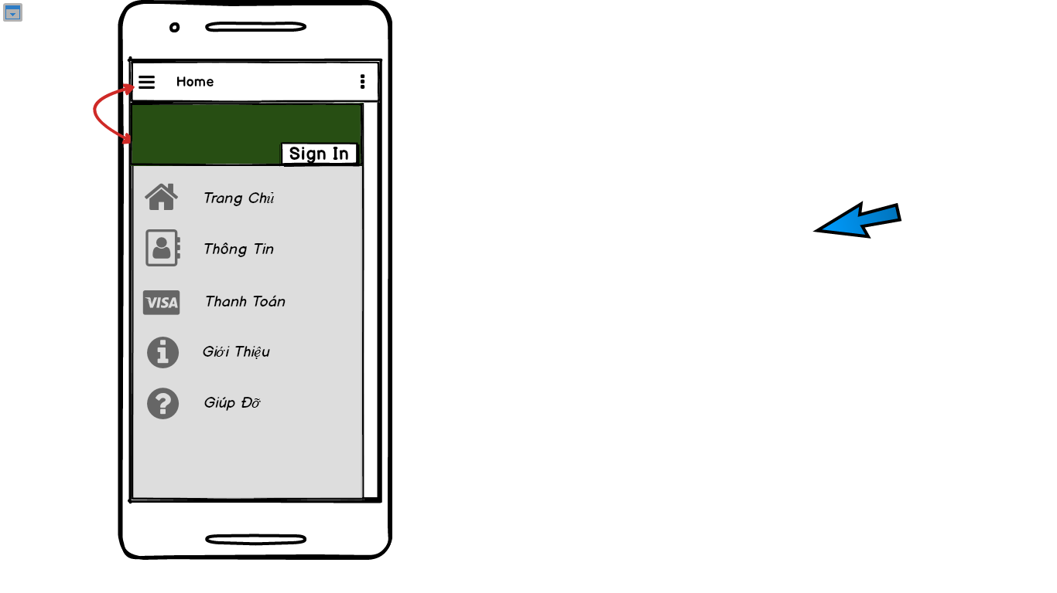

**Hình 2 Màn hình trang chủ**

o **Yêu cầu chức năng**

|  |  |  |  |
| --- | --- | --- | --- |
| Tiêu đề | Mô tả | Qui trình | Kết quả |
| Màn hình giao diện | Gồm 5 button và 5 Item icon  1 button sign in  Menu item giỏ hàng | Thiết kế | Hoàn thành |
| Button trang chủ | Chuyển đến màn hình trang chủ | Click | Khi click vào người dùng sẽ được chuyển đến màn hình trang chủ |
| Button thông tin | Chuyển đến màn hình hiển thị thông tin | Click | Khi click vào người dùng sẽ được chuyển đến màn hình hiển thị thông tin |
| Button thanh toán | Chuyển đến màn hình thanh toán | Click | Khi click vào người dùng sẽ được chuyển đến màn hình thanh toán |
| Button giới thiệu | Chuyển đến màn hình giới thiệu | Click | Khi click vào người dùng sẽ được chuyển đến màn hình giới thiệu |
| Button giúp đỡ | Chuyển đến màn hình giúp đỡ | Click | Khi click vào người dùng sẽ được chuyển đến màn hình giúp đỡ |
| Menu item giỏ hàng | Chuyển sang màn hình giỏ hàng | Click | Khi người dùng click vào sẽ được chuyển sang màn hình giỏ hàng |
| Button Sign in | Chuyển sang màn hình Sign In | Click | Khi click vào button Sign In người dùng sẽ được chuyển sang màn hình Sign In |

### Màn hình đăng nhập

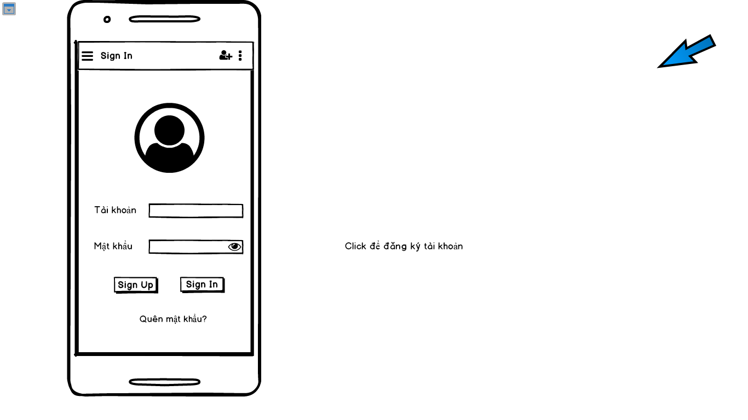

**Hình 3 Màn hình đăng nhập**

o **Yêu cầu chức năng**

|  |  |  |  |
| --- | --- | --- | --- |
| Tiêu đề | Mô tả | Qui trình | Kết quả |
| Màn hình đăng nhập | * Gồm có 2 TextView và 2 EditText để người dùng nhập tài khoản và mật khẩu * 1 ImageView * Có 2 button Sign Up và Sign In * 1 button quên mật khẩu | N/A | N/A |
| ImageView | * Chứa hình ảnh của người dùng | Thiết kế | Hiển thị hình ảnh người dùng lên màn hình |
| TextView Tài khoản và Mật khẩu | * Chứa đoạn text “Tài Khoản” * Chứa đoạn text “Mật khẩu” | Thiết kế | Khi người dùng chọn đăng ký tài khoản sẽ hiển thị ra đoạn text chứa “Tài khoản” và “Mật khẩu” |
| EditText Tài khoản và mật khẩu | * Cho người dùng nhập tên tài khoản và mật khẩu của mình | Chọn và nhập | Người dùng sẽ nhập tài khoản và mật khẩu của mình vào và đăng nhập |
| Button Sign Up | * Chuyển đến màn hình đăng ký tài khoản cho người dùng | Nhấn vào Button Sign Up | Chuyển đến màn hình đăng ký tài khoản |
| Button Sign In | * Nhập tài khoản và mật khẩu để đăng nhập | Click | Khi người dùng nhập tài khoản và mật khẩu vào thì nhấn vào nút Sign In để đăng nhập |
| 1 button quên mật khẩu | * Chuyển sang màn hình Forget Pass | Click | Khi click vào người dùng được chuyển sang màn hình Forget Pass |

### Màn hình đặt lại mật khẩu

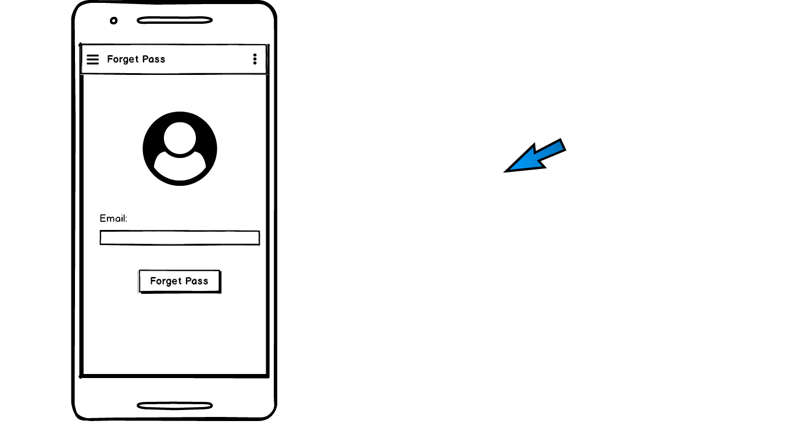

**Hình 4 Màn hình đặt lại mật khẩu**

|  |  |  |  |
| --- | --- | --- | --- |
| Tiêu đề | Mô tả | Qui trình | Kết quả |
| Màn hình đặt lại mật khẩu | 1 images người dùng  1 TextView  1 EditText  1 Button Forget pass | Thiết kế | Hoàn thành |
| 1 images người dùng | Hiển thị hình người dùng | Thiết kế | Hiển thị hình ảnh người dùng ra màn hình và người dùng có thể click vào và thay đổi ảnh |
| TextView Email | Có chứa đoạn text “Email” | Thiết kế | Hiển thị đoạn text Email ra màn hình |
| EditText nhập Email | Nhập Email để đổi lại mật khẩu | Click và nhập | Người dùng nhập Email vào để xác định tài khoản và đặt lại mật khẩu |
| Button Forget pass | Đặt lại mật khẩu | Click | Người dùng click vào Button Forget pass để đặt lại mật khẩu |

### Màn hình đăng ký người dùng

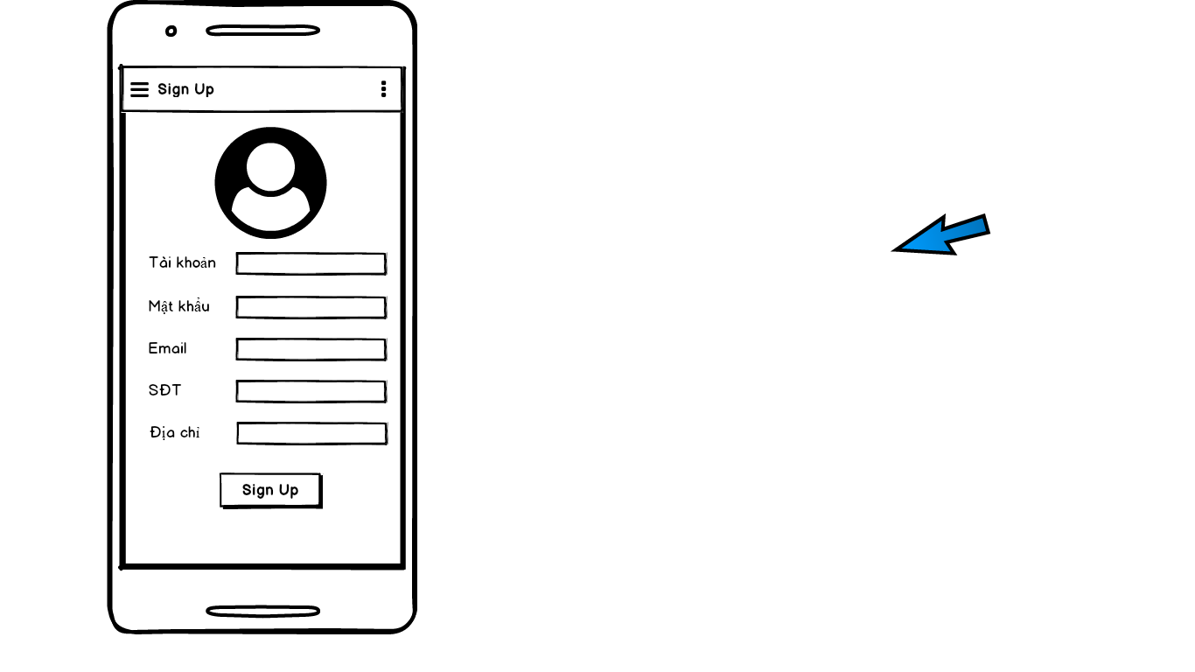

**Hình 5 Màn hình đăng ký người dùng**

o **Yêu cầu chức năng**

|  |  |  |  |
| --- | --- | --- | --- |
| Tiêu đề | Mô tả | Qui trình | Kết quả |
| Màn hình đăng ký | * Gồm có 1 button sign up. * 5 TextView và 5 EditText để người dùng nhập thông tin vào để đăng ký. * 1 ImageView | N/A | N/A |
| ImageView | Chứa hình ảnh của người đăng ký | Click | Hiển thị hình ảnh của người đăng ký và người dùng có thể thay đổi hình ảnh cúa mình |
| TextView Tài khoản và Mật khẩu | * Chứa đoạn text “Tài Khoản” * Chứa đoạn text “Mật khẩu” | Thiết kế | Hiển thị ra đoạn text chứa “Tài khoản” và “Mật khẩu” |
| TextView thông tin người dùng: sđt, Email, địa chỉ | * Chứa đoạn text “SĐT” * Chứa đoạn text “Email” * Chứa đoạn text “Địa chỉ” | Thiết kế | Hiển thị ra đoạn text chứa: “SĐT” và “Email”, “Địa chỉ” |
| EditText Tài khoản và mật khẩu | * Cho người dùng nhập tên tài khoản và mật khẩu của mình | Chọn và nhập | Người dùng sẽ nhập tài khoản và mật khẩu và đầy đủ thông tin của mình vào và nhấn nút Sign Up |
| EditText thông tin người dùng: sđt, Email, địa chỉ | * Cho người dùng nhập vào sđt, Email, địa chỉ của mình | Chọn và nhập | Người dùng sẽ nhập sđt, Email, địa chỉ vào và nhấn nút Sign Up |
| Button Sign up | * Người dùng nhấn vào button sign up để đăng ký | Click | Sau khi điền đầy đủ thông tin người dùng nhấn nút sign up để đăng ký tài khoản |

### Màn hình danh sách nước

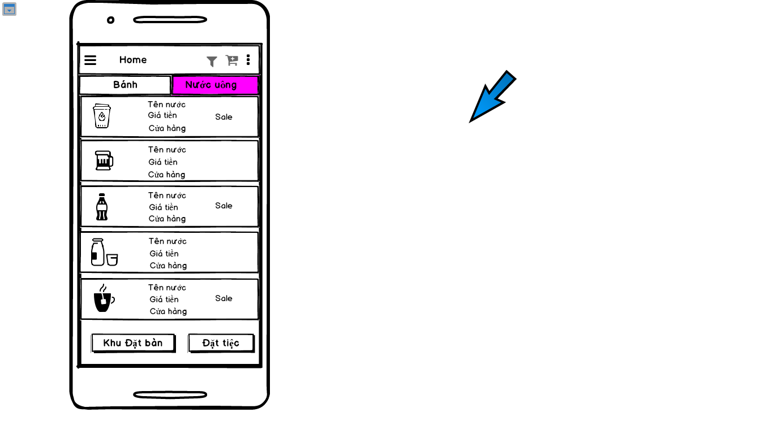

**Hình 6 Màn hình danh sách nước**

o **Yêu cầu chức năng**

|  |  |  |  |
| --- | --- | --- | --- |
| Tiêu đề | Mô tả | Qui trình | Kết quả |
| Màn hình danh sách nước | Gồm có:  2 button  1 custom listview  2 toggle button | N/A | N/A |
| Toggle button nước | Chuyển từ màn hình danh sách bánh sang màn hình danh sách nước | Click | Người dùng có thể chuyển từ màn hình danh sách bánh sang màn hình danh sách nước |
| Toggle button bánh | Chuyển từ màn hình danh sách nước sang màn hình danh sách bánh | Click | Người dùng có thể chuyển từ màn hình danh sách nước sang màn hình danh sách bánh |
| Custom listview | Listview hiển thị thông tin sản phẩm trong cửa hàng: tên nước, giá tiền,... | Thiết kế | Hiển thị ra danh sách các loại nước uống có trong cửa hàng.  . Khi click vào sẽ hiển thị ra thông tin chi tiết của loại nước đó |
| Button đặt bàn | Chuyển sang màn hình đặt bàn | Click | Khi nhấn vào button đặt bàn sẽ chuyển sang màn hình đặt bàn |
| Button đặt tiệc | Chuyển sang màn hình đặt tiệc | Click | Khi người dùng nhấn vào button đặt tiệc sẽ được chuyển sang màn hình đặt tiệc |

### Màn hình danh sách bánh

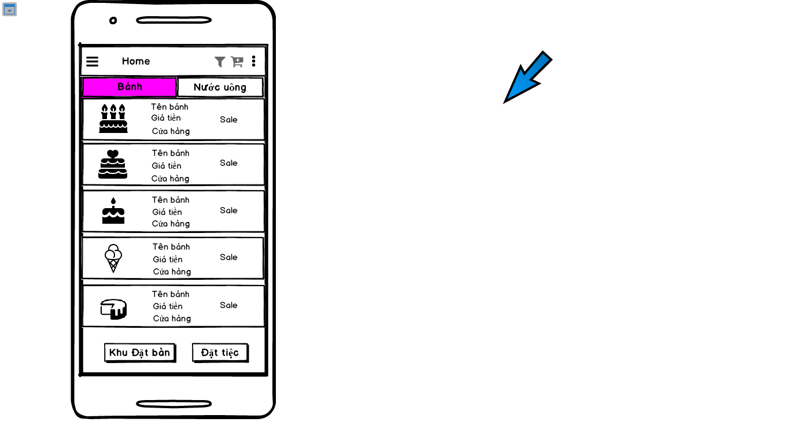

**Hình 7 Màn hình danh sách bánh**

o **Yêu cầu chức năng**

|  |  |  |  |
| --- | --- | --- | --- |
| Tiêu đề | Mô tả | Qui trình | Kết quả |
| Màn hình danh sách bánh | Gồm có:  3 button  1 custom listview  2 Toggle button | N/A | N/A |
| Button đặt bàn | Chuyển sang màn hình đặt bàn | Click | Khi nhấn vào button đặt bàn sẽ chuyển sang màn hình đặt bàn |
| Toggle button nước | Chuyển từ màn hình danh sách bánh sang màn hình danh sách nước | Click | Người dùng có thể chuyển từ màn hình danh sách bánh sang màn hình danh sách nước |
| Toggle button bánh | Chuyển từ màn hình danh sách nước sang màn hình danh sách bánh |  | Người dùng có thể chuyển từ màn hình danh sách nước sang màn hình danh sách bánh |
| Button đặt tiệc | Chuyển sang màn hình đặt bánh | Click | Khi nhấn vào button đặt bánh sẽ chuyển sang màn hình đặt bánh |
| Custom listview | Listview hiển thị thông tin sản phẩm trong cửa hàng: tên bánh, giá tiền,... | Click | Hiển thị ra danh sách các loại bánh có trong cửa hàng. |

### Màn hình danh sách chi tiết sản phẩm

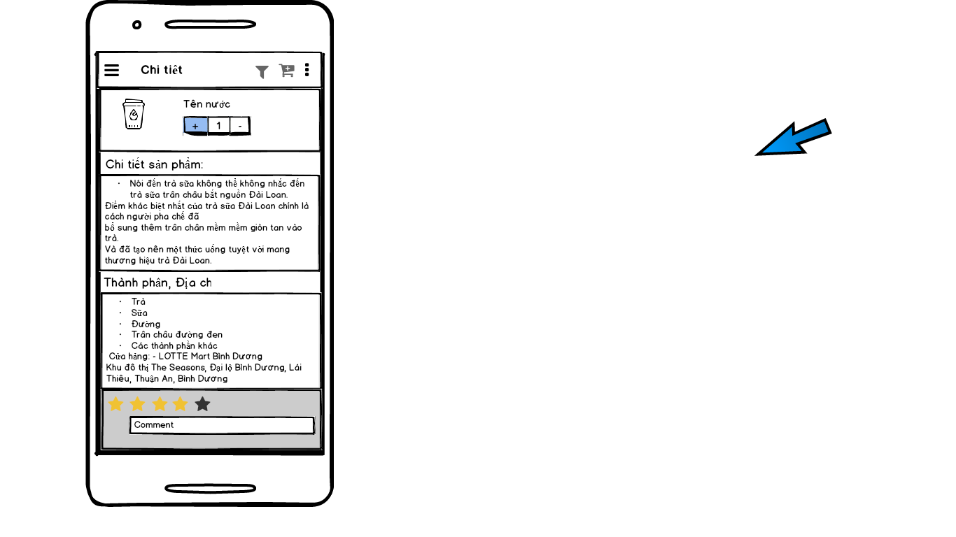

**Hình 8 Màn hình chi tiết sản phẩm**

o **Yêu cầu chức năng**

|  |  |  |  |
| --- | --- | --- | --- |
| Tiêu đề | Mô tả | Qui trình | Kết quả |
| Màn hình chi tiết sản phẩm | * 2 textview và 1 edit text * 1 button bar * Icon đánh giá | N/A | N/A |
| Button bar | Tăng giảm số lượng sản phẩm | Click | Khi người dùng click vào dấu cộng số lượng sản phẩm tăng thêm một sản phẩm  Khi người dùng click vào dấu trừ thì số lượng sản phẩm giảm đi một |
| TextView chi tiết sản phẩm | Hiển thị thông tin chi tiết sản phẩm | Thiết kế | Hiển thị thông tin và chi tiết sản phẩm ra màn hình |
| TextView thành phần và địa chỉ | Hiển thị thành phần sản phẩm và địa chỉ cửa hàng | Thiết kế | Hiển thị thành phần sản phẩm và địa chỉ cửa hàng ra màn hình |
| EditText comment | Comment và đánh giá sản phẩm | Chọn và nhập | Người dùng có thể comment và đánh giá. |
| Icon đánh giá | Đánh giá sản phẩm | Click | Người có thể click vào để đánh giá sản phẩm. |

### Màn hình danh sách bàn

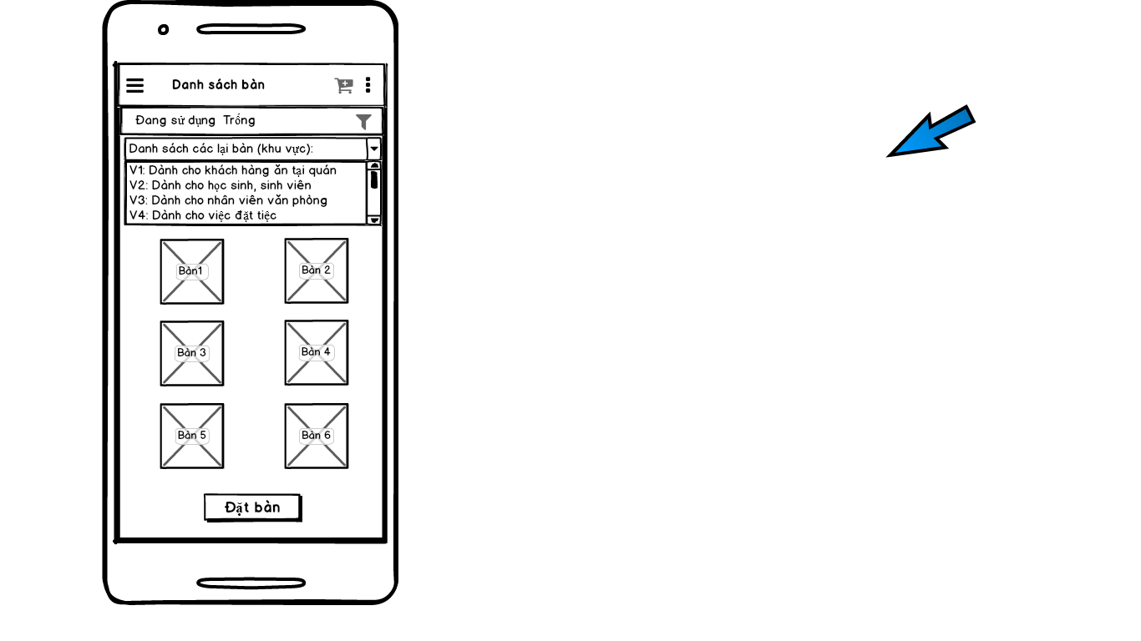

**Hình 9 Màn hình xem danh sách bàn**

o **Yêu cầu chức năng**

|  |  |  |  |
| --- | --- | --- | --- |
| Tiêu đề | Mô tả | Qui trình | Kết quả |
| Màn hình danh sách bàn | * Recyclerview hình ảnh * 1 button đặt bàn * 1Spinner hiển thị danh sách khu vực bàn | N/A | N/A |
| Button đặt bàn | * Chuyển sang màn hình đặt bàn | Click button đặt bàn | Khi click vào button đặt bàn người dùng sẽ được chuyển sang màn hình đặt bàn |
| Spinner | * Người dùng click chọn khu vực đặt bàn: khu vực cho sinh viên, nhân viên,… | Click | Hiển thị ra khu vực bàn và danh sách bàn |
| Recyclerview hình ảnh | * Có chứa hình ảnh của bàn | Thiết kế và hiển thị ra màn hình | Hiển thị toàn bộ hình ảnh của các bàn ra màn hình |

### Màn hình đặt bàn

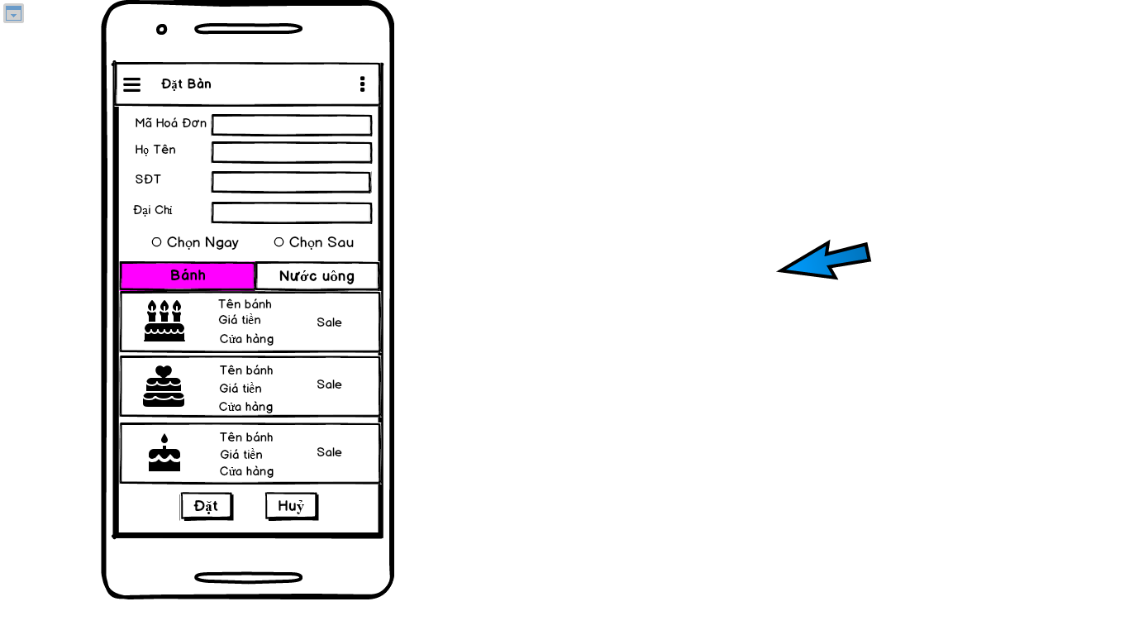

**Hình 10 Màn hình đặt bàn**

o **Yêu cầu chức năng**

|  |  |  |  |
| --- | --- | --- | --- |
| Tiêu đề | Mô tả | Qui trình | Kết quả |
| Màn hình danh sách bàn | * 4 TextView và 4 EditText hiển thị thông tin * 2 button đặt và hủy * Radio button * Custom listview | N/A | N/A |
| TextView Mã hóa đơn | * Đoạn text chứa “Mã hóa đơn” | Thiết kế | Hiển thị đoạn text “Mã hóa đơn” |
| Radio button chọn ngay và chọn sau | * Chọn ngay hoặc chọn sau | Click | Người dùng khi đặt hàng có thể click chọn đặt ngay hoặc có thể chọn sau |
| TextView thông tin người dùng: tên, sđt, địa chỉ | * Đoạn text chứa “tên khách hàng” * Đoạn text chứa “SĐT” * Đoạn text chứa “địa chỉ” | Thiết kế | Hiển thị đoạn text “tên khách hàng”  Hiển thị đoạn text “SĐT”  Hiển thị đoạn text “Địa chỉ” |
| Custom listview | * Listview hiển thị thông tin sản phẩm trong cửa hàng: tên bánh, giá tiền,... | Click | Hiển thị ra danh sách các loại bánh có trong cửa hàng. Khi click vào sẽ hiển thị ra thông tin chi tiết của loại bánh đó |
| Button hủy | * Hủy đặt hàng | Click | Khi click vào button hủy sẽ tiến hành hủy đặt hàng |
| Button đặt | * Đặt hàng | Click | Khi click vào button đặt sẽ tiến hành đặt hàng |

### Màn hình đặt tiệc

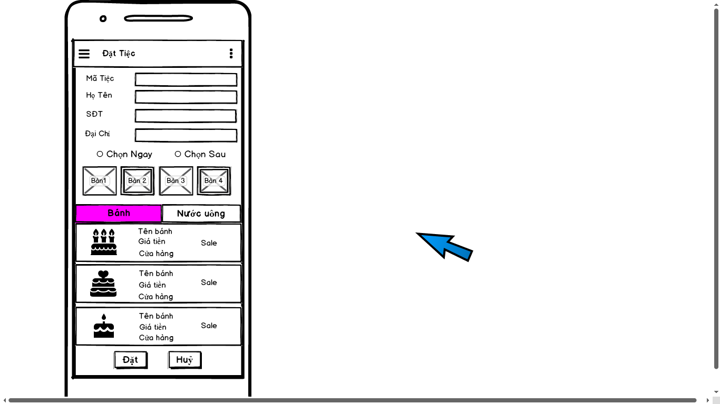

**Hình 11 Màn hình đặt tiệc**

o **Yêu cầu chức năng**

|  |  |  |  |
| --- | --- | --- | --- |
| Tiêu đề | Mô tả | Qui trình | Kết quả |
| Màn hình danh sách bàn | * 4 TextView và 4 EditText để người dùng nhập thông tin vào * 2 button đặt và hủy * Recyclerview * Radio button | N/A | N/A |
| Radio button chọn ngay và chọn sau | * Chọn ngay hoặc chọn sau | Click | Người dùng khi đặt hàng có thể click chọn đặt ngay hoặc có thể chọn sau |
| TextView Mã tiệc | * Đoạn text chứa “Mã tiệc” | Thiết kế | Hiển thị đoạn text “Mã tiệc” |
| TextView thông tin người dùng: tên, sđt, địa chỉ | * Đoạn text chứa “tên khách hàng” * Đoạn text chứa “SĐT” * Đoạn text chứa “địa chỉ” | Thiết kế | Hiển thị đoạn text “tên khách hàng”  Hiển thị đoạn text “SĐT”  Hiển thị đoạn text “Địa chỉ” |
| Button hủy | * Hủy đặt tiệc | Click | Khi click vào button hủy sẽ tiến hành hủy đặt tiệc |
| Button đặt | * Đặt tiệc | Click | Khi click vào button đặt sẽ tiến hành đặt tiệc |
| Custom listview | * Listview hiển thị thông tin sản phẩm trong cửa hàng: tên bánh, giá tiền,... | Click | Hiển thị ra danh sách các loại bánh có trong cửa hàng. Khi click vào sẽ hiển thị ra thông tin chi tiết của loại bánh đó |
| Recyclerview hình ảnh | * Có chứa hình ảnh của bàn | Thiết kế và hiển thị ra màn hình | Hiển thị toàn bộ hình ảnh của các bàn ra màn hình |

### Màn hình nhân viên

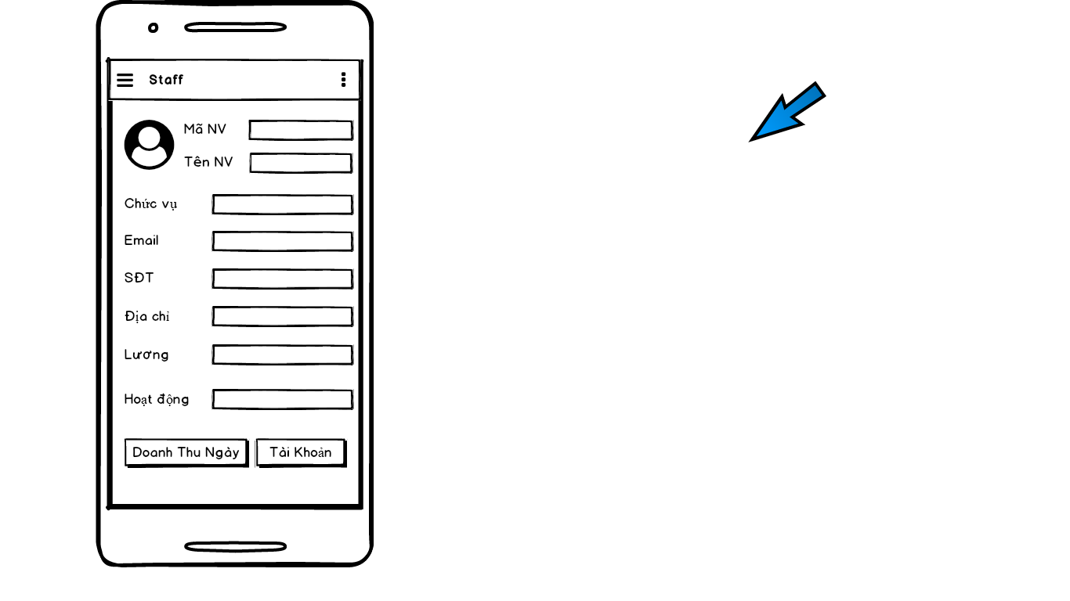

**Hình 12 Màn hình nhân viên**

o **Yêu cầu chức năng**

|  |  |  |  |
| --- | --- | --- | --- |
| Tiêu đề | Mô tả | Qui trình | Kết quả |
| Màn hình nhân viên | * Gồm 8 TextView và 8 EditText hiển thị thông tin nhân viên * 1 ImageView hình ảnh nhân viên * 2 button | N/A | N/A |
| TextView mã nhân viên | Đoạn text chứa “ mã nhân viên” | Thiết kế | Hiển thị đoạn text “mã nhân viên” |
| TextView tên nhân viên | Đoạn text chứa “ tên nhân viên” | Thiết kế | Hiển thị đoạn text “tên nhân viên” |
| TextView chức vụ | Đoạn text chứa “ chức vụ” | Thiết kế | Hiển thị đoạn text “chức vụ” |
| TextView Email | Đoạn text chứa “Email” | Thiết kế | Hiển thị đoạn text “Email” |
| TextView SĐT | Đoạn text chứa “ SĐT” | Thiết kế | Hiển thị đoạn text “SĐT” |
| TextView địa chỉ | Đoạn text chứa “ địa chỉ” | Thiết kế | Hiển thị đoạn text “địa chỉ” |
| TextView lương | Đoạn text chứa “ lương” | Thiết kế | Hiển thị đoạn text “lương” |
| TextView hoạt động | Đoạn text chứa “ hoạt động” | Thiết kế | Hiển thị đoạn text “hoạt động” |
| EditText hiển thị thông tin | Hiển thị thông tin nhân viên | Thiết kế | Hiển thị thông tin nhân viên bao gồm: Mã nhân viên, tên nhân viên, sđt,… |
| ImageView | Chứa hình ảnh nhân viên | Thiết kế | Hiển thị hình ảnh nhân viên trên mục thông tin |
| Button doanh thu | Chuyển sang màn hình doanh thu | Click | Chuyển sang màn hình thống kê doanh thu |
| Button tài khoản | Chuyển sang màn hình chỉnh sửa tài khoản | Click | Chuyển sang màn hình chỉnh sửa tài khoản |

### Màn hình thống kê doanh thu

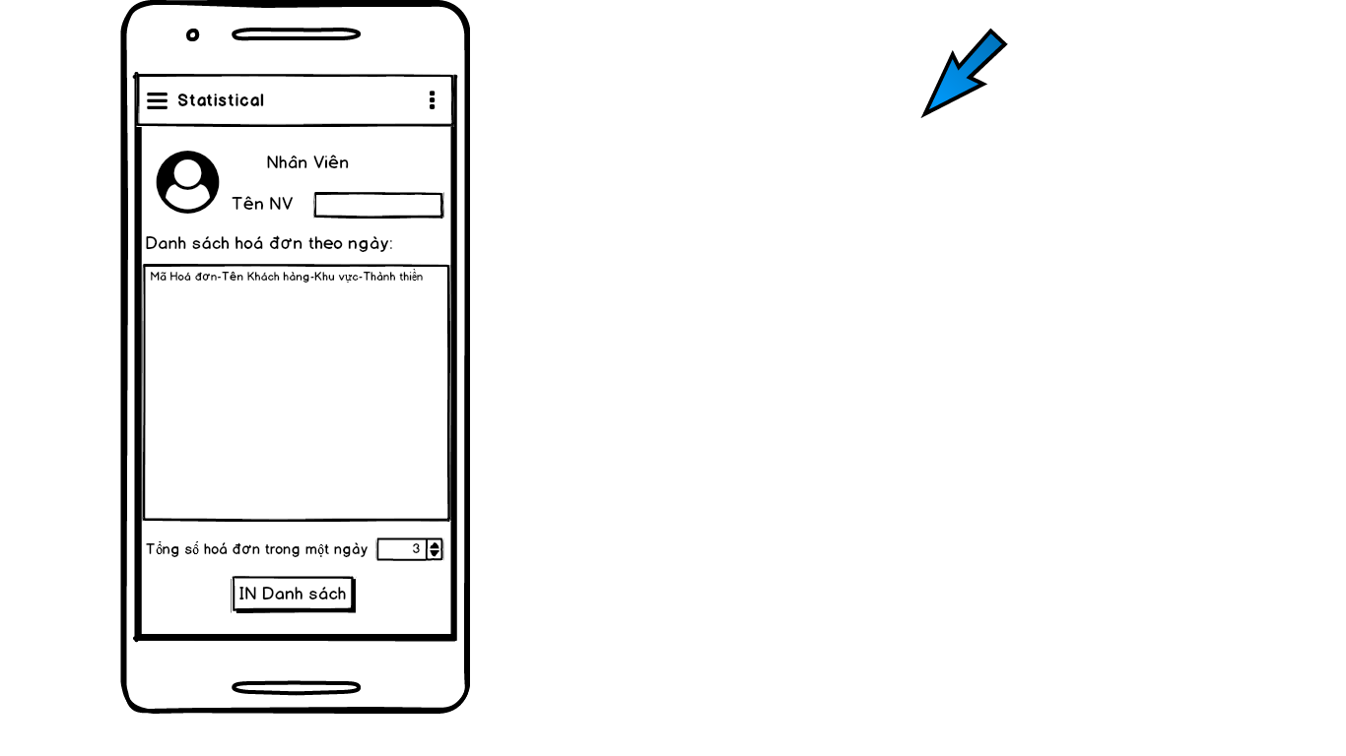

**Hình 13 Màn hình doanh thu**

o **Yêu cầu chức năng**

|  |  |  |  |
| --- | --- | --- | --- |
| Tiêu đề | Mô tả | Qui trình | Kết quả |
| Màn hình nhân viên | * Gồm 2 TextView và 2 EditText hiển thị thông tin nhân viên * 1 ImageView hình ảnh nhân viên * 1 button in danh sách * 1 combo box * 1 table hiển thị danh sách | N/A | N/A |
| TextView mã nhân viên | Đoạn text chứa “ mã nhân viên” | Thiết kế | Hiển thị đoạn text “mã nhân viên” |
| TextView tên nhân viên | Đoạn text chứa “ tên nhân viên” | Thiết kế | Hiển thị đoạn text “tên nhân viên” |
| EditText hiển thị thông tin | Hiển thị thông tin nhân viên | Thiết kế | Hiển thị thông tin nhân viên bao gồm: Mã nhân viên, tên nhân viên,… |
| ImageView | Chứa hình ảnh nhân viên | Thiết kế | Hiển thị hình ảnh nhân viên trên mục thông tin |
| Combo box | Hiển thị tổng số hoá đơn | Thiết kế | Hiển thị tổng số hoá đơn trong một ngày |
| Table danh sách | Hiển thị danh sách hoá đơn theo ngày | Thiết kế | Hiển thị danh sách hoá đơn theo ngày bao gồm: mã hoá đơn, tên khách hàng, địa chỉ,… |
| Button in danh sách | In ra danh sách hoá đơn | Thiết kế | In ra danh sách các hoá đơn trong một ngày |

### Màn hình chỉnh sửa tài khoản

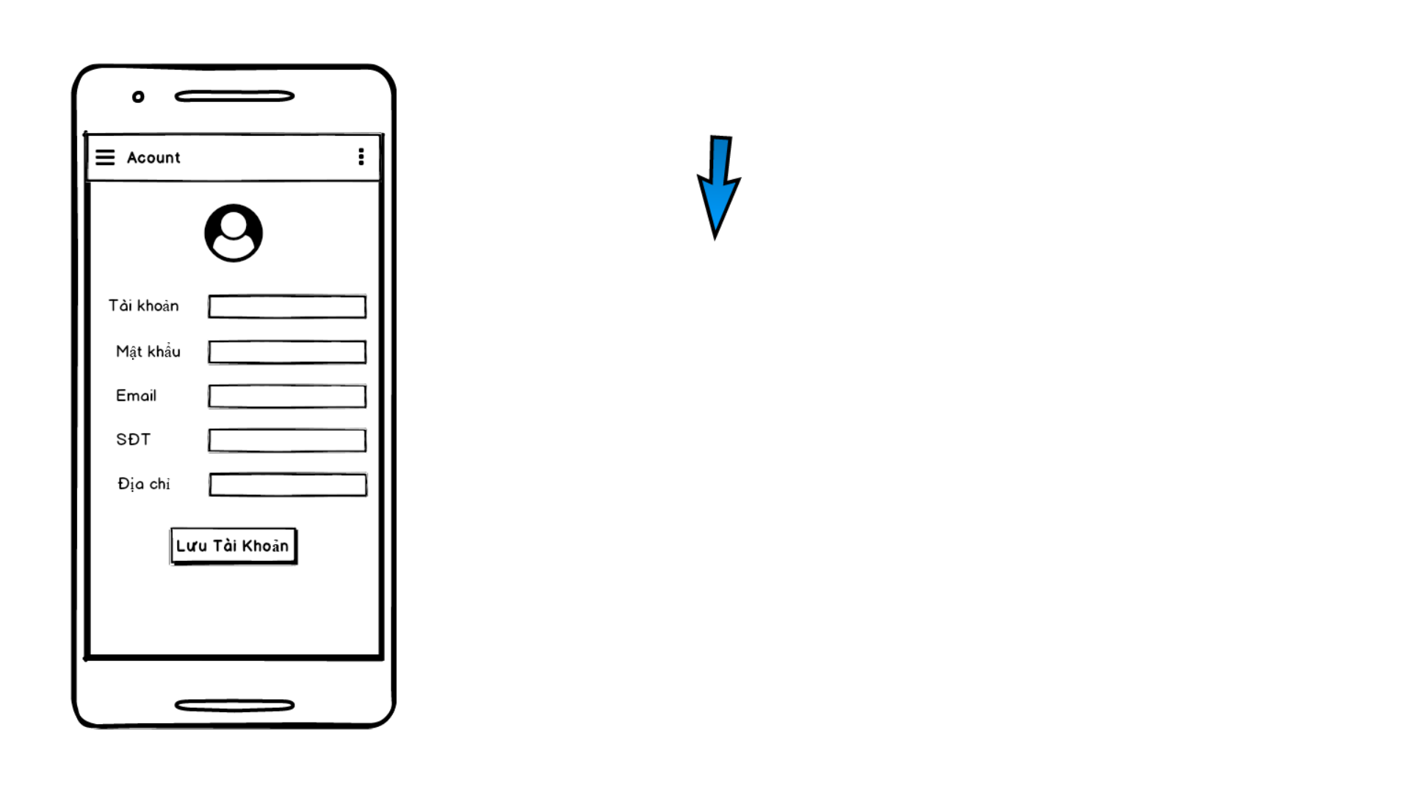

**Hình 14 Màn hình chỉnh sửa tài khoản**

o **Yêu cầu chức năng**

|  |  |  |  |
| --- | --- | --- | --- |
| Tiêu đề | Mô tả | Qui trình | Kết quả |
| Màn hình chỉnh sửa tài khoản | * Gồm có 1 button lưu tài khoản * 5 TextView và 5 EditText để người dùng chỉnh sửa thông tin * 1 ImageView | N/A | N/A |
| ImageView | Chứa hình ảnh của người dùng | Click | Hiển thị hình ảnh của người dùng |
| TextView Tài khoản và Mật khẩu | * Chứa đoạn text “Tài Khoản” * Chứa đoạn text “Mật khẩu” | Thiết kế | Hiển thị ra đoạn text chứa “Tài khoản” và “Mật khẩu” |
| TextView thông tin người dùng: sđt, Email, địa chỉ | * Chứa đoạn text “SĐT” * Chứa đoạn text “Email” * Chứa đoạn text “Địa chỉ” | Thiết kế | Hiển thị ra đoạn text chứa: “SĐT” và “Email”, “Địa chỉ” |
| EditText Tài khoản và mật khẩu | * Cho người dùng chỉnh sửa tên tài khoản và mật khẩu của mình | Chọn và nhập | Người dùng sẽ chỉnh sửa tài khoản và mật khẩu của mình |
| EditText thông tin người dùng: sđt, Email, địa chỉ | * Cho người dùng chỉnh sửa sđt, Email, địa chỉ của mình | Chọn và nhập | Người dùng sẽ chỉnh sửa sđt, Email, địa chỉ vào và nhấn button lưu tài khoản |
| Button lưu tài khoản | * Lưu lại những chỉnh sửa của người dùng | Click | Khi click vào button lưu tài khoản những chỉnh sửa thông tin tài khoản của người dùng sẽ được lưu lại |

### Màn hình hóa đơn

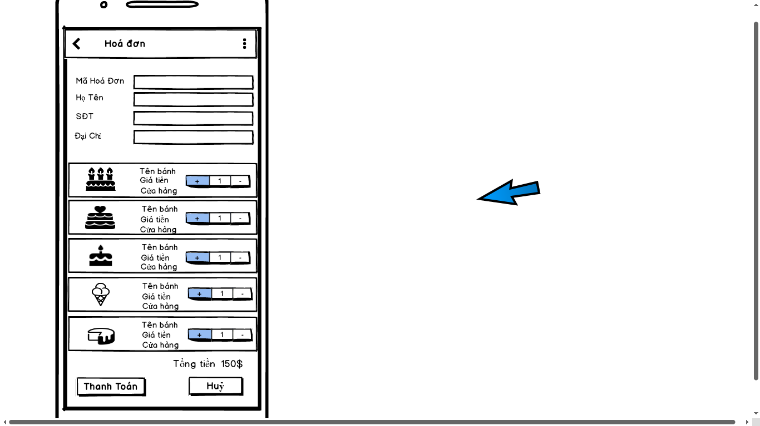

**Hình 15 Màn hình hóa đơn**

o **Yêu cầu chức năng**

|  |  |  |  |
| --- | --- | --- | --- |
| Tiêu đề | Mô tả | Qui trình | Kết quả |
| Màn hình hóa đơn | * Custom listview * Radio button * 5 TextView và 5 EditText * 2 button thanh toán và hủy | N/A | N/A |
| Custom listview | Listview hiển thị thông tin sản phẩm trong cửa hàng: tên bánh, giá tiền, cừa hàng,... | Click | Hiển thị ra danh sách các loại bánh có trong cửa hàng. Khi click vào sẽ hiển thị ra thông tin chi tiết của loại bánh đó |
| TextView tổng tiền | Có chứa đoạn text “tổng tiền” | Thiết kế | Hiển thi ra màn hình đoạn text “ tổng tiền” |
| EditText tổng tiền | Tổng số tiền cần thanh toán | Thiết kế | Hiển thị ra màn hình tổng số tiền cần thanh toán |
| Button thanh toán | Thanh toán hóa đơn | Click | Khi click vào button thanh toán hóa đơn người dùng được thanh toán |
| Button hủy | Hủy hóa đơn | Click | Khi click vào button hủy sẽ hủy thanh toán hóa đơn |
| TextView mã hóa đơn | Chứa đoạn text “mã hóa đơn” | Thiết kế | Hiển thị ra màn hình đoạn text “mã hóa đơn” |
| TextView họ tên | Chứa đoạn text “họ tên” | Thiết kế | Hiển thị ra màn hình đoạn text “họ tên” |
| TextView SĐT | Chứa đoạn text “SĐT” | Thiết kế | Hiển thị ra màn hình đoạn text “SĐT” |
| TextView địa chỉ | Chứa đoạn text “địa chỉ” | Thiết kế | Hiển thị ra màn hình đoạn text “địa chỉ” |
| EditText mã hóa đơn | Hiển thị mã hóa đơn | Thiết kế | Hiển thị mã hóa đơn ra màn hình |
| EditText tên người dùng | Hiển thị ra màn hình hoặc nhập tên vào | Thiết kế | Hiển thị họ tên người dùng ra màn hình |
| EditText SĐT | Hiển thị ra màn hình hoặc nhập SĐT vào | Thiết kế | Hiển thị SĐT người dùng ra màn hình |
| EditText địa chỉ | Hiển thị ra màn hình hoặc nhập địa chỉ vào | Thiết kế | Hiển thị địa chỉ người dùng ra màn hình |

### Màn hình trợ giúp

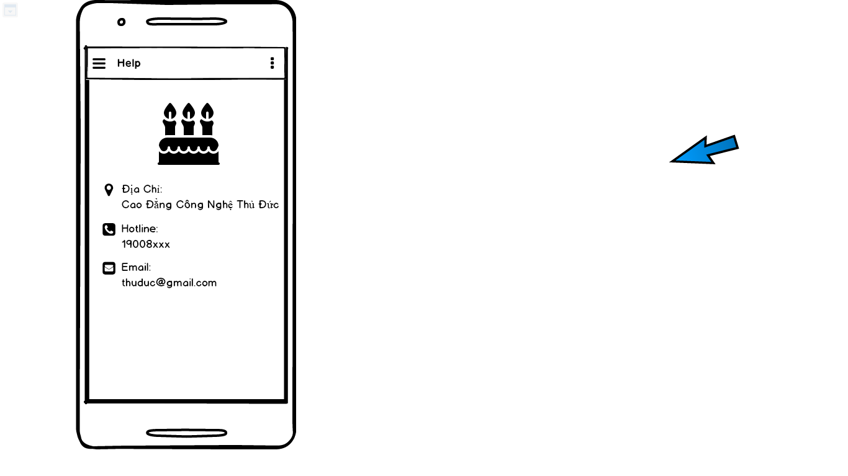

**Hình 16 Màn hình trợ giúp**

o **Yêu cầu chức năng**

|  |  |  |  |
| --- | --- | --- | --- |
| Tiêu đề | Mô tả | Qui trình | Kết quả |
| Màn hình trợ giúp | * 1 images * 3 TextView và 3 EditText * 3 icon | N/A | N/A |
| 1 images | Hiển thị hình ảnh | Thiết kế | Hiển thị hình ảnh của cửa hàng |
| TetxView địa chỉ | Có chứa đoạn text “địa chỉ” | Thiết kế | Hiển thị đoạn text “địa chỉ ” ra màn hình |
| TetxView hotline | Có chứa đoạn text “hotline” | Thiết kế | Hiển thị đoạn text “hotline ” ra màn hình |
| TetxView email | Có chứa đoạn text “email” | Thiết kế | Hiển thị đoạn text “email ” ra màn hình |
| EditText thông tin | Hiển thị thông tin | Thiết kế | Hiển thị thông tin cửa hàng ra màn hình |

### Màn hình thông tin

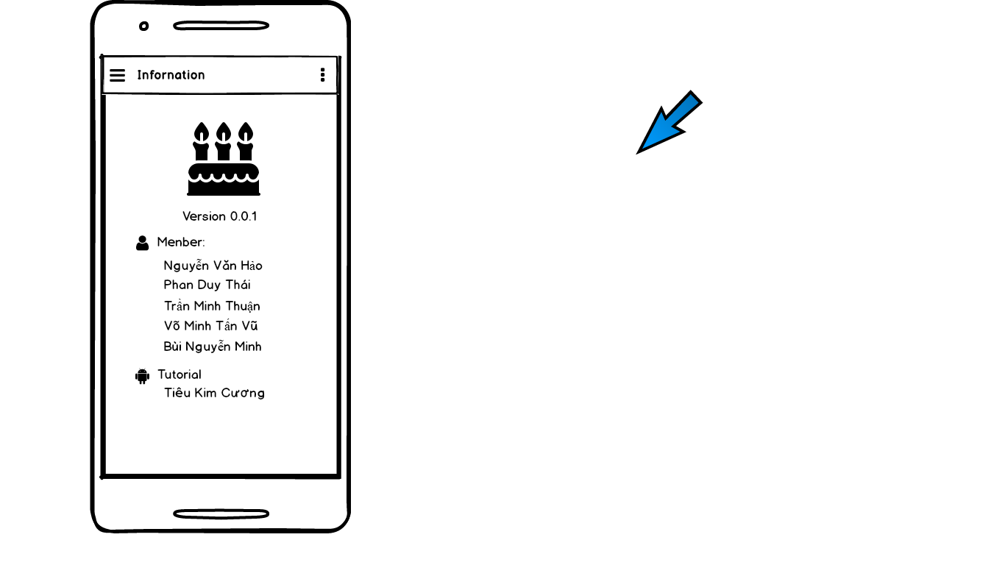

**Hình 17 Màn hình thông tin**

o **Yêu cầu chức năng**

|  |  |  |  |
| --- | --- | --- | --- |
| Tiêu đề | Mô tả | Qui trình | Kết quả |
| Màn hình thông tin | * 1 images * 2 TextView * 2 icon | N/A | N/A |
| 1 images | Hiển thị hình ảnh | Thiết kế | Hiển thị hình ảnh của cửa hàng |
| TetxView member | Có chứa đoạn text “member”  Và chứa thông tin và tên của nhân viên | Thiết kế | Hiển thị đoạn text “member ” và tên nhân viên ra màn hình |
| TetxView tutorial | Có chứa đoạn text “tutorial” | Thiết kế | Hiển thị đoạn text “tutorial” ra màn hình |

### Màn hình tạo tài khoản

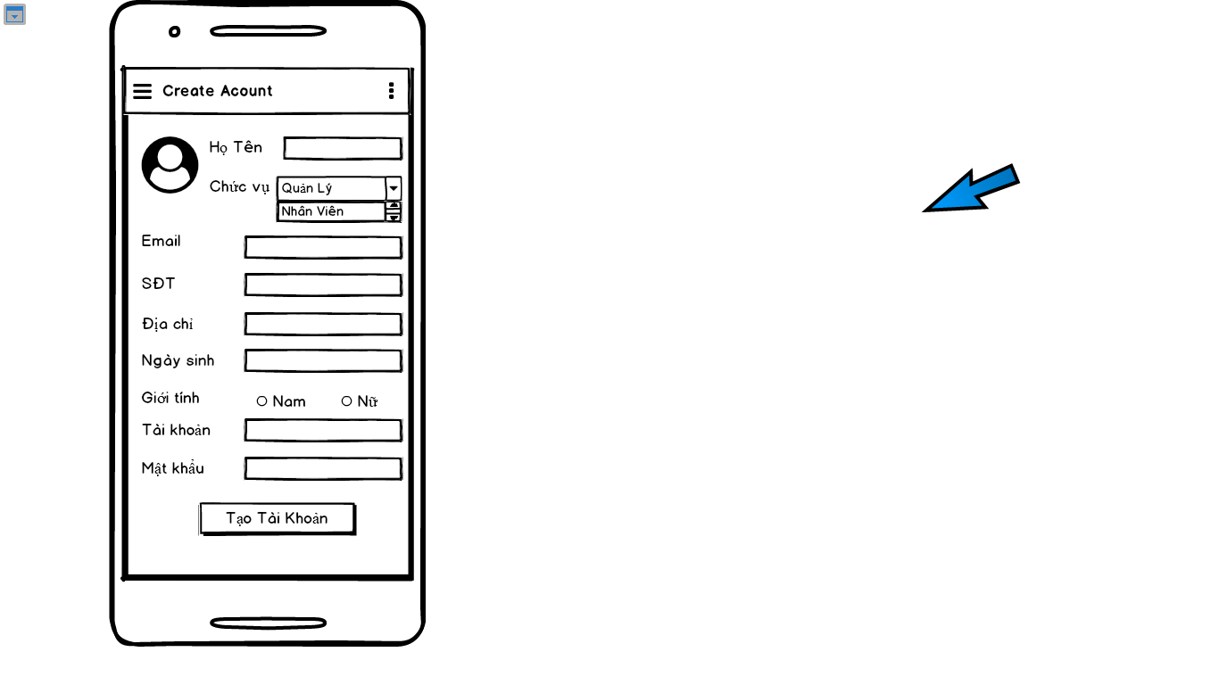

**Hình 18 Màn hình tạo tài khoản**

o **Yêu cầu chức năng**

|  |  |  |  |
| --- | --- | --- | --- |
| Tiêu đề | Mô tả | Qui trình | Kết quả |
| Màn hình thông tin | * 1 images * 9 TextView và 7 EditText * 1 ComboBox * 1 radio button * Button tạo tài khoản | N/A | N/A |
| 1 images | Hiển thị hình ảnh | Thiết kế | Hiển thị hình ảnh của ngưởi đăng ký ra màn hình |
| TextView Tài khoản và Mật khẩu | * Chứa đoạn text “Tài Khoản” * Chứa đoạn text “Mật khẩu” | Thiết kế | Khi chọn đăng ký tài khoản sẽ hiển thị ra đoạn text chứa “Tài khoản” và “Mật khẩu” |
| EditText Tài khoản và mật khẩu | Cho người dùng nhập tên tài khoản và mật khẩu của mình | Chọn và nhập | Nhập tài khoản và mật khẩu của mình vào và đăng ký |
| TextView thông tin người dùng: sđt, Email, địa chỉ, ngày sinh | * Chứa đoạn text “SĐT” * Chứa đoạn text “Email” * Chứa đoạn text “Địa chỉ” * Chứa đoạn text “ngày sinh” | Thiết kế | Hiển thị ra đoạn text chứa: “SĐT” và “Email”, “Địa chỉ”,”ngày sinh” |
| EditText Chức vụ | * Chứa đoạn text”chức vụ” | Thiết kế | Hiển thị đoạn text “chức vụ” ra màn hình |
| ComboBox | * Lựa chọn chức vụ giữa Nhân viên và quản lý | Thiết kế | Hiển thị và lựa chọn chức vụ cho người đăng ký |
| Radio Button | * Lựa chọn giới tính Nam, Nữ | Click | Người tạo tài khoản click lựa chọn giới tính giữa Nam và Nữ |
| Button tạo tài khoản | * Tạo tài khoản cho nhân viên | Click | Tạo tài khoản cho nhân viên |

### Màn hình quản lý nhân sự

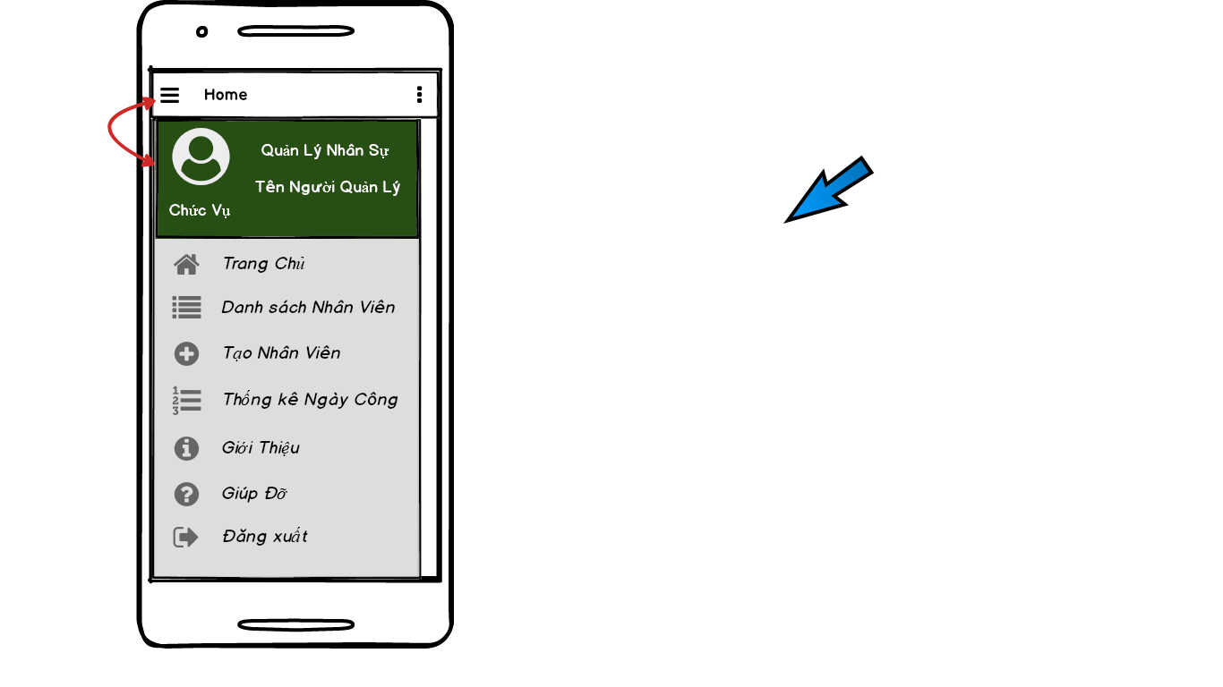

**Hình 19 Màn hình quản lý nhân sự**

o **Yêu cầu chức năng**

|  |  |  |  |
| --- | --- | --- | --- |
| Tiêu đề | Mô tả | Qui trình | Kết quả |
| Màn hình thông tin | * 1 images * 3 TextView * 7 icon * 7 button | N/A | N/A |
| 1 images | Hiển thị hình ảnh | Thiết kế | Hiển thị hình ảnh của người dùng ra màn hình |
| TextView quản lý nhân sự | * Chứa đoạn text “quản lý nhân sự” | Thiết kế | Hiển thị ra đoạn text chứa “quản lý nhân sự” |
| TextView tên người quản lý | * Chứa đoạn text “tên người quản lý” | Thiết kế | Hiển thị ra đoạn text chứa “tên người quản lý” |
| Button trang chủ | * Chuyển sang màn hình trang chủ | click | Khi click vào ngưởi dùng sẽ chuyển sang màn hình trang chủ |
| Button danh sách nhân viên | * Chuyển sang màn hình danh sách nhân viên | Click | Khi click vào ngưởi dùng sẽ chuyển sang màn hình danh sách nhân viên |
| Button tạo nhân viên | * Chuyển sang màn hình tạo nhân viên | click | Khi click vào ngưởi dùng sẽ chuyển sang màn tạo nhân viên |
| Button thống kê ngày công | * Chuyển sang màn hình thống kê ngày công | click | Khi click vào ngưởi dùng sẽ chuyển sang màn hình thống kê ngày công |
| Button giới thiệu | * Chuyển sang màn hình giới thiệu | click | Khi click vào ngưởi dùng sẽ chuyển sang màn hình giới thiệu |
| Button đăng xuất | * Thoát ra khỏi màn hình quản lý nhân sự | Click | Khi click vào ngưởi dùng sẽ thoát khỏi màn hình quản lý nhân sự |
| Button giúp đỡ | * Chuyển sang màn hình giúp đỡ | click | Khi click vào ngưởi dùng sẽ chuyển sang màn hình giúp đỡ |
| TextView Chức vụ | * Chứa đoạn text “chức vụ” | Click | Hiển thị đoạn text “chức vụ” |

### Màn hình danh sách nhân viên

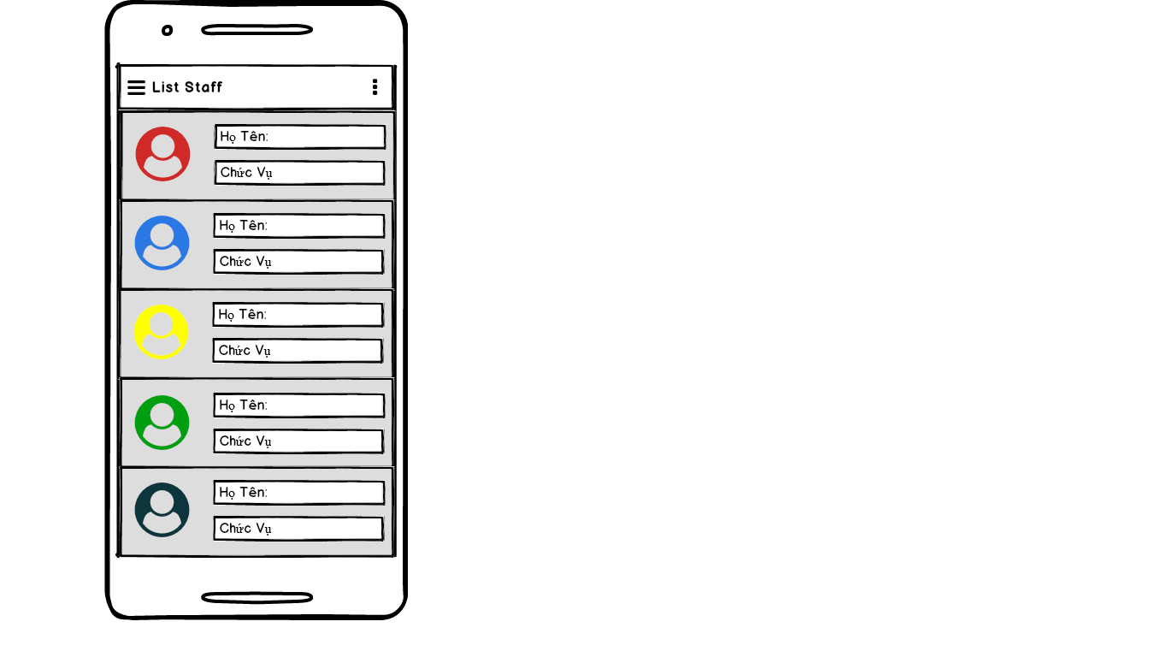

**Hình 20 Màn hình danh sách nhân viên**

o **Yêu cầu chức năng**

|  |  |  |  |
| --- | --- | --- | --- |
| Tiêu đề | Mô tả | Qui trình | Kết quả |
| Màn hình giao diện | 1 Custom ListView  Images nhân viên  TextView họ tên và chức vụ | Thiết kế | Hoàn thành |
| Custom listview | Listview hiển thị thông tin nhân viên: họ tên, chức vụ | Click | Hiển thị ra danh sách các nhân viên. Khi click vào sẽ hiển thị ra thông tin chi tiết nhân viên |
| Images nhân viên | Hiển thị hình ảnh nhân viên | Thiết kế | Hiển thị hình ảnh nhân viên ra màn hình |
| TextView họ tên | Đoạn text có chứa “họ tên ” nhân viên | Thiết kế | Hiển thi đoạn text có chứa “họ tên” của nhân viên ra màn hình |
| TextView chức vụ | Đoạn text có chứa “chức vụ ” nhân viên | Thiết kế | Hiển thi đoạn text có chứa “chức vụ” của nhân viên ra màn hình |

### Màn hình danh sách ngày công

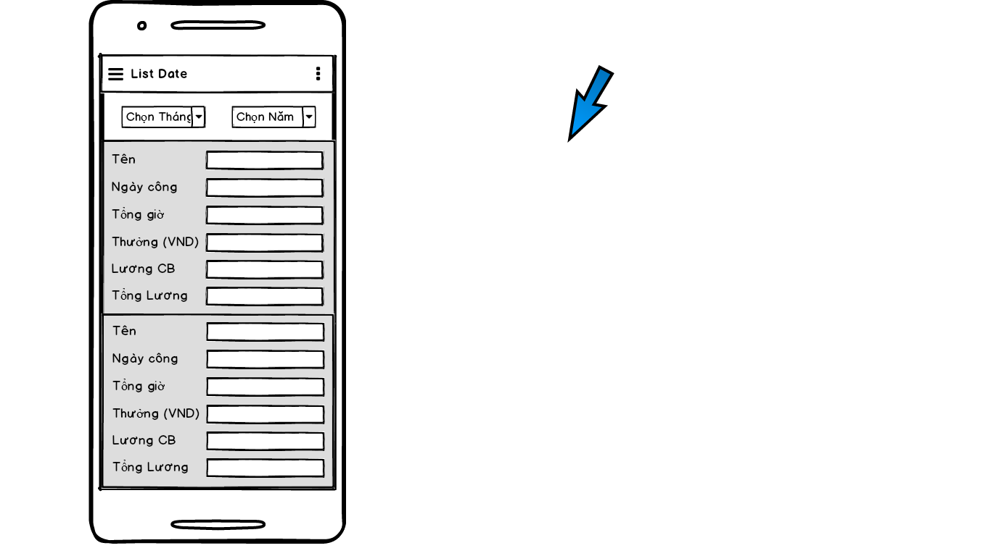

**Hình 21 Màn hình danh sách ngày công**

o **Yêu cầu chức năng**

|  |  |  |  |
| --- | --- | --- | --- |
| Tiêu đề | Mô tả | Qui trình | Kết quả |
| Màn hình giao diện | 2 ComboBox  6 TextView và 6 EditText | Thiết kế | Hoàn thành |
| ComboBox chọn tháng | Chọn tháng | Click | Người dùng click và chọn tháng |
| ComboBox | Chọn năm | Click | Người dùng click và chọn năm |
| TextView tên | Có chứa đoạn text “Tên” | Thiết kế | Hiển thị đoạn text chứa “Tên” |
| TextView ngày công | Có chứa đoạn text “ngày công” | Thiết kế | Hiển thị đoạn text chứa “ngày công” |
| TextView tổng giờ | Có chứa đoạn text “tổng giờ” | Thiết kế | Hiển thị đoạn text chứa “tổng giờ” |
| TextView thưởng | Có chứa đoạn text “thưởng” | Thiết kế | Hiển thị đoạn text chứa “thưởng” |
| TextView tổng lương | Có chứa đoạn text “tổng lương” | Thiết kế | Hiển thị đoạn text chứa “tổng lương” |
| TextView Lương CB | Có chứa đoạn text “lương CB” | Thiết kế | Hiển thị đoạn text “lương CB” |
| EditText tên | Hiển thị tên nhân viên | Thiết kế | Hiển thị tên nhân viên ra màn hình |
| EditText ngày | Hiển thị ngày | Thiết kế | Hiển thị ngày ra màn hình |
| EditText tổng giờ | Hiển thị tổng giờ | Thiết kế | Hiển thị tổng giờ ra màn hình |
| EditText thưởng | Hiển thị thưởng thêm cho nhân viên | Thiết kế | Hiển thị thưởng thêm cho nhân viên ra màn hình |
| EditText lương CB | Hiển thị lương CB | Thiết kế | Hiển thị lương CB ra màn hình |
| EditText tên | Hiển thị tên nhân viên | Thiết kế | Hiển thị tên nhân viên ra màn hình |

### Màn hình nhân viên

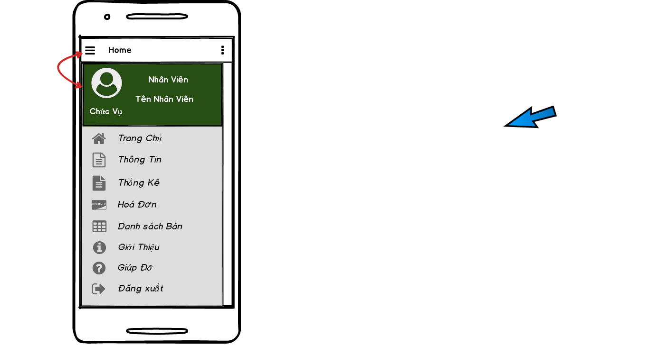

**Hình 22 Màn hình nhân viên**

o **Yêu cầu chức năng**

|  |  |  |  |
| --- | --- | --- | --- |
| Tiêu đề | Mô tả | Qui trình | Kết quả |
| Màn hình thông tin | * 1 images * 3 TextView * 7 icon * 7 button | N/A | N/A |
| 1 images | Hiển thị hình ảnh | Thiết kế | Hiển thị hình ảnh của người dùng ra màn hình |
| TextView nhân viên | * Chứa đoạn text “quản lý nhân sự” | Thiết kế | Hiển thị ra đoạn text chứa “quản lý nhân sự” |
| TextView tên nhân viên | * Chứa đoạn text “tên người quản lý” | Thiết kế | Hiển thị ra đoạn text chứa “tên người quản lý” |
| Button trang chủ | * Chuyển sang màn hình trang chủ | click | Khi click vào ngưởi dùng sẽ chuyển sang màn hình trang chủ |
| Button danh sách bàn | * Chuyển sang màn hình danh sách bàn | Click | Khi click vào ngưởi dùng sẽ chuyển sang màn hình danh sách bàn |
| Button hóa đơn | * Chuyển sang màn hình thanh toán hóa đơn | click | Khi click vào ngưởi dùng sẽ chuyển sang màn hình thanh toán hóa đơn |
| Button thống kê | * Chuyển sang màn hình thống | click | Khi click vào ngưởi dùng sẽ chuyển sang màn hình thống kê |
| Button giới thiệu | * Chuyển sang màn hình giới thiệu | click | Khi click vào ngưởi dùng sẽ chuyển sang màn hình giới thiệu |
| Button đăng xuất | * Thoát ra khỏi màn hình quản lý nhân sự | Click | Khi click vào ngưởi dùng sẽ thoát khỏi màn hình quản lý nhân sự |
| Button giúp đỡ | * Chuyển sang màn hình giúp đỡ | click | Khi click vào ngưởi dùng sẽ chuyển sang màn hình giúp đỡ |
| TextView Chức vụ | * Chứa đoạn text “chức vụ” | Click | Hiển thị đoạn text “chức vụ” |

### Màn hình thanh toán

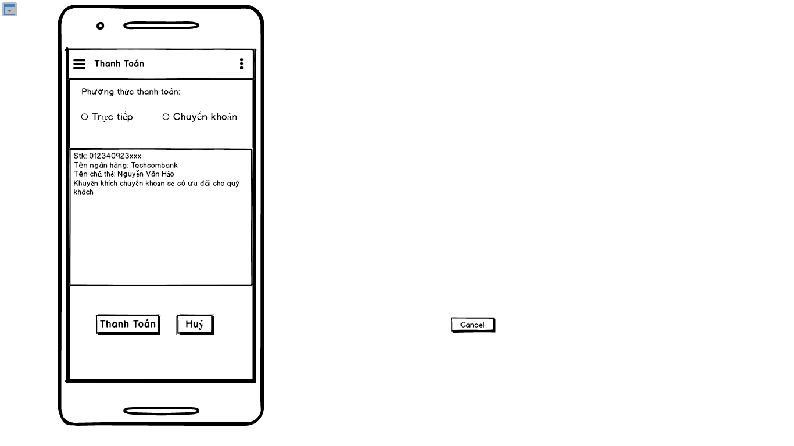

**Hình 23 Màn hình thanh toán**

o **Yêu cầu chức năng**

|  |  |  |  |
| --- | --- | --- | --- |
| Tiêu đề | Mô tả | Qui trình | Kết quả |
| Màn hình thanh toán | 2 button thanh toán và hủy  2 textview  1 radio button | N/A | N/A |
| Radio button thanh toán | Click vào để chọn phương thức thanh toán | Click | Người dùng có thể lựa chọn phương thức thanh toán trực tiếp hoặc chuyển khoản |
| TextView Phương thức thanh toán | Chứa đoạn text “phương thức thanh toán” | Thiết kế | Hiển thị đoạn text “phương thức thanh toán ra màn hình” |
| TextView chứa thông tin | Bao gồm số tài khoản, tên ngân hàng, tên chủ thẻ và dòng khuyến khích người dùng | Thiết kế | Hiển thị ra một số thông tin như: số tài khoản, tên ngân hàng, tên chủ thẻ và dòng khuyến khích người dùng |
| Button thanh toán | Thanh toán và hoàn thành giao dịch | Click | Hoàn thành quá trình thanh toán |
| Button hủy | Hủy quá trình thanh toán | Click | Khi click vào button hủy sẽ hủy quá trình thanh toán |

### Màn hình chi tiết bàn

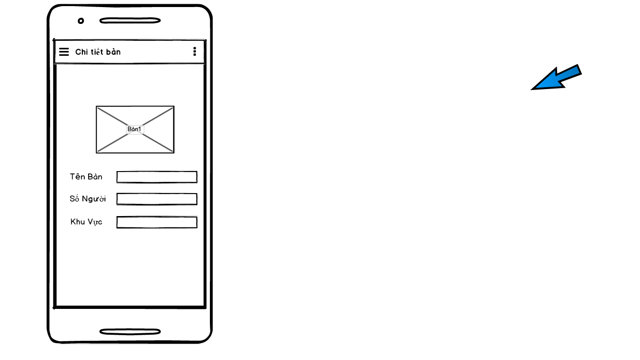

**Hình 24 Màn hình chi tiết bàn**

o **Yêu cầu chức năng**

|  |  |  |  |
| --- | --- | --- | --- |
| Tiêu đề | Mô tả | Qui trình | Kết quả |
| Màn hình chi tiết bàn | 1 image bàn  3 TextView và 3 EditText về thông tin bàn | N/A | N/A |
| Image bàn | Chứa hình ảnh bàn | Thiết kế | Hiển thị ảnh bàn ra màn hình |
| TextView tên bàn | Chứa đoạn text “tên bàn” | Thiết kế | Hiển thị đoạn text “tên bàn ra màn hình” |
| TextView số người | Chứa đoạn text “số người” | Thiết kế | Hiển thị đoạn text “số người” |
| TextView khu vực | Chứa đoạn text “khu vực” | Thiết kế | Hiển thị đoạn text “khu vực” |
| EditText thông tin bàn | Bao gồm: tên bàn, tên khu vực, số người | Thiết kế | Hiển thị thông tin bàn ra màn hình, bao gồm:  tên bàn, tên khu vực, số người |

### Màn hình tạo món

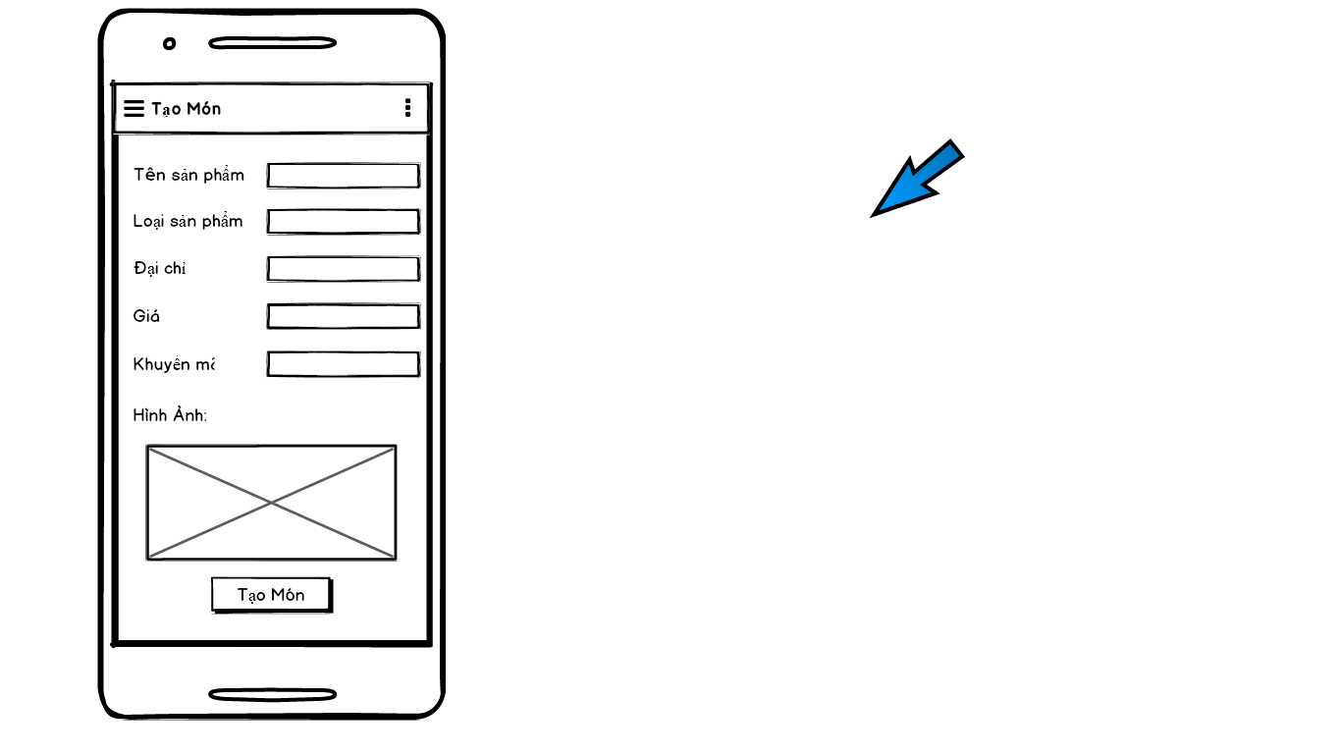

**Hình 25 Màn hình tạo món**

o **Yêu cầu chức năng**

|  |  |  |  |
| --- | --- | --- | --- |
| Tiêu đề | Mô tả | Qui trình | Kết quả |
| Màn hình tạo món | 5 TextView và 5 EditText  1 Image, 1 button tạo món | N/A | N/A |
| Image món | Chứa hình ảnh của món được tạo | Thiết kế | Hiển thị ra màn hình ảnh của món được tạo |
| Button tạo món | Tạo thêm món ăn mới | Click | Khi click vào button tạo món sẽ tạo và thêm một món mới |
| TextView tên sản phẩm | Chứa đoạn text “tên sản phẩm” | Thiết kế | Hiển thị đoạn text “tên sản phẩm” ra màn hình |
| TextView loại sản phẩm | Chứa đoạn text “loại sản phẩm” | Thiết kế | Hiển thị đoạn text “loại sản phẩm” ra màn hình |
| TextView giá | Chứa đoạn text “giá” | Thiết kế | Hiển thị đoạn text “giá” ra màn hình |
| TextView địa chỉ | Chứa đoạn text “địa chỉ” | Thiết kế | Hiển thị đoạn text “địa chỉ” ra màn hình |
| TextView khuyến mãi | Chứa đoạn text “khuyến mãi” | Thiết kế | Hiển thị đoạn text “khuyến mãi” ra màn hình |
| EditText tên sản phẩm | Nhập vào tên sản phẩm | Click và nhập | Nhập tên sản phẩm và hiển thị ra màn hình |
| EditText loại sản phẩm | Nhập vào loại sản phẩm | Click và nhập | Nhập loại sản phẩm và hiển thị ra màn hình |
| EditText giá sản phẩm | Nhập vào giá sản phẩm | Click và nhập | Nhập giá sản phẩm và hiển thị ra màn hình |
| EditText địa chỉ | Nhập vào địa chỉ | Click và nhập | Nhập địa chỉ và hiển thị ra màn hình |
| EditText khuyến mãi | Nhập vào thông tin khuyến mãi | Click và nhập | Nhập vào thông tin khuyến mãi và hiển thị ra màn hình |

### Màn hình sửa món

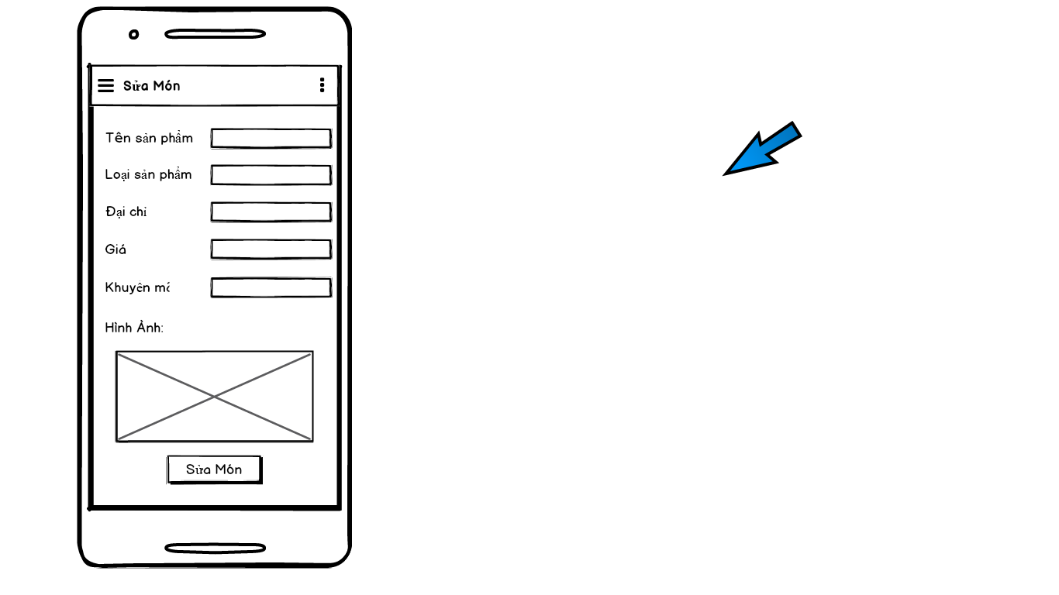

**Hình 26 Màn hình sửa món**

o **Yêu cầu chức năng**

|  |  |  |  |
| --- | --- | --- | --- |
| Tiêu đề | Mô tả | Qui trình | Kết quả |
| Màn hình tạo món | 5 TextView và 5 EditText  1 Image, 1 button sửa món | N/A | N/A |
| Image món | Chứa hình ảnh của món được tạo | Thiết kế | Hiển thị ra màn hình ảnh của món được tạo |
| Button sửa món | Tạo thêm món ăn mới | Click | Khi click vào button sửa món sẽ sửa và tạo mới lại món ăn |
| TextView tên sản phẩm | Chứa đoạn text “tên sản phẩm” | Thiết kế | Hiển thị đoạn text “tên sản phẩm” ra màn hình |
| TextView loại sản phẩm | Chứa đoạn text “loại sản phẩm” | Thiết kế | Hiển thị đoạn text “loại sản phẩm” ra màn hình |
| TextView giá | Chứa đoạn text “giá” | Thiết kế | Hiển thị đoạn text “giá” ra màn hình |
| TextView địa chỉ | Chứa đoạn text “địa chỉ” | Thiết kế | Hiển thị đoạn text “địa chỉ” ra màn hình |
| TextView khuyến mãi | Chứa đoạn text “khuyến mãi” | Thiết kế | Hiển thị đoạn text “khuyến mãi” ra màn hình |
| EditText tên sản phẩm | Nhập vào tên sản phẩm | Click và nhập | Nhập tên sản phẩm và hiển thị ra màn hình |
| EditText loại sản phẩm | Nhập vào loại sản phẩm | Click và nhập | Nhập loại sản phẩm và hiển thị ra màn hình |
| EditText giá sản phẩm | Nhập vào giá sản phẩm | Click và nhập | Nhập giá sản phẩm và hiển thị ra màn hình |
| EditText địa chỉ | Nhập vào địa chỉ | Click và nhập | Nhập địa chỉ và hiển thị ra màn hình |
| EditText khuyến mãi | Nhập vào thông tin khuyến mãi | Click và nhập | Nhập vào thông tin khuyến mãi và hiển thị ra màn hình |

## Mô tả chức năng (S.D.S)

### Sơ đồ tổng quát

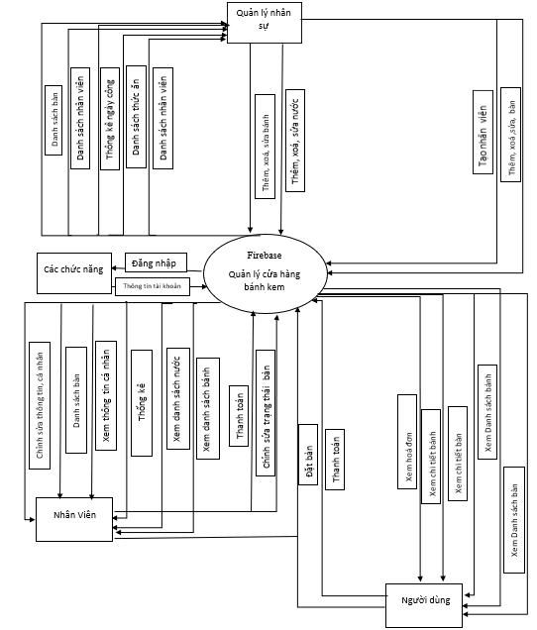

#### **Hình 1: Sơ đồ tổng quát**

### Sơ đồ tổng thể

* **Người dùng navigation:**

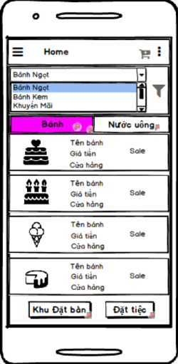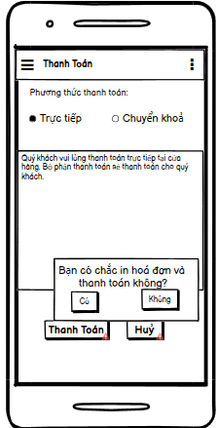

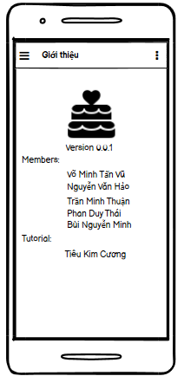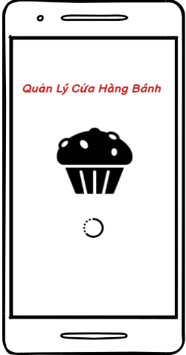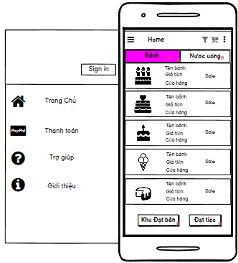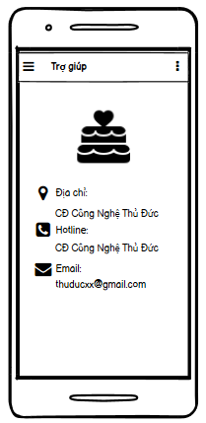

#### **Hình 2: Người dùng navigation**

* **Người dùng chức năng:**

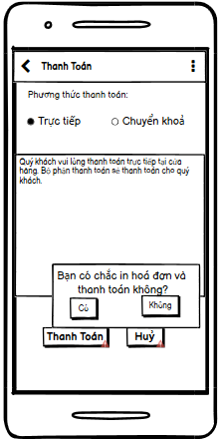

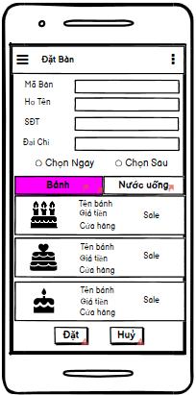

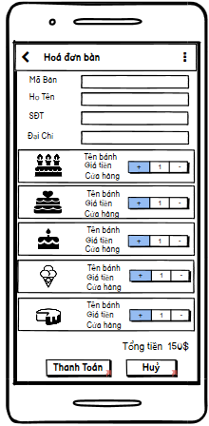

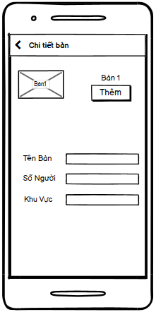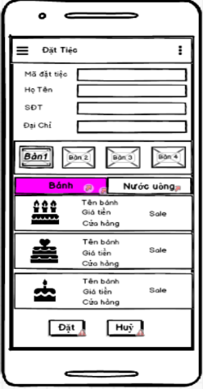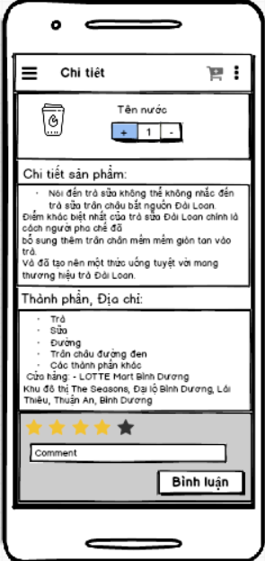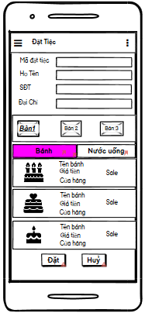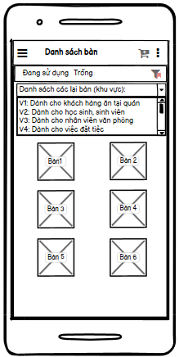

#### **Hình 3: Người dùng chức năng**

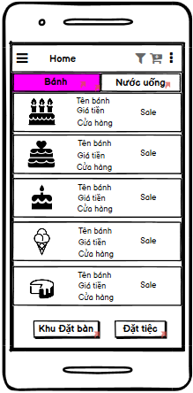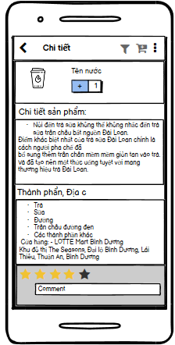

* ***Login Nhân viên, quản lý:***

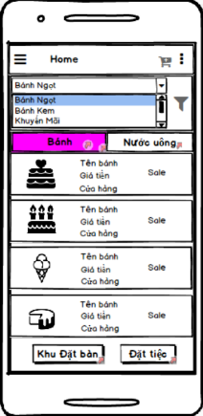

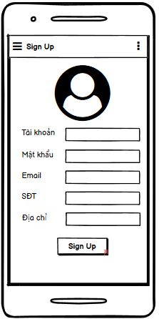

Sign up

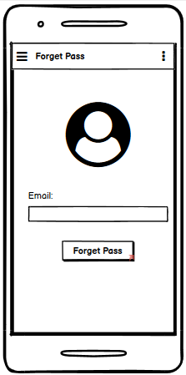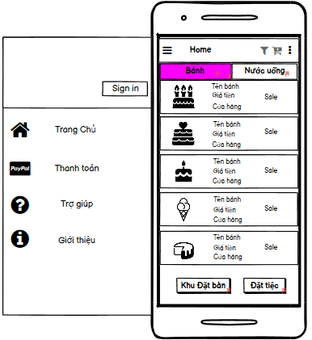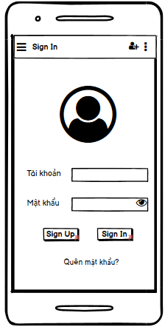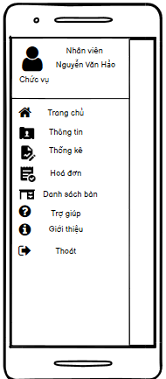

Sing in

Forget Pass

#### **Hình 4: Login Nhân viên, quản lý**

* **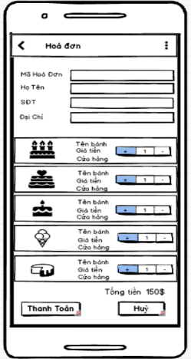*Nhân viên đặt bàn, thực ăn cho khách:***

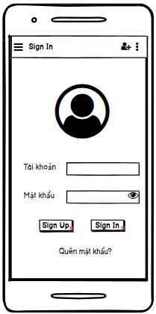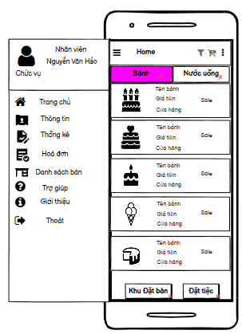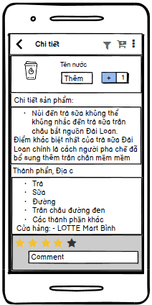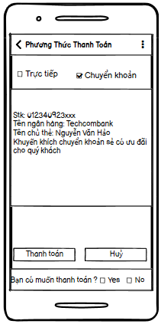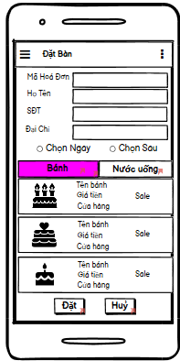

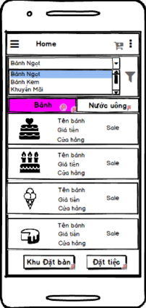

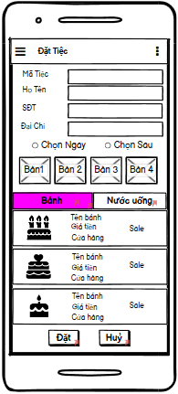

#### **Hình 5: Nhân viên đặt bàn, thực ăn cho khách**

* ***Nhân viên và các chức năng:***

#### **Hình 6: Nhân viên và các chức năng**

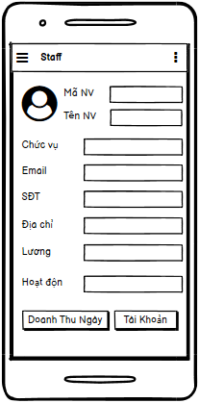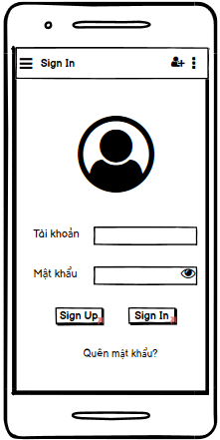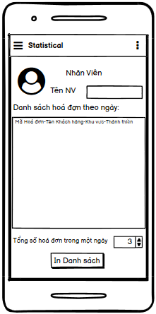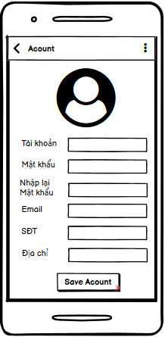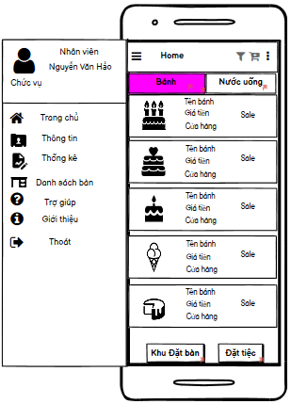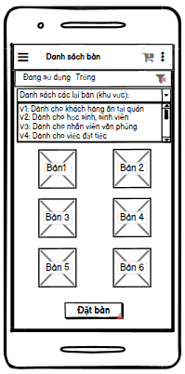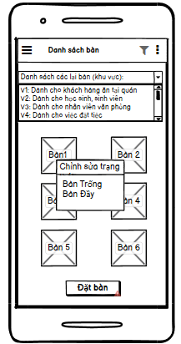

* ***Quản lý và các chức năng:***

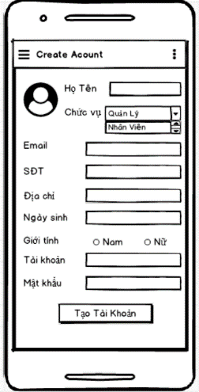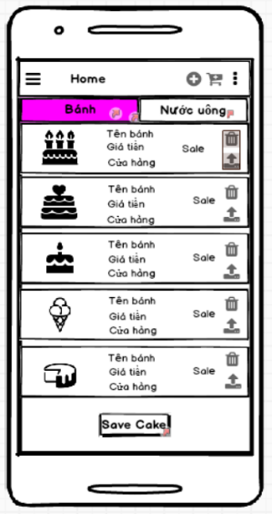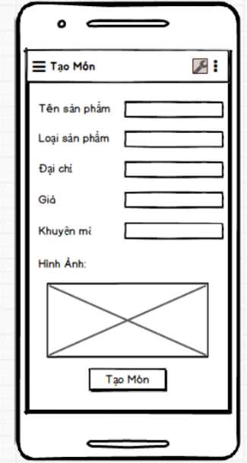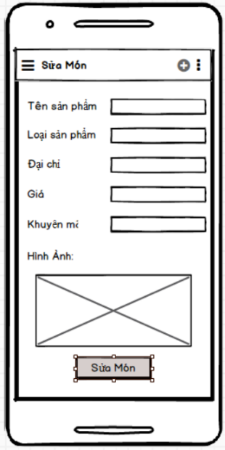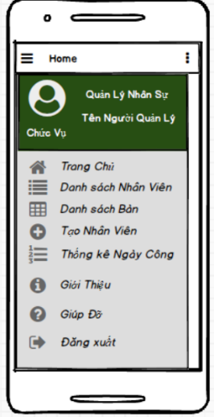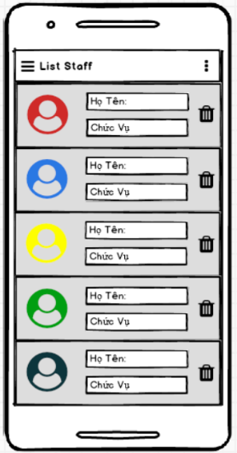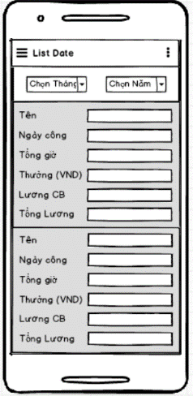

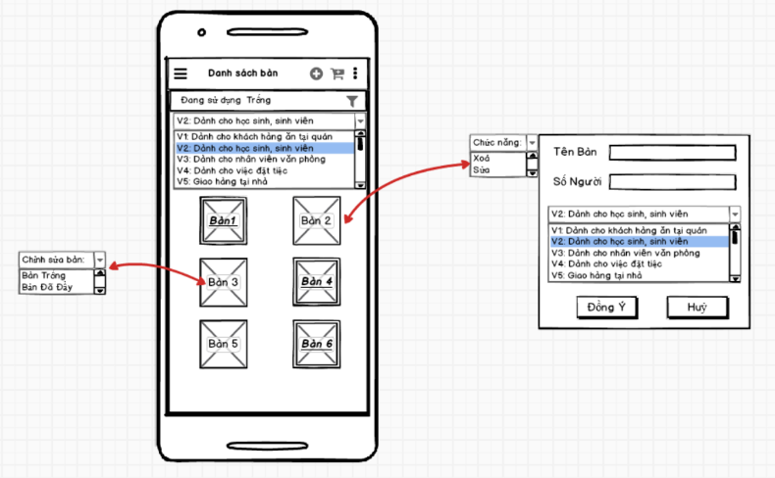

***Hình 7: Quản lý và các chức năng***

### Mô tả các màn hình chức năng:

#### Giao diện người dùng

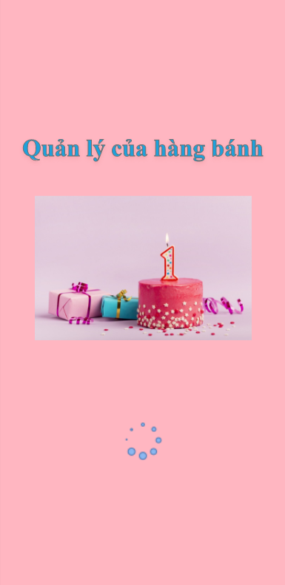

**Hình 1 Màn hình Chính**

o **Yêu cầu chức năng**

|  |  |  |  |
| --- | --- | --- | --- |
| Tiêu đề | Mô tả | Qui trình | Kết quả |
| Màn hình chính | 1 TextView hiển thị tên phần mềm và 2 Image | Thiết kế | Hoàn thành |
| TextView quản lý cửa hàng bánh | Đoạn text chứa “ Quản lý cửa hàng bánh” | Thiết kế | Hiển thị đoạn text “ Quản lý cửa hàng bánh ” ra màn hình |
| Image màn hình chính | Hiển thị hình ảnh trên màn hình chính | Thiết kế | Hình ảnh hiển thị trên màn hình chính khi người dùng sử dụng phần mềm |
| Image Login App | Hiển thị khi người dùng Login | Thiết kế | * Hiển thị khi người dùng Login và kiểm tra username và password của người dùng trong database. |

#### Màn hình trang chủ

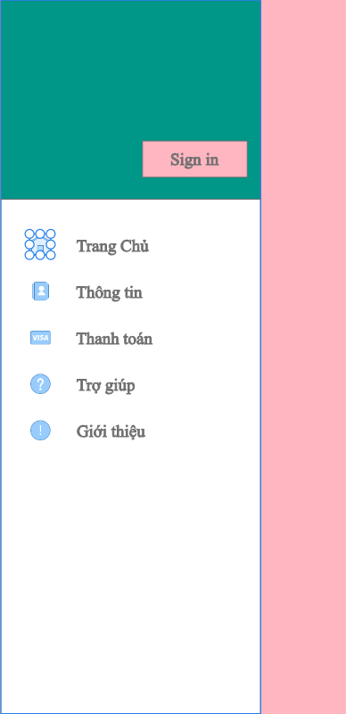

**Hình 2 Màn hình trang chủ**

o **Yêu cầu chức năng**

|  |  |  |  |
| --- | --- | --- | --- |
| Tiêu đề | Mô tả | Qui trình | Kết quả |
| Màn hình giao diện | Gồm 5 button và 5 Item icon  1 button sign in  Menu item giỏ hàng | N/A | Hoàn thành |
| Button trang chủ | Chuyển màn hình trang chủ | Click vào button trang chủ | Khi click vào người dùng sẽ được chuyển đến màn hình trang chủ |
| Button thông tin | Chuyển đến màn hình hiển thị thông tin | Click vào button thông tin | * Chuyển đến màn hình thông tin * Đọc dữ liệu được lưu trong Database và hiển thị toàn bộ thông tin cửa hàng cho người dùng |
| Button thanh toán | Chuyển đến màn hình thanh toán | Click vào button thanh toán | Chuyển đến màn hình thanh toán và người dùng có thể lựa chọn phương thức thanh toán gồm:   * Thanh toán trực tiếp * Chuyển khoản |
| Button giới thiệu | Chuyển đến màn hình giới thiệu | Click vào button giới thiệu | Chuyển sang màn hình giới thiệu Đọc dữ liệu được lưu trong Database và hiển thị thông tin phần mềm và người quản lý ra màn hình |
| Button giúp đỡ | Chuyển đến màn hình giúp đỡ | Click vào button giúp đỡ | Chuyển sang màn hình trợ giúp  hiển thị địa chỉ, SĐT , Email để người dùng có thể liên hệ khi gặp một số vấn đề khó khăn |
| Menu item giỏ hàng | Chuyển sang màn hình giỏ hàng | Click biểu tượng giỏ hàng | Khi người dùng click vào sẽ được chuyển sang màn hình giỏ hàng |
| Button Sign in | Chuyển sang màn hình Sign In | Click button Sign In | Khi click vào button Sign In người dùng sẽ được chuyển sang màn hình Sign In |

#### Màn hình đăng nhập

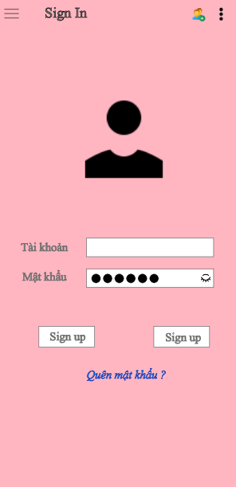

**Hình 3 Màn hình đăng nhập**

o **Yêu cầu chức năng**

|  |  |  |  |
| --- | --- | --- | --- |
| Tiêu đề | Mô tả | Qui trình | Kết quả |
| Màn hình đăng nhập | * Gồm có 2 TextView và 2 EditText để người dùng nhập tài khoản và mật khẩu * 1 ImageView * Có 2 button Sign Up và Sign In * 1 button quên mật khẩu | N/A | N/A |
| ImageView | * Chứa hình ảnh của người dùng | Thiết kế | * Hiển thị hình ảnh người dùng lên màn hình. * Người dùng có thể click vào thay đổi hình ảnh |
| TextView Tài khoản và Mật khẩu | * Chứa đoạn text “Tài Khoản” * Chứa đoạn text “Mật khẩu” | Thiết kế | * Hiển thị ra đoạn text chứa “Tài khoản” và “Mật khẩu” ra màn hình |
| EditText Tài khoản và mật khẩu | * Cho người dùng nhập tên tài khoản và mật khẩu của mình | Chọn và nhập | * Tại đây người dùng sẽ nhập tài khoản và mật khẩu của mình vào và đăng nhập * Trong tài khoản không chứa các ký tự đặt biệt, nếu nhập sai người dung sẽ phải nhập lại * Mật khẩu không quá ngắn, phải từ 6 ký tự trở lên * Tài khoản và mật khẩu sẽ kiểm tra nếu hợp lệ sẽ được lưu vào database |
| Button Sign Up | * Chuyển đến màn hình đăng ký tài khoản cho người dùng | Nhấn vào Button Sign Up | * Chuyển đến màn hình đăng ký tài khoản |
| Button Sign In | * Kiểm tra các điều kiện nhập vào và so sánh với cơ sở dữ liệu. Sau đó, đăng nhập theo loại người dùng | Click | Kiểm tra username và password của người dùng trong database.   * Nếu tài khoản tồn tại thì sẽ đăng nhập thành công, ngược lại thì thất bại. * Kiểm tra các điều kiện nhập vào của người dùng trong trường EditText. * Nếu nhập sai hiển thị thông báo cho người dùng |
| 1 button quên mật khẩu | * Chuyển sang màn hình Forget Pass | Click | Khi click vào người dùng được chuyển sang màn hình Forget Pass |

#### Màn hình đăng ký người dùng

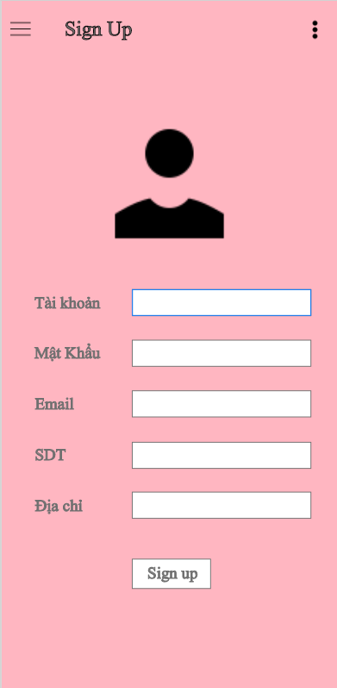

**Hình 4 Màn hình đăng ký người dùng**

o **Yêu cầu chức năng**

|  |  |  |  |
| --- | --- | --- | --- |
| Tiêu đề | Mô tả | Qui trình | Kết quả |
| Màn hình đăng ký | * Gồm có 1 button sign up. * 5 TextView và 5 EditText để người dùng nhập thông tin vào để đăng ký. * 1 ImageView | N/A | N/A |
| ImageView | Chứa hình ảnh của người đăng ký | Click | Hiển thị hình ảnh của người đăng ký và người dùng có thể thay đổi hình ảnh của mình |
| TextView Tài khoản và Mật khẩu | * Chứa đoạn text “Tài Khoản” * Chứa đoạn text “Mật khẩu” | Thiết kế | Hiển thị ra đoạn text chứa “Tài khoản” và “Mật khẩu” |
| TextView thông tin người dùng: sđt, Email, địa chỉ | * Chứa đoạn text “SĐT” * Chứa đoạn text “Email” * Chứa đoạn text “Địa chỉ” | Thiết kế | Hiển thị ra đoạn text chứa: “SĐT” và “Email”, “Địa chỉ” |
| EditText Tài khoản và mật khẩu | * Cho người dùng nhập tên tài khoản và mật khẩu của mình | Chọn và nhập | Người dùng sẽ nhập tài khoản và mật khẩu và đầy đủ thông tin của mình vào và nhấn nút Sign Up:   * Nếu tài khoản có chứa ký tự đặt biệt thì sẽ bắt người dùng nhập lại và ngược lại * Tài khoản và mật khẩu sẽ kiểm tra nếu hợp lệ sẽ được lưu vào database |
| EditText thông tin người dùng: sđt, Email, địa chỉ | * Cho người dùng nhập vào sđt, Email, địa chỉ của mình | Chọn và nhập | Người dùng sẽ nhập sđt, Email, địa chỉ vào và nhấn nút Sign Up  Thông tin người dùng sẽ được lưu vào database |
| Button Sign up | * Người dùng nhấn vào button sign up để đăng ký | Click | Sau khi điền đầu đủ thông tin người dùng nhấn nút sign up để đăng ký tài khoản.  Kiểm tra username và password trong database.   * Nếu tài khoản tồn tại thì sẽ đăng ký không thành công và ngược lại thì đăng ký thành công. |

#### Màn hình danh sách nước

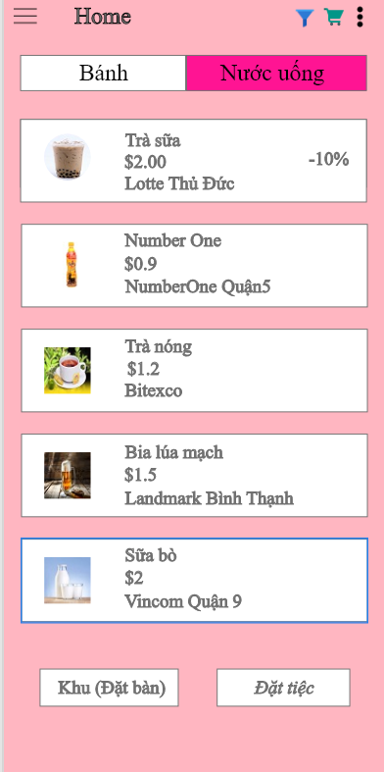

**Hình 5 Màn hình danh sách nước**

o **Yêu cầu chức năng**

|  |  |  |  |
| --- | --- | --- | --- |
| Tiêu đề | Mô tả | Qui trình | Kết quả |
| Màn hình danh sách nước | Gồm có:  2 button  1 custom listview  2 toggle button | N/A | N/A |
| Toggle button nước | Chuyển từ màn hình danh sách bánh sang màn hình danh sách nước | Click chọn nước uống | Khi nhấn vào Toggle button nước dữ liệu danh sách nước sẽ được đọc từ Database và hiển thị ra màn hình |
| Toggle button bánh | Chuyển từ màn hình danh sách nước sang màn hình danh sách bánh | Click chọn vào bánh | Khi nhấn vào Toggle button bánh dữ liệu danh sách bánh sẽ được đọc từ Database và hiển thị ra màn hình |
| Custom listview | Listview hiển thị thông tin sản phẩm trong cửa hàng: tên nước, giá tiền,... | N/A | * Lấy ra adapter được click vào * Hiển thị ra danh sách các loại nước uống có trong cửa hàng. * . Khi click vào sẽ hiển thị ra thông tin chi tiết của loại nước đó. * Hiển thị thông tin giảm giá của sản phẩm |
| Button đặt bàn | Chuyển sang màn hình đặt bàn | Click button đặt bàn | Khi nhấn vào button đặt bàn sẽ chuyển sang màn hình đặt bàn |
| Button đặt tiệc | Chuyển sang màn hình đặt tiệc | Click button đặt tiệc | Khi người dùng nhấn vào button đặt tiệc sẽ được chuyển sang màn hình đặt tiệc |

#### Màn hình danh sách bánh



**Hình 6 Màn hình danh sách nước**

o **Yêu cầu chức năng**

|  |  |  |  |
| --- | --- | --- | --- |
| Tiêu đề | Mô tả | Qui trình | Kết quả |
| Màn hình danh sách nước | Gồm có:  2 button  1 custom listview  2 toggle button | N/A | N/A |
| Toggle button nước | Chuyển từ màn hình danh sách bánh sang màn hình danh sách nước | Click chọn nước uống | Khi nhấn vào Toggle button nước dữ liệu danh sách nước sẽ được đọc từ Database và hiển thị ra màn hình |
| Toggle button bánh | Chuyển từ màn hình danh sách nước sang màn hình danh sách bánh | Click chọn vào bánh | Khi nhấn vào Toggle button bánh dữ liệu danh sách bánh sẽ được đọc từ Database và hiển thị ra màn hình |
| Custom listview | Listview hiển thị thông tin sản phẩm trong cửa hàng: tên nước, giá tiền,... | N/A | * Lấy ra adapter được click vào * Hiển thị ra danh sách các loại nước uống có trong cửa hàng. * . Khi click vào sẽ hiển thị ra thông tin chi tiết của loại nước đó. * Hiển thị thông tin giảm giá của sản phẩm |
| Button đặt bàn | Chuyển sang màn hình đặt bàn | Click button đặt bàn | Khi nhấn vào button đặt bàn sẽ chuyển sang màn hình đặt bàn |
| Button đặt tiệc | Chuyển sang màn hình đặt tiệc | Click button đặt tiệc | Khi người dùng nhấn vào button đặt tiệc sẽ được chuyển sang màn hình đặt tiệc |

#### Màn hình danh chi tiết sản phẩm

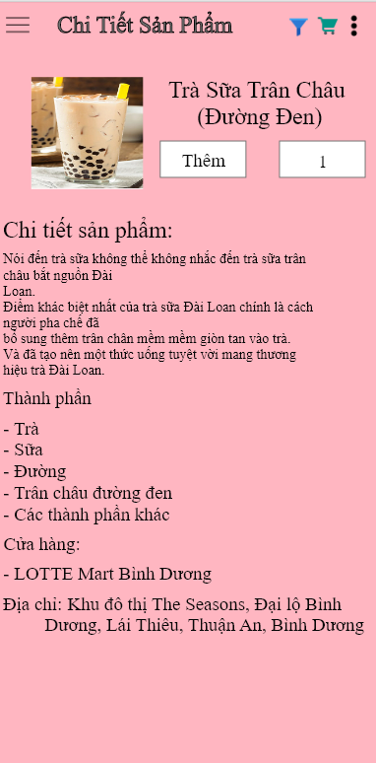

**Hình 7 Màn hình chi tiết sản phẩm**

o **Yêu cầu chức năng**

|  |  |  |  |
| --- | --- | --- | --- |
| Tiêu đề | Mô tả | Qui trình | Kết quả |
| Màn hình chi tiết sản phẩm | * 2 textview và 1 edit text * 1 button bar * Icon đánh giá | N/A | N/A |
| Button bar thêm | Tăng số lượng sản phẩm | Click vào button thêm | Khi người dùng click vào button thêm số lượng sản phẩm tăng thêm một sản phẩm |
| TextView chi tiết sản phẩm | Hiển thị thông tin chi tiết sản phẩm | Thiết kế và hiển thị ra màn hình | Đọc dữ liệu từ Database và hiển thị thông tin và chi tiết sản phẩm ra màn hình cho người dùng xem và biết thêm chi tiết về sản phẩm |
| TextView thành phần và địa chỉ | Hiển thị thành phần sản phẩm và địa chỉ cửa hàng | Thiết kế | Đọc dữ liệu từ Database hiển thị thành phần xuất sứ của sản phẩm và địa chỉ cửa hàng ra màn hình |

#### Màn hình danh sách bàn

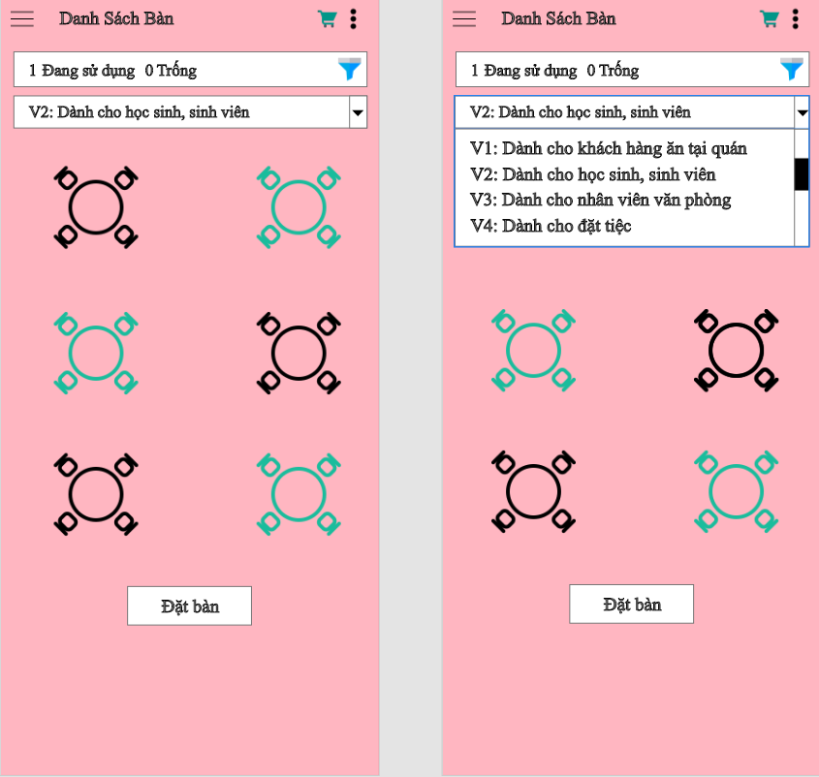

**Hình 8 Màn hình xem danh sách bàn**

o **Yêu cầu chức năng**

|  |  |  |  |
| --- | --- | --- | --- |
| Tiêu đề | Mô tả | Qui trình | Kết quả |
| Màn hình danh sách bàn | * Recyclerview chứa hình ảnh của bàn * 1 button đặt bàn * 1Spinner hiển thị danh sách khu vực bàn | N/A | N/A |
| Button đặt bàn | * Chuyển sang màn hình đặt bàn | Click button đặt bàn | Khi click vào button đặt bàn người dùng sẽ được chuyển sang màn hình đặt bàn |
| Spinner hiển thị khu vực bàn | * Người dùng click chọn khu vực đặt bàn: khu vực cho sinh viên, nhân viên,… | Click vào spinner | Đọc dữ liệu từ Database và hiển thị ra khu vực bàn và danh sách bàn gồm: Sinh viên, đặt tiệc, nhân viên văn phòng, khách ăn tại quán,… người dùng có thể click vào và chọn bàn mà mình muốn |
| Recyclerview hình ảnh | * Có chứa hình ảnh của bàn | Thiết kế và hiển thị ra màn hình | Hiển thị toàn bộ hình ảnh của các bàn ra màn hình |

#### Màn hình đặt bàn

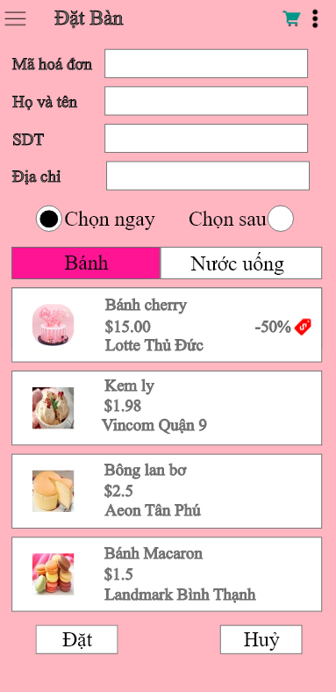

**Hình 9 Màn hình đặt bàn**

o **Yêu cầu chức năng**

|  |  |  |  |
| --- | --- | --- | --- |
| Tiêu đề | Mô tả | Qui trình | Kết quả |
| Màn hình danh sách bàn | * 4 TextView và 4 EditText hiển thị thông tin * 2 button đặt và hủy * Radio button * Custom listview * Toggle button | N/A | N/A |
| TextView Mã hóa đơn | * Đoạn text chứa “Mã hóa đơn” | Thiết kế | Hiển thị đoạn text “Mã hóa đơn” |
| EditText Mã hoá đơn | * Mã hoá đơn | Thiết kế | Hiển thị ra màn hình mã hoá đơn của người dùng |
| Radio button chọn ngay và chọn sau | * Chọn ngay hoặc chọn sau | Click vào chọn ngay hoặc chọn sau | Người dùng khi đặt hàng có thể click chọn đặt ngay hoặc có thể chọn sau |
| TextView thông tin người dùng: tên, sđt, địa chỉ | * Đoạn text chứa “tên khách hàng” * Đoạn text chứa “SĐT” * Đoạn text chứa “địa chỉ” | Thiết kế | Hiển thị đoạn text “tên khách hàng”  Hiển thị đoạn text “SĐT”  Hiển thị đoạn text “Địa chỉ” |
| Custom listview | Listview hiển thị thông tin sản phẩm trong cửa hàng: tên bánh,tên nước, giá tiền,... | Click | * Lấy ra adapter được click vào * Hiển thị ra danh sách các loại bánh, nước có trong cửa hàng. Khi click vào sẽ hiển thị ra thông tin chi tiết của loại bánh đó |
| Button hủy | Quay lại màn hình danh sách bánh và nước | Click button huỷ | Quay lại màn hình danh sách bánh và nước |
| Button đặt bàn | Người dùng đặt bàn trực tuyến | Click button đặt hàng | * Khi click vào button đặt tiệc sẽ tiến hành đặt tiệc * Kiểm tra lại các điều kiện nhập của người dùng, nếu nhập sai hiển thị các thông báo lỗi * Đặt bàn thành công sẽ lưu lại thông tin đặt hàng của người dùng trong Database |
| Toggle button | Chọn bánh và nước | Click vào Toggle bánh hoặc nước | * Click vào toggle bánh người dùng có thể xem lại thông tin và những loại bánh mà mình đã chọn * Click vào toggle nước người dùng có thể xem lại thông tin và những loại nước mà mình đã chọn |

#### Màn hình đặt tiệc

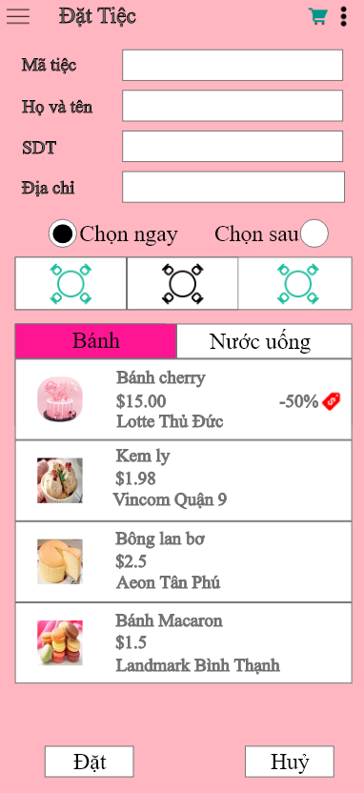

**Hình 10 Màn hình đặt tiệc**

o **Yêu cầu chức năng**

|  |  |  |  |
| --- | --- | --- | --- |
| Tiêu đề | Mô tả | Qui trình | Kết quả |
| Màn hình danh sách bàn | * 4 TextView và 4 EditText để người dùng nhập thông tin vào * 2 button đặt và hủy * Recyclerview chứa hình ảnh của bàn * Radio button * Toggle button | N/A | N/A |
| Radio button chọn ngay và chọn sau | * Chọn ngay hoặc chọn sau | Click vào chọn ngay hoặc chọn sau | Người dùng khi đặt tiệc có thể click chọn đặt ngay hoặc có thể chọn sau |
| TextView Mã tiệc | * Đoạn text chứa “Mã tiệc” | Thiết kế | Hiển thị đoạn text “Mã tiệc” |
| TextView thông tin người dùng: tên, sđt, địa chỉ | * Đoạn text chứa “tên khách hàng” * Đoạn text chứa “SĐT” * Đoạn text chứa “địa chỉ” | Thiết kế | Hiển thị đoạn text “tên khách hàng”  Hiển thị đoạn text “SĐT”  Hiển thị đoạn text “Địa chỉ” |
| Button hủy | * Quay lại màn hình danh sách bánh và nước | Click button huỷ | Quay lại màn hình danh sách bánh và nước |
| Button đặt tiệc | * Người dùng đặt bàn trực tuyến | Click button đặt hàng | * Khi click vào button đặt tiệc sẽ tiến hành đặt tiệc * Kiểm tra lại các điều kiện nhập của người dùng, nếu nhập sai hiển thị các thông báo lỗi * Đặt tiệc thành công sẽ lưu lại thông tin đặt hàng của người dùng trong Database |
| Custom listview | * Listview hiển thị thông tin sản phẩm trong cửa hàng: tên bánh, giá tiền,... | Click | * Lấy ra adapter được click vào * Hiển thị ra danh sách các loại bánh và nước có trong cửa hàng. Khi click vào sẽ hiển thị ra thông tin chi tiết của loại bánh và nước đó |
| EditText mã tiệc | * Hiển thị mã tiệc ra màn hình | Click và thiết kế | * Hiển thị mã tiệc ra màn hình * Điều kiện: mã tiệc được in ra dưới dạng chữ số và không chứa các ký tự đặt biệt. * Được lưu lại trong Database |
| Toggle button | * Chọn bánh và nước | Click vào Toggle bánh hoặc nước | * Click vào toggle bánh người dùng có thể xem lại thông tin và những loại bánh mà mình đã chọn * Click vào toggle nước người dùng có thể xem lại thông tin và những loại nước mà mình đã chọn |

#### Màn hình nhân viên

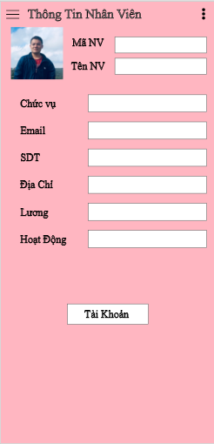

**Hình 11 Màn hình nhân viên**

o **Yêu cầu chức năng**

|  |  |  |  |
| --- | --- | --- | --- |
| Tiêu đề | Mô tả | Qui trình | Kết quả |
| Màn hình nhân viên | * Gồm 8 TextView và 8 EditText hiển thị thông tin nhân viên * 1 ImageView hình ảnh nhân viên * 2 button | N/A | N/A |
| TextView mã nhân viên | Đoạn text chứa “ mã nhân viên” | Thiết kế | Hiển thị đoạn text “mã nhân viên” |
| TextView tên nhân viên | Đoạn text chứa “ tên nhân viên” | Thiết kế | Hiển thị đoạn text “tên nhân viên” |
| TextView chức vụ | Đoạn text chứa “ chức vụ” | Thiết kế | Hiển thị đoạn text “chức vụ” |
| TextView Email | Đoạn text chứa “Email” | Thiết kế | Hiển thị đoạn text “Email” |
| TextView SĐT | Đoạn text chứa “ SĐT” | Thiết kế | Hiển thị đoạn text “SĐT” |
| TextView địa chỉ | Đoạn text chứa “ địa chỉ” | Thiết kế | Hiển thị đoạn text “địa chỉ” |
| TextView lương | Đoạn text chứa “ lương” | Thiết kế | Hiển thị đoạn text “lương” |
| TextView hoạt động | Đoạn text chứa “ hoạt động” | Thiết kế | Hiển thị đoạn text “hoạt động” |
| EditText hiển thị thông tin | Hiển thị thông tin nhân viên | Thiết kế và hiển thị ra màn hình nhân viên | Hiển thị thông tin nhân viên đã được lưu trong Database bao gồm: Mã nhân viên, tên nhân viên, sđt,… |
| ImageView | Chứa hình ảnh nhân viên | Thiết kế và hiển thị ra màn hình | Hiển thị hình ảnh nhân viên trên mục thông tin |
| Button tài khoản | Chuyển sang màn hình chỉnh sửa tài khoản | Click button tài khoản | Người dùng click vào button tài khoản sẽ chuyển sang màn hình chỉnh sửa tài khoản |

#### Màn hình thống kê doanh thu

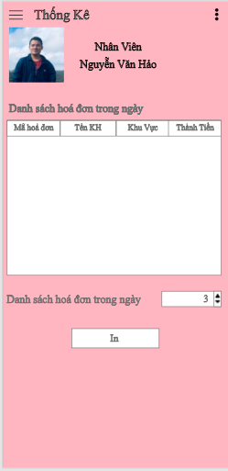

**Hình 12 Màn hình doanh thu**

o **Yêu cầu chức năng**

|  |  |  |  |
| --- | --- | --- | --- |
| Tiêu đề | Mô tả | Qui trình | Kết quả |
| Màn hình nhân viên | * Gồm 2 TextView và 2 EditText hiển thị thông tin nhân viên * 1 ImageView hình ảnh nhân viên * 1 button in danh sách * 1 combo box * 1 table hiển thị danh sách | N/A | N/A |
| TextView mã nhân viên | Đoạn text chứa “ mã nhân viên” | Thiết kế và hiển thị ra màn hình | Hiển thị đoạn text “mã nhân viên” |
| TextView tên nhân viên | Đoạn text chứa “ tên nhân viên” | Thiết kế và hiển thị ra màn hình | Hiển thị đoạn text “tên nhân viên” |
| EditText hiển thị thông tin | Hiển thị thông tin nhân viên | Thiết kế và hiển thị ra màn hình | Hiển thị toàn bộ thông tin nhân viên được lưu trong Database bao gồm: Mã nhân viên, tên nhân viên,… ra màn hình |
| ImageView | Chứa hình ảnh nhân viên | Thiết kế và hiển thị ra màn hình | Hiển thị hình ảnh nhân viên trên mục thông tin |
| Combo box | Hiển thị tổng số hoá đơn | Thiết kế và hiển thị ra màn hình | Đọc dữ liệu được lưu trong Database và hiển thị ra tổng số hoá đơn trong một ngày |
| Table danh sách | Hiển thị danh sách hoá đơn theo ngày | Thiết kế | Đọc dữ liệu được lưu trong Database và hiển thị ra danh sách hoá đơn theo ngày bao gồm: mã hoá đơn, tên khách hàng, địa chỉ,… |
| Button in danh sách | In ra danh sách hoá đơn | Click vào Button in danh sách | In ra danh sách các hoá đơn trong một ngày và lưu vào trong Database |

#### Màn hình chỉnh sửa tài khoản

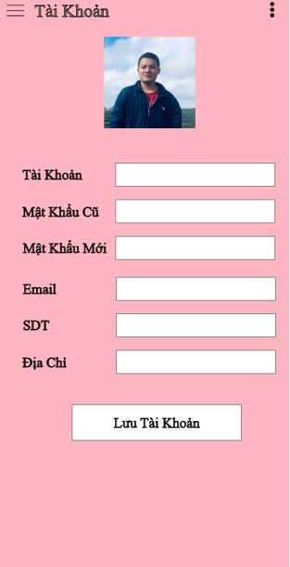

**Hình 13 Màn hình chỉnh sửa tài khoản**

o **Yêu cầu chức năng**

|  |  |  |  |
| --- | --- | --- | --- |
| Tiêu đề | Mô tả | Qui trình | Kết quả |
| Màn hình chỉnh sửa tài khoản | * Gồm có 1 button lưu tài khoản * 6 TextView và 6 EditText để người dùng chỉnh sửa thông tin * 1 ImageView | N/A | N/A |
| ImageView | Chứa hình ảnh của người dùng | Click và hiển thị ra màn hình | Hiển thị hình ra màn hình và có thể thay đổi nếu muốn |
| TextView Tài khoản và Mật khẩu | * Chứa đoạn text “Tài Khoản” * Chứa đoạn text “Mật khẩu” | Thiết kế và hiển thị ra màn hình | Hiển thị ra đoạn text chứa “Tài khoản” và “Mật khẩu” |
| TextView thông tin người dùng: sđt, Email, địa chỉ | * Chứa đoạn text “SĐT” * Chứa đoạn text “Email” * Chứa đoạn text “Địa chỉ” | Thiết kế và hiển thị ra màn hình | Hiển thị ra đoạn text chứa: “SĐT” và “Email”, “Địa chỉ” |
| EditText Tài khoản và mật khẩu | * Cho người dùng chỉnh sửa tên tài khoản và mật khẩu của mình | Chọn và nhập | Người dùng sẽ chỉnh sửa tài khoản và mật khẩu của mình   * Tại đây người dùng sẽ nhập tài khoản và mật khẩu của mình vào * Trong tài khoản không chứa các ký tự đặt biệt, nếu nhập sai người dung sẽ phải nhập lại * Mật khẩu không quá ngắn, phải từ 6 ký tự trở lên   Tài khoản và mật khẩu sẽ kiểm tra nếu hợp lệ sẽ được lưu vào database |
| EditText thông tin người dùng: sđt, Email, địa chỉ | * Cho người dùng chỉnh sửa sđt, Email, địa chỉ của mình | Chọn và nhập | Người dùng sẽ chỉnh sửa sđt, Email, địa chỉ vào và nhấn button lưu tài khoản |
| Button lưu tài khoản | * Nhập đúng các thông trong 6 trường EditText * Click Button lưu tài khoản, thông tin vừa nhập sẽ được lưu vào trong cơ sỡ dữ liệu | Click button lưu tài khoản | * Lưu thông tin tài khoản vừa đăng ký và chỉnh sửa vào trong Database * Chuyển đến màn hình đăng nhập * Xóa hết mọi thông tin và tài khoản cũ khỏi Database |

#### Màn hình hóa đơn

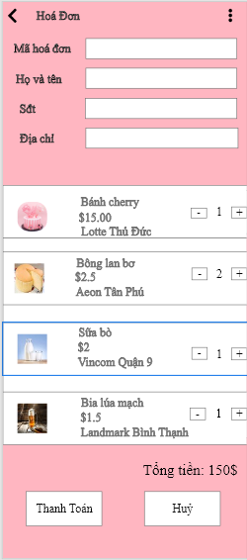

**Hình 15 Màn hình hóa đơn**

o **Yêu cầu chức năng**

|  |  |  |  |
| --- | --- | --- | --- |
| Tiêu đề | Mô tả | Qui trình | Kết quả |
| Màn hình hóa đơn | * Custom listview * Radio button * 5 TextView và 5 EditText * 2 button thanh toán và hủy | N/A | N/A |
| Custom listview | Listview hiển thị thông tin sản phẩm trong cửa hàng: tên bánh, giá tiền, cừa hàng,... | Click vào | * Lấy ra adapter được click vào * Hiển thị ra danh sách các loại bánh có trong cửa hàng * Khi click vào sẽ hiển thị ra thông tin chi tiết của loại sản phẩm đó |
| TextView tổng tiền | Có chứa đoạn text “tổng tiền” | Thiết kế | * Hiển thi ra màn hình đoạn text “ tổng tiền” |
| EditText tổng tiền | Tổng số tiền cần thanh toán | Thiết kế | * Đọc dữ liệu từ Database hiển thị ra màn hình tổng số tiền cần thanh toán |
| Button thanh toán | Thanh toán hóa đơn | Click vào button thanh toán | * Khi người dùng click vào button thanh toán sẽ in ra hóa đơn và thanh toán cho người dùng * Kiểm tra lại các điều kiện nhập của người dùng. Thanh toán thành công sẽ lưu lại thông tin thanh toán của người dùng trong Database |
| Button hủy | * Hủy hóa đơn * Hóa đơn sẽ được xóa khỏi ListView | Click button hủy | * Xóa hóa đơn khỏi Database và cập nhật lại ListView |
| Radio Button | Thêm hoặc bớt số lượng sản phẩm | Click vào dấu “+” để thêm sản phẩm  Click vào dấu “-” để giảm đi một sản phẩm | Khi click “+” để thêm một sản phẩm số lượng sản phẩm trong đơn hàng sẽ được cập nhật lại và lưu vào trong Database  Ngược lại, khi click vào dấu “-” số lượng sản phẩm sẽ bị giảm đi 1 và dữ liệu về số lượng sản phẩm trong Database sẽ bị xóa đi 1 và được cập nhật lại |
| TextView mã hóa đơn | Chứa đoạn text “mã hóa đơn” | Thiết kế và hiển thị ra màn hình | Hiển thị ra màn hình đoạn text “mã hóa đơn” |
| EditText mã hóa đơn | Hiển thị mã hóa đơn của người dùng | Thiết kế và hiển thị ra màn hình | Đối chiếu với dữ liệu đã lưu trong Database và in ra mã hóa đơn của người dùng cùng với danh sách các sản phẩm người dùng đã lựa chọn |
| TextView họ tên | Chứa đoạn text “họ tên” của người dùng | Thiết kế và hiển thị ra màn hình | Hiển thị ra màn hình đoạn text “họ tên” |
| TextView SĐT | Chứa đoạn text “SĐT” của người dùng | Thiết kế và hiển thị ra màn hình | Hiển thị ra màn hình đoạn text “SĐT” |
| TextView địa chỉ | Chứa đoạn text “địa chỉ” của người dùng | Thiết kế và hiển thị ra màn hình | Hiển thị ra màn hình đoạn text “địa chỉ” |
| EditText thông tin người dùng | Hiển thị ra thông người dùng bao gồm: họ tên, sđt, địa chỉ | Thiết kế và hiển thị ra màn hình | Có hai trường hợp:  Nếu người dùng đã Login thông tin người dùng sẽ được đọc từ Database và hiển thị ra màn hình  Ngược lại, khi người dùng chưa Login thì người dùng sẽ phải tư nhập thông tin vào gồm: họ tên, sđt, địa chỉ |

#### Màn hình trợ giúp

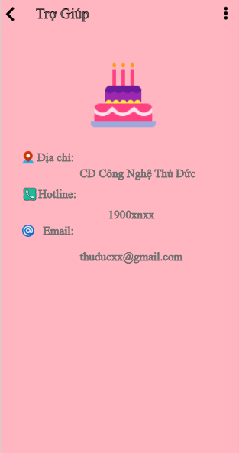

**Hình 15 Màn hình trợ giúp**

o **Yêu cầu chức năng**

|  |  |  |  |
| --- | --- | --- | --- |
| Tiêu đề | Mô tả | Qui trình | Kết quả |
| Màn hình trợ giúp | * 1 images * 3 TextView và 3 EditText * 3 icon | N/A | N/A |
| 1 images | Hiển thị hình ảnh | Thiết kế và hiển thị ra màn hình | Hiển thị hình ảnh của cửa hàng |
| TetxView địa chỉ | Có chứa đoạn text “địa chỉ” | Thiết kế và hiển thị ra màn hình | Hiển thị đoạn text “địa chỉ ” ra màn hình |
| TetxView hotline | Có chứa đoạn text “hotline” | Thiết kế và hiển thị ra màn hình | Hiển thị đoạn text “hotline ” ra màn hình |
| TetxView email | Có chứa đoạn text “email” | Thiết kế và hiển thị ra màn hình | Hiển thị đoạn text “email ” ra màn hình |
| EditText thông tin | Hiển thị thông tin bao gồm: Địa chỉ, Hotline, Email. | Thiết kế và hiển thị ra màn hình | Đọc dữ liệu từ Database và hiển thị ra màn hình trợ giúp thông tin cửa hàng gồm: Địa chỉ, Hotline, Email |

#### Màn hình trợ giúp

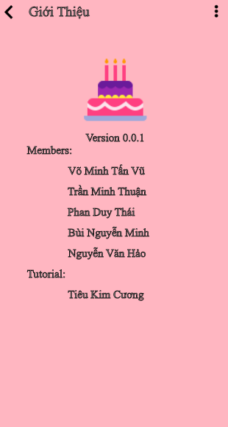

**Hình 16 Màn hình trợ giúp**

o **Yêu cầu chức năng**

|  |  |  |  |
| --- | --- | --- | --- |
| Tiêu đề | Mô tả | Qui trình | Kết quả |
| Màn hình trợ giúp | * 1 images * 3 TextView và 3 EditText * 3 icon | N/A | N/A |
| 1 images | Hiển thị hình ảnh | Thiết kế và hiển thị ra màn hình | Hiển thị hình ảnh của cửa hàng |
| TetxView địa chỉ | Có chứa đoạn text “địa chỉ” | Thiết kế và hiển thị ra màn hình | Hiển thị đoạn text “địa chỉ ” ra màn hình |
| TetxView hotline | Có chứa đoạn text “hotline” | Thiết kế và hiển thị ra màn hình | Hiển thị đoạn text “hotline ” ra màn hình |
| TetxView email | Có chứa đoạn text “email” | Thiết kế và hiển thị ra màn hình | Hiển thị đoạn text “email ” ra màn hình |
| EditText thông tin | Hiển thị thông tin bao gồm: Địa chỉ, Hotline, Email. | Thiết kế và hiển thị ra màn hình | Đọc dữ liệu từ Database và hiển thị ra màn hình trợ giúp thông tin cửa hàng gồm: Members, Tutorial  Phiên bản ứng dụng:  Version 0.0.1 |

#### Màn hình tạo tài khoản

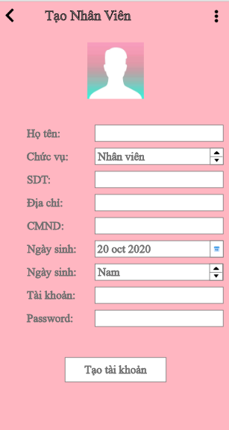

**Hình 17 Màn hình tạo tài khoản**

o **Yêu cầu chức năng**

|  |  |  |  |
| --- | --- | --- | --- |
| Tiêu đề | Mô tả | Qui trình | Kết quả |
| Màn hình thông tin | * 1 images * 9 TextView và 6 EditText * 2 spinner * 1 radio button * Button tạo tài khoản | N/A | N/A |
| 1 images | Hiển thị hình ảnh | Thiết kế và hiển thị | Hiển thị hình ảnh của ngưởi đăng ký ra màn hình |
| TextView Tài khoản và Mật khẩu | * Chứa đoạn text “Tài Khoản” * Chứa đoạn text “Mật khẩu” | Thiết kế và hiển thị | Khi chọn đăng ký tài khoản sẽ hiển thị ra đoạn text chứa “Tài khoản” và “Mật khẩu” |
| EditText Tài khoản và mật khẩu | Nhập tên tài khoản và mật khẩu vào | Chọn và nhập | Nhập tài khoản và mật khẩu của mình vào và đăng ký |
| TextView thông tin người dùng: sđt, Email, địa chỉ, ngày sinh | * Chứa đoạn text “SĐT” * Chứa đoạn text “Email” * Chứa đoạn text “Địa chỉ” * Chứa đoạn text “ngày sinh” | Thiết kế và hiển thị | Hiển thị ra đoạn text chứa: “SĐT” và “Email”, “Địa chỉ”,”ngày sinh” |
| TextView Chức vụ | * Chứa đoạn text”chức vụ” | Thiết kế và hiển thị | Hiển thị đoạn text “chức vụ” ra màn hình |
| Spinner Chức vụ | * Lựa chọn chức vụ giữa Nhân viên và quản lý | Thiết kế | Hiển thị và lựa chọn chức vụ cho người đăng ký  Thông tin sẽ được lưu vào Database |
| Spinner giới tính | * Lựa chọn giới tính Nam, Nữ | Click vào spinner giới tính | Người tạo tài khoản click lựa chọn giới tính giữa Nam và Nữ  Dữ liệu sẽ được lưu vào Database |
| Button tạo tài khoản | * Nhập đúng các thông tin trong 6 trường EditText * Click Button tạo tài khoản để tạo tài khoản nhân viên | Click vào button tạo tài khoản | Sau khi điền đầy đủ thông tin người dùng nhấn nút sign up để đăng ký tài khoản.  Kiểm tra username và password trong database.   * Nếu tài khoản tồn tại thì sẽ đăng ký không thành công và ngược lại thì đăng ký thành công. |

#### Màn hình quản lý nhân sự

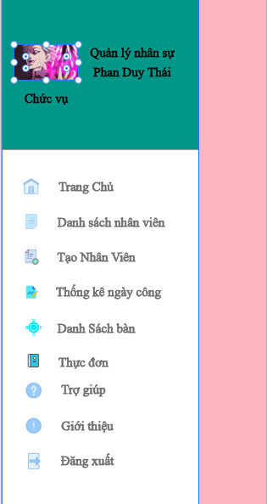

**Hình 18 Màn hình quản lý nhân sự**

o **Yêu cầu chức năng**

|  |  |  |  |
| --- | --- | --- | --- |
| Tiêu đề | Mô tả | Qui trình | Kết quả |
| Màn hình thông tin | * 1 images * 3 TextView * 7 icon * 7 button | N/A | N/A |
| 1 images | Hiển thị hình ảnh | Thiết kế và hiển thị | Hiển thị hình ảnh của người dùng ra màn hình |
| TextView quản lý nhân sự | * Chứa đoạn text “quản lý nhân sự” | Thiết kế và hiển thị | Hiển thị ra đoạn text chứa “quản lý nhân sự” |
| TextView tên người quản lý | * Chứa đoạn text “tên người quản lý” | Thiết kế và hiển thị | Hiển thị ra đoạn text chứa “tên người quản lý” |
| Button trang chủ | * Chuyển sang màn hình trang chủ | Click vào button trang chủ | Khi click vào ngưởi dùng sẽ chuyển sang màn hình trang chủ |
| Button danh sách nhân viên | * Chuyển sang màn hình danh sách nhân viên | Click vào button nhân viên | Khi click vào button danh sách nhân viên dữ liệu được lưu tại Database sẽ đươc truyền và hỉnh thị toàn bộ thông tin ra màn hình danh sách nhân viên |
| Button tạo nhân viên | * Chuyển sang màn hình tạo nhân viên | click | Khi click vào ngưởi dùng sẽ chuyển sang màn hình tạo nhân viên |
| Button thống kê ngày công | * Chuyển sang màn hình thống kê ngày công | click | Khi click vào ngưởi dùng sẽ chuyển sang màn hình thống kê ngày công  Tại đây dữ liệu trong Database sẽ được truyền vào và hiển thị ra danh sách thống kê ngày công |
| Button giới thiệu | * Chuyển sang màn hình giới thiệu | click | Khi click vào ngưởi dùng sẽ chuyển sang màn hình giới thiệu |
| Button đăng xuất | * Thoát ra khỏi màn hình quản lý nhân sự | Click | Đăng xuất tài khoản và thoát khỏi màn hình quản lý nhân sự |
| Button giúp đỡ | * Chuyển sang màn hình giúp đỡ | click | Khi click vào ngưởi dùng sẽ chuyển sang màn hình giúp đỡ |
| TextView Chức vụ | * Chứa đoạn text “chức vụ” | Click | Hiển thị đoạn text “chức vụ” |

#### Màn hình danh sách nhân viên

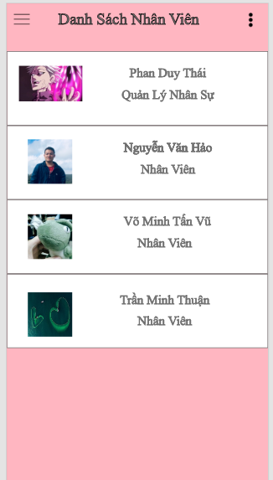

**Hình 19 Màn hình danh sách nhân viên**

o **Yêu cầu chức năng**

|  |  |  |  |
| --- | --- | --- | --- |
| Tiêu đề | Mô tả | Qui trình | Kết quả |
| Màn hình giao diện | 1 Custom ListView  Images nhân viên  TextView họ tên và chức vụ | Thiết kế | Hoàn thành |
| Custom listview | Listview hiển thị thông tin nhân viên: họ tên, chức vụ | Thiết kế và hiển thị ra màn hình | * Lấy ra adapter được click vào * Đọc dữ liệu từ Database hiển thị ra danh sách các nhân viên. Khi click vào sẽ hiển thị ra thông tin chi tiết nhân viên |
| Images nhân viên | Hiển thị hình ảnh nhân viên | Thiết kế và hiển thị ra màn hình | Hiển thị hình ảnh nhân viên ra màn hình |
| TextView họ tên | Đoạn text có chứa “họ tên ” nhân viên | Thiết kế và hiển thị ra màn hình | Hiển thi đoạn text có chứa “họ tên” của nhân viên ra màn hình |
| TextView chức vụ | Đoạn text có chứa “chức vụ ” nhân viên | Thiết kế và hiển thị ra màn hình | Hiển thi đoạn text có chứa “chức vụ” của nhân viên ra màn hình |

#### Màn hình danh sách ngày công

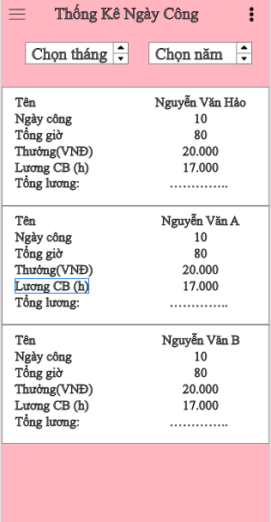

**Hình 20 Màn hình danh sách ngày công**

o **Yêu cầu chức năng**

|  |  |  |  |
| --- | --- | --- | --- |
| Tiêu đề | Mô tả | Qui trình | Kết quả |
| Màn hình giao diện | 2 Spinner  1 Custom ListView hiển thị thông tin | Thiết kế và hiển thị ra màn hình | Hoàn thành |
| Spinner chọn tháng | Chọn tháng | Click vào Spinner chọn tháng | Người dùng click và chọn tháng  Dựa vào tháng đã chọn sẽ truy xuất từ Database danh sách ngày công của tháng đó |
| Spinner chọn năm | Chọn năm | Click vào Spinner chọn năm | Người dùng click và chọn năm  Dựa vào năm đã chọn sẽ truy xuất từ Database danh sách ngày công của năm đó |
| Custom ListView | Hiển thị tất cả thông tin, bao gồm: tên, ngày công, tổng giờ, tổng lương,… | Thiết kế và hiển thị ra màn hình | Đọc dữ liệu từ Database và hiển thị ra màn hình những thông tin của danh sách ngày công: tên, ngày công, tổng giờ,… |

#### Màn hình nhân viên

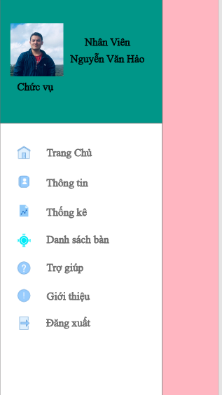

**Hình 21 Màn hình nhân viên**

o **Yêu cầu chức năng**

|  |  |  |  |
| --- | --- | --- | --- |
| Tiêu đề | Mô tả | Qui trình | Kết quả |
| Màn hình thông tin | * 1 images nhân viên * 3 TextView * 7 icon * 7 button | N/A | N/A |
| Images nhân viên | Hiển thị hình ảnh nhân viên | Thiết kế và hiển thị | Hiển thị hình ảnh của nhân viên ra màn hình |
| TextView nhân viên | * Chứa đoạn text “quản lý nhân sự” | Thiết kế và hiển thị ra màn hình | Hiển thị ra đoạn text chứa “quản lý nhân sự” |
| TextView tên nhân viên | * Chứa đoạn text “tên người quản lý” | Thiết kế và hiển thị ra màn hình | Hiển thị ra đoạn text chứa “tên người quản lý” |
| Button trang chủ | * Chuyển sang màn hình trang chủ | Click vào button trang chủ | Khi click vào ngưởi dùng sẽ chuyển sang màn hình trang chủ |
| Button danh sách bàn | * Chuyển sang màn hình danh sách bàn | Click vào button danh sách bàn | Khi click vào button danh sách bàn dữ liệu được đọc từ Database và hiển thị ra màn hình danh sách bàn với đầy đủ thông tin |
| Button hóa đơn | * Chuyển sang màn hình thanh toán hóa đơn | Click button hóa đơn | Khi click vào button thanh toán hóa đơn dữ liệu được đọc từ Database và hiển thị ra màn hình thanh toán hóa đơn |
| Button thống kê | * Chuyển sang màn hình thống kê | Click button thống kê | Khi click vào button thống kê, dữ liệu sẽ được đọc từ Database và hiển thị ra màn hình thống kê với đầy đủ thông tin |
| Button giới thiệu | * Chuyển sang màn hình giới thiệu | Click vào button giới thiệu | Khi click vào button giới thiệu dữ liệu được đọc từ Database và hiển thị ra màn hình giới thiệu với đầy đủ thông tin |
| Button đăng xuất | * Thoát ra khỏi màn hình quản lý nhân sự | Click vào button đăng xuất | Đăng xuất tài khoản và thoát khỏi màn hình quản lý nhân sự |
| Button giúp đỡ | * Chuyển sang màn hình giúp đỡ | Click vào button giúp đỡ | Khi click vào button giúp đỡ dữ liệu được đọc từ Database và hiển thị ra màn hình giúp đỡ với đầy đủ thông tin gồm: Địa chỉ, hotline,… |
| TextView Chức vụ | * Chứa đoạn text “chức vụ” | Click button chức vụ | Hiển thị đoạn text “chức vụ” |

#### Màn hình thanh toán

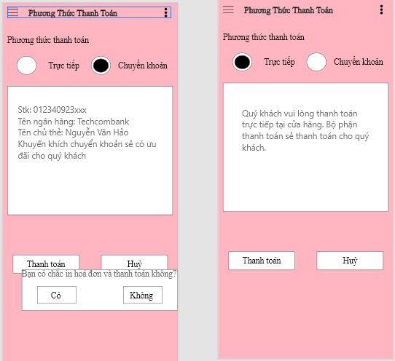

**Hình 22 Màn hình thanh toán**

o **Yêu cầu chức năng**

|  |  |  |  |
| --- | --- | --- | --- |
| Tiêu đề | Mô tả | Qui trình | Kết quả |
| Màn hình thanh toán | 2 button thanh toán và hủy  2 textview  1 radio button | N/A | N/A |
| Radio button thanh toán | Click vào để chọn phương thức thanh toán  Người dùng có thể lựa chọn phương thức thanh toán trực tiếp hoặc chuyển khoản | Click vào Radio Button để chọn một trong hai phương thức thanh toán | * Thanh toán trực tiếp : người dùng sẽ đến cửa hàng và thanh toán tại cửa hàng * Thanh toán chuyển khoản: Người dùng sẽ sử dụng tài khoản ngân hàng để thanh toán tại nhà |
| TextView Phương thức thanh toán | Chứa đoạn text “phương thức thanh toán” | Thiết kế | Hiển thị đoạn text “phương thức thanh toán ra màn hình” |
| TextView chứa thông tin | Bao gồm số tài khoản, tên ngân hàng, tên chủ thẻ và dòng khuyến khích người dùng | Thiết kế và in ra màn hình | Hiển thị ra một số thông tin như: số tài khoản, tên ngân hàng, tên chủ thẻ và dòng khuyến khích người dùng |
| Button thanh toán | * Người dùng thanh toán * Hiển thị Alert thông báo cho người dùng (chọn có hoặc không) | Click button thanh toán | * Kiểm tra các điều kiện nhập của người dùng * Sau khi thanh toán in ra hóa đơn và lưu dữ liệu vào Database |
| Button hủy | Hủy quá trình thanh toán | Click vào button hủy | Khi click vào button hủy sẽ hủy quá trình thanh toán và quay lại màn hình hóa đơn |

#### Màn hình chi tiết bàn

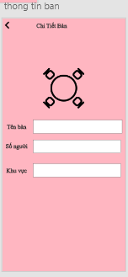

**Hình 23 Màn hình chi tiết bàn**

o **Yêu cầu chức năng**

|  |  |  |  |
| --- | --- | --- | --- |
| Tiêu đề | Mô tả | Qui trình | Kết quả |
| Màn hình chi tiết bàn | 1 image bàn  3 TextView và 3 EditText về thông tin bàn | N/A | N/A |
| Image bàn | Chứa hình ảnh bàn | Thiết kế và in ra màn hình | Hiển thị ảnh bàn ra màn hình |
| TextView tên bàn | Chứa đoạn text “tên bàn” | Thiết kế và in ra màn hình | Hiển thị đoạn text “tên bàn ra màn hình” |
| TextView số người | Chứa đoạn text “số người” | Thiết kế và in ra màn hình | Hiển thị đoạn text “số người” |
| TextView khu vực | Chứa đoạn text “khu vực” | Thiết kế và in ra màn hình | Hiển thị đoạn text “khu vực” |
| EditText thông tin bàn | Bao gồm: tên bàn, tên khu vực, số người | Thiết kế và in ra màn hình | Đọc dữ liệu từ Database và hiển thị thông tin bàn ra màn hình, bao gồm:  tên bàn, tên khu vực, số người |

#### Màn hình tạo món

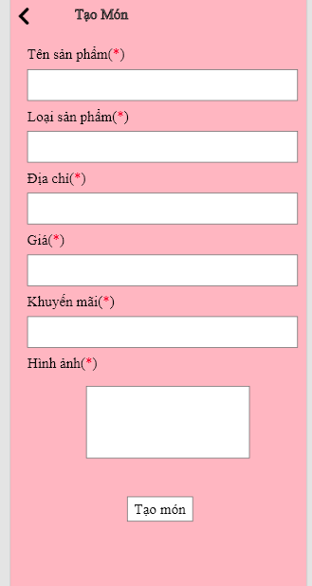

**Hình 25 Màn hình tạo món**

o **Yêu cầu chức năng**

|  |  |  |  |
| --- | --- | --- | --- |
| Tiêu đề | Mô tả | Qui trình | Kết quả |
| Màn hình tạo món | 5 TextView và 5 EditText  1 Image, 1 button tạo món | N/A | N/A |
| Image món | Chứa hình ảnh của món được tạo | Thiết kế và hiển thị ra màn hình | Hiển thị ra màn hình ảnh của món được tạo |
| Button tạo món | Tạo thêm món ăn mới | Click vào button tạo món | Khi click vào button tạo món sẽ tạo và thêm một món mới vào danh sách món ăn  Món mới được tạo sẽ được lưu vào Database |
| TextView tên sản phẩm | Chứa đoạn text “tên sản phẩm” | Thiết kế và hiển thị ra màn hình | Hiển thị đoạn text “tên sản phẩm” ra màn hình |
| TextView loại sản phẩm | Chứa đoạn text “loại sản phẩm” | Thiết kế và hiển thị ra màn hình | Hiển thị đoạn text “loại sản phẩm” ra màn hình |
| TextView giá | Chứa đoạn text “giá” | Thiết kế và hiển thị ra màn hình ế | Hiển thị đoạn text “giá” ra màn hình |
| TextView địa chỉ | Chứa đoạn text “địa chỉ” | Thiết kế và hiển thị ra màn hình | Hiển thị đoạn text “địa chỉ” ra màn hình |
| TextView khuyến mãi | Chứa đoạn text “khuyến mãi” | Thiết kế và hiển thị ra màn hình | Hiển thị đoạn text “khuyến mãi” ra màn hình |
| EditText tên sản phẩm | Nhập vào tên món mới | Click và nhập | Nhập tên sản phẩm và hiển thị ra màn hình  Tên món không được viết tắt và không được chứa các ký tự đặt biệt |
| EditText loại sản phẩm | Nhập vào loại sản phẩm | Click và nhập | Nhập loại sản phẩm và hiển thị ra màn hình |
| EditText giá sản phẩm | Nhập vào giá món mới | Click và nhập | Nhập giá sản phẩm và hiển thị ra màn hình |
| EditText địa chỉ | Nhập vào địa chỉ | Click và nhập | Nhập địa chỉ và hiển thị ra màn hình |
| EditText khuyến mãi | Nhập vào thông tin khuyến mãi | Click và nhập | Nhập vào thông tin khuyến mãi và hiển thị ra màn hình |

#### Màn hình sửa món

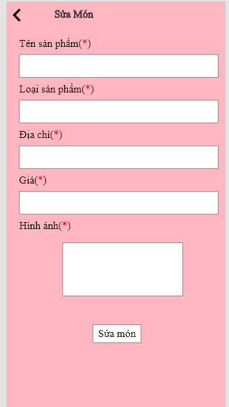

**Hình 26 Màn hình sửa món**

o **Yêu cầu chức năng**

|  |  |  |  |
| --- | --- | --- | --- |
| Tiêu đề | Mô tả | Qui trình | Kết quả |
| Màn hình tạo món | 5 TextView và 5 EditText  1 Image, 1 button sửa món | N/A | N/A |
| Image món | Chứa hình ảnh của món được tạo | Thiết kế và hiển thị ra màn hình | Hiển thị ra màn hình ảnh của món được tạo |
| Button sửa món | Sửa lại thông tin chi tiết của món hoặc thay đổi món | Click vào button sửa món | * Lưu thông tin món vừa chỉnh sửa vào trong Database * Chuyển đến màn hình món ăn * Xóa hết mọi thông tin món cũ khỏi Database |
| TextView tên sản phẩm | Chứa đoạn text “tên sản phẩm” | Thiết kế và hiển thị ra màn hình | Hiển thị đoạn text “tên sản phẩm” ra màn hình |
| TextView loại sản phẩm | Chứa đoạn text “loại sản phẩm” | Thiết kế và hiển thị ra màn hình | Hiển thị đoạn text “loại sản phẩm” ra màn hình |
| TextView giá | Chứa đoạn text “giá” | Thiết kế và hiển thị ra màn hình | Hiển thị đoạn text “giá” ra màn hình |
| TextView địa chỉ | Chứa đoạn text “địa chỉ” | Thiết kế và hiển thị ra màn hình | Hiển thị đoạn text “địa chỉ” ra màn hình |
| TextView khuyến mãi | Chứa đoạn text “khuyến mãi” | Thiết kế và hiển thị ra màn hình | Hiển thị đoạn text “khuyến mãi” ra màn hình |
| EditText tên món | Nhập vào tên món | Click và nhập | Nhập tên món và hiển thị ra màn hình |
| EditText loại sản phẩm | Nhập vào loại sản phẩm | Click và nhập | Nhập loại sản phẩm và hiển thị ra màn hình |
| EditText món | Nhập vào giá món | Click và nhập | Nhập giá món và hiển thị ra màn hình |
| EditText địa chỉ | Nhập vào địa chỉ | Click và nhập | Nhập địa chỉ và hiển thị ra màn hình |
| EditText khuyến mãi | Nhập vào thông tin khuyến mãi | Click và nhập | Nhập vào thông tin khuyến mãi và hiển thị ra màn hình |

## Cơ sỡ dữ liệu

### Sơ đồ tổng quát:

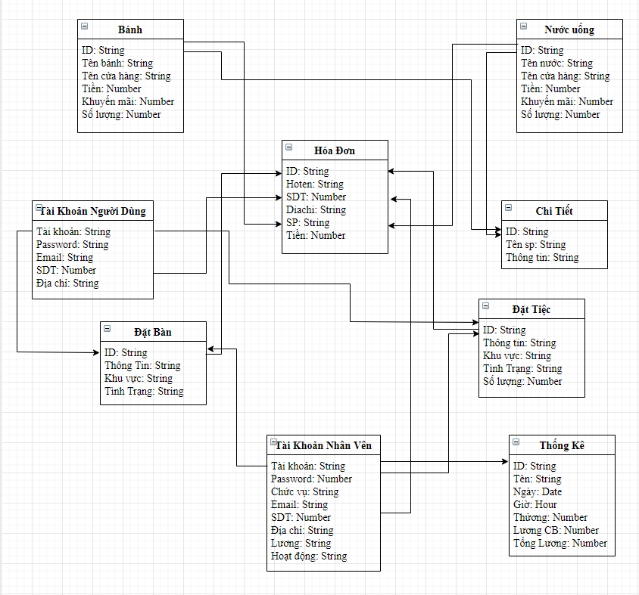

#### **Hình 8: Sơ đồ tổng quát**

### Chi tiết đối tượng:

|  |  |  |  |  |  |
| --- | --- | --- | --- | --- | --- |
| # | Field Name | Type | Size | Null | Description |
| Bánh | | | | | |
|  |
| 1 | ID | String |  | No | Mã Bánh (Khoá chính cho Hoá Đơn, Chi Tiết) |  |
| 2 | Tên Bánh | String |  | No | Tên gọi bánh |  |
| 3 | Tên Cửa Hàng | String |  | No | Tên cửa hàng bánh |  |
| 4 | Tiền | Number |  | No | Giá tiền của bánh |  |
| 5 | Khuyến Mãi | Number |  | Yes | Khuyến mãi theo phần trăm |  |
| 6 | Số Lượng | Number |  | No | Số lượng bánh |  |
|  | | | | | |  |
|  |
| Nước Uống | | | | | |  |
|  |
| 1 | ID | String |  | No | Mã Nước (Khoá chính cho Hoá Đơn, Chi Tiết) |  |
| 2 | Tên Nước Uống | String |  | No | Tên gọi nước uống |  |
| 3 | Tên Cửa Hàng | String |  | No | Tên cửa hàng nước uống |  |
| 4 | Tiền | Number |  | No | Giá tiền của nước uống |  |
| 5 | Khuyến Mãi | Number |  | Yes | Khuyến mãi theo phần trăm |  |
| 6 | Số Lượng | Number |  | No | Số lượng nước uống |  |
|  | | | | | |  |
|  |
| Hoá Đơn | | | | | |  |
|  |
| 1 | ID | String |  | No | Mã Hoá Đơn (Khoá chính) |  |
| 2 | Hoten | String |  | No | Tên Người Dùng |  |
| 3 | SDT | Number | 10 | No | SDT Người Dùng |  |
| 4 | Diachi | String |  | Yes | Địa chỉ Người Dùng |  |
| 5 | SP | String |  | No | Sản phẩm khách hàng theo ID Bánh hoặc ID Nước Uống |  |
| 6 | Tiền | Number |  | No | Tổng tiền sản phẩm và các thuế đã tính |  |

|  |  |  |  |  |  |  |
| --- | --- | --- | --- | --- | --- | --- |
|  | | | | | |  |
|  |
| Tài Khoản Người Dùng | | | | | |  |
|  |
| 1 | Tài Khoản | String |  | No | Tên Đăng Nhập cho Người Dùng (Khoá Chính cho Đặt Bàn, Đặt Tiệc, Thống Kê) |  |
| 2 | Password | Number | 16 | No | Mật khẩu đăng nhập cho Người Dùng |  |
| 3 | Email | String |  | No | Email Người Dùng |  |
| 4 | SDT | Number | 10 | No | SDT Người Dùng (Khoá Chính cho Hoá Đơn) |  |
| 5 | Diachi | String |  | Yes | Địa chỉ Người Dùng |  |
|  | | | | | |  |
|  |
| Đặt Bàn | | | | | |  |
|  |
| 1 | ID | String |  | No | Mã bàn (Khoá Chính cho Hoá Đơn) |  |
| 2 | Thông Tin | String |  | No | Thông tin bàn |  |
| 3 | Khu Vực | String |  | No | Khu vực bàn |  |
| 4 | Tình Trạng | String |  | No | Tình trạng bàn |  |
|  | | | | | |  |
|  |
| Tài Khoản Nhân Viên | | | | | |  |
|  |
| 1 | Tài Khoản | String |  | No | Tên Đăng Nhập cho Nhân Viên (Khoá Chính cho Đặt Bàn, Đặt Tiệc, Thống Kê) |  |
| 2 | Password | String |  | No | Mật khẩu đăng nhập cho Nhân Viên |  |
| 3 | Chức Vụ | String |  | No | Chức vụ Nhân Viên |  |
| 4 | Email | String |  | No | Email Nhân Viên |  |
| 5 | SDT | Number | 10 | No | SDT Người Nhân Viên (Khoá Chính cho Hoá Đơn) |  |
| 6 | Diachi | String |  | Yes | Địa chỉ nhân Viên |  |
| 7 | Lương | Number |  | No | Lương Nhân Viên |  |
| 8 | Hoạt Động | String |  | Yes | Hoạt Động Nhân Viên |  |

|  |  |  |  |  |  |  |
| --- | --- | --- | --- | --- | --- | --- |
|  | | | | | |  |
|  |
| Chi Tiết | | | | | |  |
|  |
| 1 | ID | String |  | No | Mã Chi Tiết (Khoá Chính) |  |
| 2 | SP | String |  | No | Tên sản phẩm |  |
| 3 | ThongTin | String |  | No | mô tả sản phẩm |  |
|  | | | | | |  |
|  |
| Đặt Tiệc | | | | | |  |
|  |
| 1 | ID | String |  | No | Mã Tiệc (Khoá Chính cho Hoá Đơn) |  |
| 2 | Thông Tin | String |  | No | Thông tin bàn |  |
| 3 | Khu Vực | String |  | No | Khu vực bàn |  |
| 4 | Tình Trạng | String |  | No | Tình trạng bàn |  |
| 5 | Số Lượng | Number |  | No | Số lượng bàn |  |
|  | | | | | |  |
|  |
| Thống Kê | | | | | |  |
|  |
| 1 | ID | String |  | No | Mã Nhân Viên (Khoá Chính) |  |
| 2 | Tên | String |  | No | Tên Nhân Viên |  |
| 3 | Ngày | Date |  | No | ngày hoạt động |  |
| 4 | Giờ | Hour |  | No | giờ hoạt động |  |
| 5 | Thưởng | Number |  | No | Thưởng |  |
| 6 | Lương CB | Number |  | No | Lương Nhân Viên |  |
| 7 | Tổng Lương | Number |  | No | Tổng lương |  |

# CHƯƠNG 4: CÀI ĐẶT VÀ KIỂM THỬ

## I Cài đặt.

1. ***Cấu trúc project***

* Để xây dựng được 1 đồ án mà các thành viên trong nhóm có thể dễ dàng quản lý thực hiện với thời gian nhanh nhóm chúng em đã xây dựng cấu trúc project như sau:
* 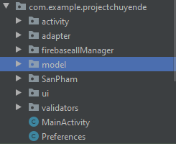Đây là cấu trúc chung của dự án, bao gồm các package được tạo ra và theo chức năng từng package.

**Cấu trúc source 1**

* 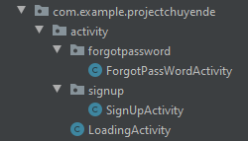Package activity chứa các activity của app

**Cấu trúc source 2**

* Package adapter chứa các hàm gọi id của các control trong layout để thực hiện các chức năng, và các hàng sử lý chức năng trong đó.

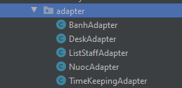

**Cấu trúc source 3**

* 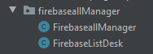Package firebase để thực hiện các chứ năng push, get data từ firebase xuống app, hỗ trợ sự tiện dụng và dể hiểu.

**Cấu trúc source 4**

* 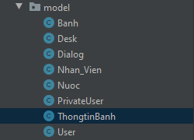Package dùng để mô tả, chứa dữ liệu, bàn, nhân viên, nướcm thông tin bàn

**Cấu trúc source 5**

* Package Ui dùng dể liên kết với file giao diện xml, để giúp các thành viên thực hiện hóa code được nhanh hơn

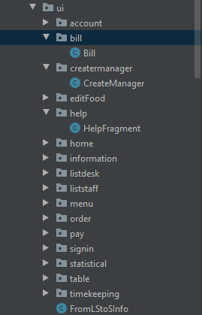

**Cấu trúc source 6**

* Package validation bao gồm những phương thức sử lý lỗi cho các textView để các thành viên có thể tái sử dụng lại các phương thức đó,

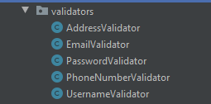

**Cấu trúc source 7**

### 2.Thực hiện các activity

* Activity là một thành phần xử lý các hành động, thường thì Activity sẽ làm các công việc khởi tạo giao diện và xử lý sự kiện trên giao diện đó, thông thường chúng ta sẽ thiết kế từng giao diện ứng với từng Activity nên một Activity cũng hay được gọi là một màn hình (screen).
* Sau đây là ví dụ về cách thực hiện hóa activity:

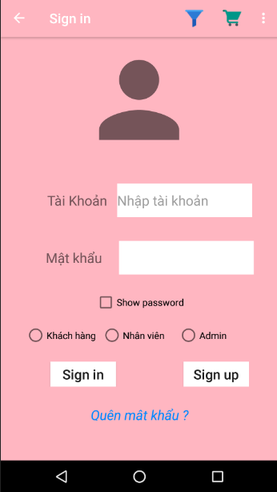

* 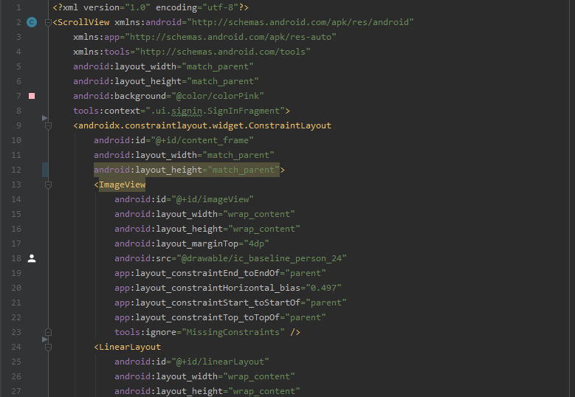Để có 1 màn hình như vầy ta sẽ cần có 1 cặp file .xml (layout màn hình) và file java

**Cấu trúc source 8**

* Ở file này ta sẽ dùng các thẻ để thiết kế định danh màn hình tương ứng với mỗi view ta sẽ đặt id cho chúng để ta có thể định danh được trong file .java có thể xử lý được

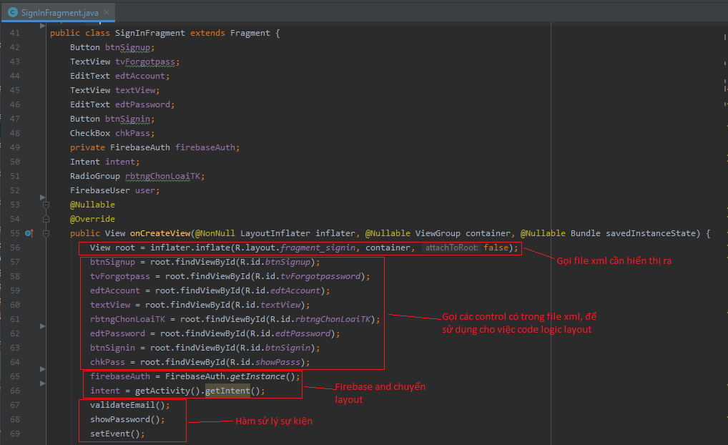**Cấu trúc source 9**

* ở file này dùng để gọi file xml mà mình cần dùng tới, các control có trên file xml đó.
* Ở màn hình này ta có chức năng là login vào ứng dụng
* Ở màn hình này có các text để nhập khi login, ta phải validate nó, nếu người dùng nhập sai, thì sẻ show lỗi lên còn nếu người dùng nhập đúng thì show text người dùng nhâp đúng.

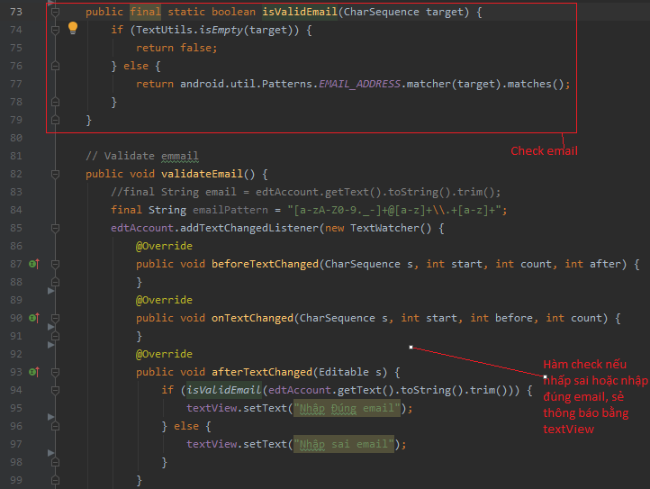

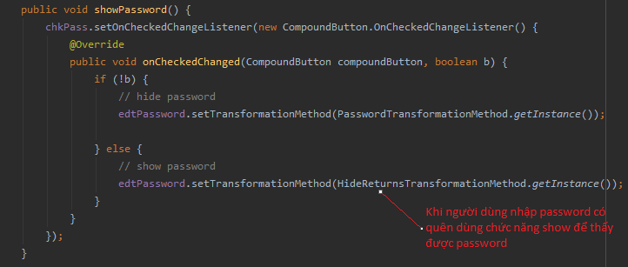

* 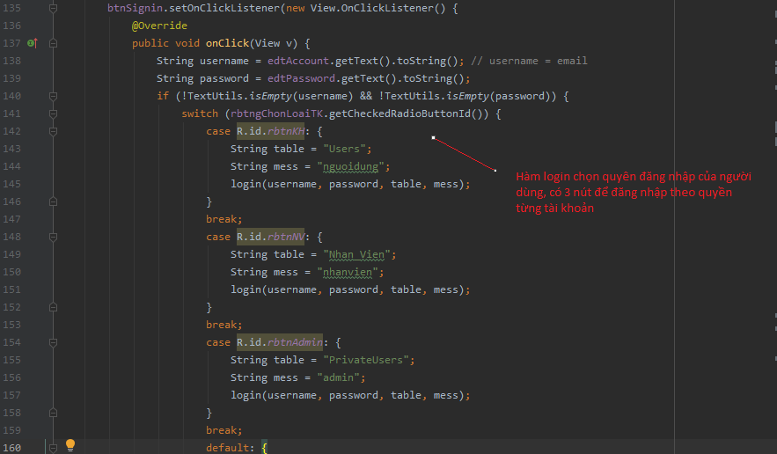Hàm login đăng nhập theo quyền bằng các nút raidoButton, thông qua các class model tương ứng cho màn hình này, lớp model sẽ lưu trữ dữ liệu và request lên firebase nếu thành công sẻ thông báo login thành công, còn thất bại sẻ thông báo logtin failer  
  -
* Lớp model chứa dữ liệu và để request dữ liệu khi thao tác push dữ liệu lên firebase

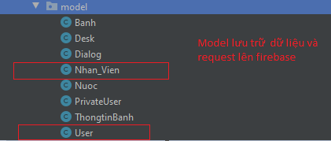

**Test case:**

|  |  |  |  |  |  |  |  |  |  |  |  |  |  |  |  |
| --- | --- | --- | --- | --- | --- | --- | --- | --- | --- | --- | --- | --- | --- | --- | --- |
| **#** | **TC ID** | | **Title** | | **Procedure / Steps** | | **Expected Result** | | **Result** | | | **Prioritize** | | | |
| Trang Loading | | | | | | | | | | | | | | | |
| 1 | LD-Lo1 | | Chờ | | 1. Vào trang chờ | | 1. Hiển thị icon hoạt động 2. Sau 3s chuyển sang trang Home  3. Hành động thực hiện 1 lần khi đăng nhập app. | | Sau 3 giây chuyển sáng layout home | | Pass | | | |
|  | | | | | | | | | | | | | | | |
| Trang Login | | | | | | | | | | | | | | | |
|
| 1 | LG-Na1 | | hiển thị Navigation tại Login | | 1. Vào tại trang Login 2. Nhấn vào Navigation drawer trên màn hình.  3. Show menu để chọn | | 1. Hiển thị các lựa chọn có trước. | | Thanh navigation drawer hiện ra.  Click được các menu. | | | Pass | | | |
|  | LG-Na2 | | Lựa chọn bất kỳ trong Navigation tại "Login" | | 1. Vào tại trang"Hone" 2. Nhấn vào Navigation drawer 3. Nhấn menu “login”  4. Chuyển sang layout login | | 1. Chuyển yêu cầu theo mục được chọn. | | Click chuyển qua trang login | | | Pass | | | |
| 3 | LG-Mn1 | | Hiển thị layout sign in | | 1. Hiển thị lên trang login 2. Các control của layout sign in | | 1. Hiển thị layout sign in. | | Đã hiển thị được layout sign in | | | Pass | | | |
| 4 | LG-Aa1 | | Nhấn nút Sign up | | 1. Vào tại trang "Login" 2. Nhấn nút sign up nếu chưa có tài khoản  3. Chuyển qua giao diện Sign up | | 1. Chuyển sang trang "Sign Up". | | Chuyển sang trang “Sign Up". | | | Pass | | | |
| 5 | LG-Si1 | | Đăng nhập thành công | | 1. Vào tại trang "Login" 2. Nhập đúng tài khoản và mật khẩu 3. Nhấn Sign In | | 1. Đăng nhập thành công 2. Chuyển sang trang Home  3. Thay đổi thanh navigation drawer theo chức vụ | | Login thành công, đã chuyển được navigation drawer theo yêu cầu | | | Pass | | | |
| 6 | LG-Si2 | | Sai Tài Khoản | | 1. Vào tại trang "Login" 2. Nhập sai tài khoản và đúng mật khẩu 3. Nhấn Sign In | | 1. Xuất textView "Sai tài khoản hoặc mật khẩu!" 2. Trở về trang "Login" | | Nhập sai email, textView thông báo sai mật khẩu | | | Pass | | | |
| 7 | LG-Si3 | | Sai Tài Khoản với ký tự đặc biệt | | 1. Vào tại trang "Login" 2. Nhập tài khoản có chứa ký tự đặt biệt và đúng mật khẩu 3. Nhấn Sign In | | 1. Xuất Textview "Sai tài khoản" 2. Trở về trang "Login" | | Nhập sai email, textView thông báo sai mật khẩu | | | Pass | | | |
| 8 | LG-Si4 | | Tài Khoản bỏ trống | | 1. Vào tại trang "Login" 2. Không nhập tài khoản và nhập đúng mật khẩu 3. Nhấn Sign In | | 1. Xuất hiện Textview đỏ dưới EditText Tài khoản "Yêu cầu nhập tài khoản!" 2. Trở về trang "Login" | | Không hiện textView yêu cầu nhập tài khoản | | | Low | | | |
| 9 | LG-Si5 | | Sai Mật Khẩu | | 1. Vào tại trang "Login" 2. Nhập sai mật khẩu 3. Nhấn Sign In | | 1. Xuất Messege Box "Sai tài khoản hoặc mật khẩu!" 2. Trở về trang "Login" | | Không hiển thị thông báo | | | Low | | | |
| 10 | LG-Si6 | | Mật Khẩu bỏ trống | | 1. Vào tại trang "Login" 2. Không nhập mật khẩu 3. Nhấn Sign In | | 1. Xuất hiện Textview đỏ dưới EditText Mật Khẩu "Yêu cầu nhậ mật khẩu!" 2. Trở về trang "Login" | | Không hiển thị “ Yêu cầu nhập mật khẩu !” | | | Low | | | |
| 11 | LG-Si7 | | Mật Khẩu bảo mật | | 1. Vào tại trang "Login" 2. Nhập mật khẩu 3. Xem | | 1. EditText Mật Khẩu chuyển sang ký tự ****** | | Mật khẩu được ẩn bằng những dấu “****” | | | Pass | | | |
| 12 | LG-Sho1 | | Check box showpassword | | 1. Vào tại trang "Login" 2. Click checkbox “Show password”  3. Password sẻ hiện thị | | 1.Click showpassword.  2.Edittext password chuyển dấu “******” thành password | | 1.Click showpassword.  2.Edittext password chuyển dấu “******” thành password | | | Pass | | | |
| 13 | LG-Fo1 | | Quên Mật Khẩu | | 1. Vào tại trang "Login" 2. Nhấn chọn "Quên Mật Khẩu" trên màn hình | | 1. Chuyển sang trang "Forget Password". | | 1. Click TextView quên mật khẩu  2. Chuyển sang forgotpassword | | | Pass | | | |
| 14 | LG – Rdi1 | | Radio Khách hàng | | 1. Vào tại trang "Login" 2. Nhấn chọn "radio Khánh hàng" trên màn hình.  3. Nhấn login khi đã nhập đúng tài khoản, mật khẩu  4. Chuyển sang trang home, navigation drawer đổi sáng navigtion drawer khách hàng. | | 1. Nhấn chọn "radio Khánh hàng" trên màn hình.  2. Nhấn login khi đã nhập đúng tài khoản, mật khẩu  3. Chuyển sang trang home, navigation drawer đổi sáng navigtion drawer khách hàng. | | 1. Nhấn chọn "radio Khánh hàng" trên màn hình.  2. Nhấn login khi đã nhập đúng tài khoản, mật khẩu  3. Chuyển sang trang home, navigation drawer đổi sáng navigtion drawer khách hàng. | | | Pass | | | |
| 15 | LG – Rdi2 | | Radio Nhân viên | | 1. Vào tại trang "Login" 2. Nhấn chọn "radio  Nhân viên" trên màn hình.  3. Nhấn login khi đã nhập đúng tài khoản, mật khẩu  4. Chuyển sang trang home, navigation drawer đổi sáng navigtion drawer khách hàng. | | Login thành công chuyển navigation drawer | | Login thành công chuyển navigation drawer | | | Pass | | | |
| 16 | LG – Rdi3 | | Radio admin | | 1. Vào tại trang "Login" 2. Nhấn chọn "Admin" trên màn hình.  3. Nhấn login khi đã nhập đúng tài khoản, mật khẩu  4. Chuyển sang trang home, navigation drawer đổi sáng navigtion drawer khách hàng. | | Login thành công chuyển navigation drawer admin | | Login thành công chuyển navigation drawer cho admin | | | Pass | | | |
| 16 | LG – Si8 | | Edittext email thông báo rỗng | | 1. Vào tại trang "Login" 2. Nhấn nút Sign in. | | 1. Vào tại trang "Login" 2. Nhấn nút Sign in.  3. Edittext thông báo rỗng khi chưa nhập gmail | | 1. Vào tại trang "Login" 2. Nhấn nút Sign in.  3. Edittext thông báo rỗng khi chưa nhập gmail | | | Pass | | | |
| 16 | LG – Si9 | | Edittext password thông báo rỗng | | 1. Vào tại trang "Login"   2. Nhâp email 3. Nhấn nút Sign in. | | 1. Vào tại trang "Login" 2. Nhấn nút Sign in.  3. Edittext password thông báo rỗng | | 1. Vào tại trang "Login" 2. Nhấn nút Sign in.  3. Edittext password thông báo rỗng | | | Pass | | | |
|  | | | | | | | | | | | | | | | |
| Trang Sign Up | | | | | | | | | | | | | | | |
| 1 | SU-Na1 | | Sign up | | 1. Vào tại trang "Home" 2. Nhấn vào Navigation trên màn hình. | | 1. Hiển thị các lựa chọn có trước. | | 1. Hiển thị các lựa chọn có trước. | | | Pass | | | |
| 2 | SU-Na2 | | Lựa chọn bất kỳ trong Navigation tại "Sign Up" | | 1. Vào tại trang "Home" 2. Nhấn vào Navigation drawer 3. Nhấn chọn bất kỳ chuyển các trang | | 1. Chuyển yêu cầu theo mục được chọn. | | 1. Chuyển yêu cầu theo mục được chọn. | | | Pass | | | |
| 3 | SU-Mn1 | | hiển thị Menu Strip tại "Sign Up" | | 1. Vào tại trang Sign Up 2. Nhấn vào "Menu Strip" trên màn hình. | | 1. Hiển thị các lựa chọn có trước. | | 1. Hiển thị các lựa chọn có trước. | | | Pass | | | |
| 4 | SU-Sv1 | | Hiển thị đúng yêu cầu | | 1. Vào tại trang Sign Up | | 1. Hiển thị đúng yêu cầu. | | 1. Hiển thị đúng yêu cầu. | | | Pass | | | |
| 5 | SU-Su1 | | Đăng ký thành công | | 1. Nhập đúng yêu cầu vào EditText "Tài Khoản" (Không chứa ký tự đặc biệt, Không trùng) 2. Nhập đúng yêu cầu vào EditText "Mật Khẩu"(nhập số, không chứa ký tự đặc biệt) 3. Nhập đúng yêu cầu vào EditText "Nhập lại mật khẩu" (đã kiểm tra) 4. Nhập đúng yêu cầu vào EditText "Email" (đã kiểm tra) 5. Nhập đúng yêu cầu vào EditText "SDT" (đã xác nhận) 6. Nhập đúng yêu cầu vào EditText"Địa chỉ" (số nhà, đường, xã/phường, huyện/quận, tỉnh/thành phố) 6. Nhấn chọn nút "Sign Up" | | 1. Xuất Messege Box "Đăng Ký Tài Khoản Thành Công!". 2. Chuyển trang "Home" | | Chưa show thông báo khi đăng kí thành công | | | Low | | | |
| 6 | SU-Su2 | | Sai Tài Khoản | | 1. Vào tại trang "Sign Up" 2. Nhập sai yêu cầu tài khoản | | 1. Xuất hiện Textview đỏ dưới EditText Tài khoản "Yêu cầu nhập lại!" | | Chưa show thông báo | | | Low | | | |
| 7 | SU-Su3 | | Bỏ trống tài Khoản | | 1. Vào tại trang "Sign Up" 2. Không nhập tài khoản | | 1. Xuất hiện Textview đỏ dưới EditText Tài khoản "Vui lòng điền thông tin!" | | Chưa show thông báo | | | Low | | | |
| 8 | SU-Su4 | | Sai Mật Khẩu | | 1. Vào tại trang "Sign Up" 2. Nhập sai yêu cầu Mật Khẩu | | 1. Xuất hiện Textview đỏ dưới EditText Mật Khẩu "Yêu cầu nhập lại!" | | Chưa show thông báo | | | Low | | | |
| 9 | SU-Su5 | | Bỏ trống Mật Khẩu | | 1. Vào tại trang "Sign Up" 2. Không nhập Mật Khẩu | | 1. Xuất hiện Textview đỏ dưới EditText Mật Khẩu "Vui lòng điền thông tin!" | | Chưa show thông báo | | | Low | | | |
| 10 | SU-Su6 | | Mật Khẩu bảo mật | | 1. Vào tại trang "Sign Up" 2. Nhập Mật Khẩu | | 1. EditText Mật Khẩu chuyển sang ký tự ****** | | 1. EditText Mật Khẩu chuyển sang ký tự ****** | | | Pass | | | |
| 11 | Su- Su7 | | Hiển thịImageView | | Hiển thị imageView | | Hiển thị imageView | | Hiển thị imageView | | | Pass | | | |
| 12 | SU-Su8 | | Nhập Email trùng hoặc đã đăng ký | | 1. Vào tại trang "Sign Up" 2. Nhập Email trùng hoặc đã đăng ký | | 1. Xuất hiện Textview đỏ dưới EditText Email "Email đã được đăng ký!" | | 1. Xuất hiện Textview đỏ dưới EditText Email "Email đã được đăng ký!" | | | Low | | | |
| 13 | SU-Su9 | | Bỏ trống Email | | 1. Vào tại trang "Sign Up" 2. Không nhập Email | | 1. Xuất hiện Textview đỏ dưới EditText Email "Vui lòng điền thông tin!" | | Chưa show thông báo | | | Low | | | |
| 14 | SU-Su10 | | Bỏ trống SDT | | 1. Vào tại trang "Sign Up" 2. Không nhập SDT | | 1. Xuất hiện Textview đỏ dưới EditText SDT "Vui lòng điền thông tin!" | | Chưa show thông báo | | | Low | | | |
| 15 | SU-Su11 | | Bỏ Trống Đia Chỉ | | 1. Vào tại trang "Sign Up" 2. Không nhập Địa Chỉ | | 1. Xuất hiện Textview đỏ dưới EditText Địa Chỉ "Vui lòng điền thông tin!" | | Chưa show thông báo | | | Low | | | |
|  | | | | | | | | | | | | | | | |
| Trang Forget Password | | | | | | | | | | | | | | | |
| 1 | FP-Na1 | | hiển thị Navigation Drawer tại "Home" | | 1. Vào tại trang "Home" 2. Nhấn vào Navigation trên màn hình. | | 1. Hiển thị các lựa chọn có trước. | | 1. Hiển thị các lựa chọn có trước. | | | Pass | | | |
| 2 | FP-Na2 | | Lựa chọn bất kỳ trong Navigation drawer tại " Home" | | 1. Vào tại trang "Home" 2. Nhấn vào Navigation 3. Nhấn chọn bất kỳ | | 1. Chuyển yêu cầu theo mục được chọn. | | 1. Chuyển yêu cầu theo mục được chọn. | | | Pass | | | |
| 3 | FP-Mn1 | | hiển thị Menu Strip tại "Forget Password" | | 1. Vào tại trang Forget Password 2. Nhấn vào "Menu Strip" trên màn hình. | | 1. Hiển thị các lựa chọn có trước. | | 1. Hiển thị các lựa chọn có trước. | | | Pass | | | |
| 4 | FP-Ee1 | | Nhập đúng Email đã đăng ký | | 1. Vào tại trang "Forget Password" 2. Nhập Email đã đăng ký 3. Nhấn chọn nút "Forget Pass" | | 1. Gửi Email xác nhận 2. xác nhận Email và thành công | | 1. Gửi Email xác nhận 2. xác nhận Email và thành công | | | Pass | | | |
| 5 | FP-Ee2 | | Gửi link password | | 1 Mở trình duyệt web  2 Đăng nhập gmail  3.Click đường link. | | 1 Mở trình duyệt web  2 Đăng nhập gmail  3.Click đường link.  4 Nhập để đổi mật khẩu | | 1 Mở trình duyệt web  2 Đăng nhập gmail  3.Click đường link.  4 Nhập để đổi mật khẩu thành công | | | Pass | | | |
| 6 | FP-Ee3 | | Nhập sai email | | 1. Vào tại screen "Forget Password" 2. Nhập Email đã đăng ký 3. Nhấn chọn nút "Forget Pass" | | 1. Vào tại screen "Forget Password" 2. Nhập Email đã đăng ký sai  3. Thông báo email sai emal | | Không hiển thị thông báo | | | Pass | | | |
|  | | | | | | | | | | | | | | | |
| Trang Trợ giúp | | | | | | | | | | | | | | | |
| 1 | Hp-Lo1 | | Chuyển sáng layout “Trợ giúp” | | 1.Vào tại trang “Home”  2. Click navigation drawer  3. Chọn option “Trợ giúp” | | | Chuyển option theo yêu cầu | | Chuyển sáng layout Trợ giúp | | | | Pass | |
| 2 | Hp-I1 | | Show imageView | | 1.Vào tại trang “Home”  2. Click navigation drawer  3. Chọn option “Trợ giúp” | | | 1.Vào tại trang “Home”  2. Click navigation drawer  3. Chọn option “Trợ giúp”  4. Show imageView | | 1.Vào tại trang “Home”  2. Click navigation drawer  3. Chọn option “Trợ giúp”  4. Show imageView | | | | Pass | |
| 3 | Hp-Tv1 | | Show textView version | | 1.Vào tại trang “Home”  2. Click navigation drawer  3. Chọn option “Trợ giúp” | | | Show testView phiên bản của app | | Show được phiên bản của app | | | | Pass | |
| 4 | Hp-Tv2 | | show textView member | | 1.Vào tại trang “Home”  2. Click navigation drawer  3. Chọn option “Trợ giúp” | | | Show textView title “Member” | | Show được  textView title “Member” | | | | Pass | |
| 5 | Hp-Tv3 | | Show textView name member | | 1. Vào tại trang “Home”  2. Click navigation drawer  3. Chọn option “Trợ giúp” | | | Show textView tên thành viên “Võ Minh Tấn Vũ” | | Show được tên thành viên | | | | Pass | |
| 6 | Hp-Tv4 | | Show textView name member | | 1. Vào tại trang “Home”  2. Click navigation drawer  3. Chọn option “Trợ giúp” | | | Show textView tên thành viên “Trần Minh Thuận” | | Show được tên thành viên | | | | Pass | |
| 7 | Hp-Tv5 | | Show textView name member | | 1. Vào tại trang “Home”  2. Click navigation drawer  3. Chọn option “Trợ giúp” | | | Show textView tên thành viên “Phan Duy Thái” | | Show được tên thành viên | | | | Pass | |
| 8 | Hp-Tv6 | | Show textView name member | | 1. Vào tại trang “Home”  2. Click navigation drawer  3. Chọn option “Trợ giúp” | | | Show textView tên thành viên “Bùi Nguyễn Minh” | | Show được tên thành viên | | | | Pass | |
| 9 | Hp-Tv7 | | Show textView name member | | 1. Vào tại trang “Home”  2. Click navigation drawer  3. Chọn option “Trợ giúp” | | | Show textView tên thành viên “Nguyễn Văn Hảo” | | Show được tên thành viên | | | | Pass | |
| 10 | Hp-Tv8 | | Show textView name member | | 1. Vào tại trang “Home”  2. Click navigation drawer  3. Chọn option “Trợ giúp” | | | Show textView title “Tutorial” | | Show được title | | | | Pass | |
| 10 | Hp-Tv9 | | Show textView name member | | 1. Vào tại trang “Home”  2. Click navigation drawer  3. Chọn option “Trợ giúp” | | | Show textView tên giảng viên “Tiêu Kim Cương” | | Show giàng viên | | | | Pass | |
|  | | | | | | | | | | | | | | | |
| Trang Giới thiệu | | | | | | | | | | | | | | | |
| 1 | | In-lo1 | | Chuyển sáng layout “Giới thiệu” | | 1.Vào tại trang “Home”  2. Click navigation drawer  3. Chọn option “Giới thiệu” | | Chuyển option theo yêu cầu | | Chuyển sáng layout Trợ giúp | | | Pass | | |
| 2 | | Hp-Img1 | | Show imageView | | 1.Vào tại trang “Home”  2. Click navigation drawer  3. Chọn option “Giới thiệu” | | 1.Vào tại trang “Home”  2. Click navigation drawer  3. Chọn option “Giới thiệu”  4. Show imageView | | Show được imagView | | | Pass | | |
| 3 | | Hp-I2 | | Show imageView | | 1.Vào tại trang “Home”  2. Click navigation drawer  3. Chọn option “Giới thiệu” | | 1.Vào tại trang “Home”  2. Click navigation drawer  3. Chọn option “Giới thiệu”  4. Show imageView địa chỉ | | Show được ImageView | | | Pass | | |
| 4 | | Hp-Tv1 | | Show texView title “Địa chỉ” | | 1.Vào tại trang “Home”  2. Click navigation drawer  3. Chọn option “Giới thiệu” | | Show title “Địa chỉ” | | Show được title “Địa chỉ” | | | Pass | | |
| 5 | | Hp-Tv2 | | Show textView title “CĐ Công Nghệ Thủ Đức” | | 1.Vào tại trang “Home”  2. Click navigation drawer  3. Chọn option “Giới thiệu” | | “Home”  2. Click navigation drawer  3. Chọn option “Giới thiệu”  4. Show imageView title | | Show được title “CĐ Công Nghệ Thủ Đức” | | | Pass | | |
| 6 | | Hp-I3 | | Show imageView | | 1.Vào tại trang “Home”  2. Click navigation drawer  3. Chọn option “Giới thiệu” | | 1.Vào tại trang “Home”  2. Click navigation drawer  3. Chọn option “Giới thiệu”4. Show imageView | | Show được imagView | | | Pass | | |
| 7 | | Hp-Tv3 | | Show textView title “Hotline” | | 1.Vào tại trang “Home”  2. Click navigation drawer  3. Chọn option “Giới thiệu” | | 1. .Vào tại trang “Home”  2. Click navigation drawer  3. Chọn option “Giới thiệu”  4. Show imageView title | | Show được title “CĐ Công Nghệ Thủ Đức” | | | Pass | | |
| 8 | | Hp-Tv4 | | Show textView title “1900xxx” | | 1.Vào tại trang “Home”  2. Click navigation drawer  3. Chọn option “Giới thiệu” | | 1. .Vào tại trang “Home”  2. Click navigation drawer  3. Chọn option “Giới thiệu”  4. Show imageView title | | Show được title “1900xx” | | | Pass | | |
| 9 | | Hp-I4 | | Show imageView | | 1.Vào tại trang “Home”  2. Click navigation drawer  3. Chọn option “Giới thiệu” | | 1. .Vào tại trang “Home”  2. Click navigation drawer  3. Chọn option “Giới thiệu”  4. Show imageView title | | Show được imagView | | | Pass | | |
| 10 | | Hp-Tv5 | | Show textView title “Email” | | 1.Vào tại trang “Home”  2. Click navigation drawer  3. Chọn option “Giới thiệu” | | 1. .Vào tại trang “Home”  2. Click navigation drawer  3. Chọn option “Giới thiệu”  4. Show imageView title | | Show textView được title “thuducxx@gmail.com” | | | Pass | | |
|  | | | | | | | | | | | | | | | |
| Trang Home | | | | | | | | | | | | | | | |
| 1 | HM-Sw1 | | Hiển thị tại Home | | 1. Vào trang Loading 2. Chờ sau 3s | | 1. Hiển thị đúng như yêu cầu (Không sai form, các hiện thị yêu cầu đúng.v.v) | |  | | |  | | | |
| 2 | HM-Na1 | | Hiển thị Navigation tại Home | | 1. Vào tại trang Home 2. Nhấn vào Navigation trong Home | | 1. Hiển thị các lựa chọn có trước. | |  | | |  | | | |
| 3 | HM-Na2 | | Lựa chọn "Sign In" trong Navigation tại Home | | 1. Vào tại trang Home 2. Nhấn vào Navigation trong Home 3. Nhấn chọn "Sign In" | | 1. Chuyển sang trang Sign In | |  | | |  | | | |
| 4 | HM-Na3 | | Lựa chọn "Trang chủ" trong Navigation tại Home | | 1. Vào tại trang Home 2. Nhấn vào Navigation trong Home 3. Nhấn chọn "Trang chủ" | | 1. Đóng Navigation | |  | | |  | | | |
| 5 | HM-Na4 | | Lựa chọn "Thanh Toán" trong Navigation tại Home | | 1. Vào tại trang Home 2. Nhấn vào Navigation trong Home 3. Nhấn chọn "Thanh Toán" | | 1. Chuyển sang trang "Hóa Đơn" | |  | | |  | | | |
| 6 | HM-Na5 | | Lựa chọn "Trợ Giúp" trong Navigation tại Home | | 1. Vào tại trang Home 2. Nhấn vào Navigation trong Home 3. Nhấn chọn "Trợ Giúp" | | 1. Chuyển sang trang Trợ Giúp | |  | | |  | | | |
| 7 | HM-Na6 | | Lựa chọn "Giới Thiệu" trong Navigation tại Home | | 1. Vào tại trang Home 2. Nhấn vào Navigation trong Home 3. Nhấn chọn "Giới Thiệu" | | 1. Chuyển sang trang Giới Thiệu | |  | | |  | | | |
| 8 | HM-Fi1 | | Hiển thị "Lọc" tại Home | | 1. Vào tại trang Home 2. Nhấn vào "Lọc" | | 1. Hiển thị các lựa chọn có trước. | |  | | |  | | | |
| 9 | HM-Fi2 | | Chọn 1 trong các hiển thị có sẳn trong "Lọc" tại Home | | 1. Vào tại trang Home 2. Nhấn vào "Lọc" 3. Chọn 1 trong các hiển thị | | 1. Lựa chọn hiển thị trên thanh "Lọc" 2. Thay đổi các liên quan đến lựa chọn đã chọn lựa. | |  | | |  | | | |
| 10 | HM-SC1 | | Chọn icon "Giỏ Hàng" tại Home | | 1. Vào tại trang Home 2. Nhấn vào icon "Giỏ Hàng" | | 1. Chuyển sang trang "Hóa Đơn" | |  | | |  | | | |
| 11 | HM-Mn1 | | Chọn "Menu Strip" tại Home | | 1. Vào tại trang Home 2. Nhấn vào "Menu Strip" bên góc phải màn hình | | 1. Hiển thị các lựa chọn có trước. | |  | | |  | | | |
| 12 | HM-Lv1 | | Hiển thị danh sách của "Bánh" đúng yêu cầu | | 1. Vào tại trang Home 2. Trượt danh sách của "Bánh" | | 1. Danh sách hiển thị đúng yêu cầu | |  | | |  | | | |
| 13 | HM-Lv2 | | Hiển thị danh sách của "Nước uống" đúng yêu cầu | | 1. Vào tại trang Home 2. Trượt danh sách của "Nước Uống" | | 1. Danh sách hiển thị đúng yêu cầu | |  | | |  | | | |
| 14 | HM-Lv3 | | Chọn bất kỳ 1 trong danh sách của "Bánh" tại Home | | 1. Vào tại trang Home 2. Chọn bất kỳ 1 trong danh sách của "Bánh" | | 1. Chuyển sang trang "Chi Tiết Sản Phẩm". | |  | | |  | | | |
| 15 | HM-Lv4 | | Chọn bất kỳ 1 trong danh sách của "Nước Uống" tại Home | | 1. Vào tại trang Home 2. Chọn bất kỳ 1 trong danh sách của "Nước Uống" | | 1. Chuyển sang trang "Chi Tiết Sản Phẩm". | |  | | |  | | | |
| 16 | HM-Bb1 | | Nhấn chọn nút "Khu Đặt Bàn" tại Home | | 1. Vào tại trang Home 2. Nhấn chọn nút "Khu Đặt Bàn" | | 1. Chuyển sang trang "Đặt Bàn". | |  | | |  | | | |
| 17 | HM-Bb2 | | Nhấn chọn nút "Đặt Tiệc" tại Home | | 1. Vào tại trang Home 2. Nhấn chọn nút "Đặt Tiệc" | | 1. Chuyển sang trang "Đặt Tiệc". | |  | | |  | | | |
|  | | | | | | | | | | | | | | | |
| Trang Trợ Giúp | | | | | | | | | | | | | | | |
| 1 | TG-Na1 | | Hiển thị Navigation tại "Trợ Giúp" | | 1. Vào tại trang "Trợ Giúp" 2. Nhấn vào Navigation | | 1. Hiển thị các lựa chọn có trước. | |  | | |  | | | |
| 2 | TG-Na2 | | Lựa chọn bất kỳ trong Navigation tại "Trợ Giúp" | | 1. Vào tại trang "Trợ Giúp" 2. Nhấn vào Navigation 3. Nhấn chọn bất kỳ | | 1. Chuyển yêu cầu theo mục được chọn. | |  | | |  | | | |
| 3 | TG-Mn1 | | Chọn "Menu Strip" tại "Trợ Giúp" | | 1. Vào tại trang "Trợ Giúp" 2. Nhấn vào "Menu Strip" bên góc phải màn hình | | 1. Hiển thị các lựa chọn có trước. | |  | | |  | | | |
|  | | | | | | | | | | | | | | | |
| Trang Giới Thiệu | | | | | | | | | | | | | | | |
| 1 | GT-Na1 | | Hiển thị Navigation tại "Giới Thiệu" | | 1. Vào tại trang "Giới Thiệu" 2. Nhấn vào Navigation | | 1. Hiển thị các lựa chọn có trước. | |  | | |  | | | |
| 2 | GT-Na2 | | Lựa chọn bất kỳ trong Navigation tại "Giới Thiệu" | | 1. Vào tại trang "Giới Thiệu" 2. Nhấn vào Navigation 3. Nhấn chọn bất kỳ | | 1. Chuyển yêu cầu theo mục được chọn. | |  | | |  | | | |
| 3 | GT-Mn1 | | Chọn "Menu Strip" tại "Giới Thiệu" | | 1. Vào tại trang "Giới Thiệu" 2. Nhấn vào "Menu Strip" bên góc phải màn hình | | 1. Hiển thị các lựa chọn có trước. | |  | | |  | | | |
|  | | | | | | | | | | | | | | | |
| Trang Hóa Đơn | | | | | | | | | | | | | | | |
| 1 | HD-Sw1 | | Hiển thị tại "Hoá Đơn" | | 1. Vào tại trang "Hoá Đơn" 2. Kiểm tra hiển thị đúng yêu cầu | | 1. Hiển thị đúng theo yêu cầu | |  | | |  | | | |
| 2 | HD-Na1 | | Hiển thị Navigation tại "Hóa Đơn" | | 1. Vào tại trang "Hóa Đơn" 2. Nhấn vào Navigation | | 1. Hiển thị các lựa chọn có trước. | |  | | |  | | | |
| 3 | HD-Na2 | | Lựa chọn bất kỳ trong Navigation tại "Hóa Đơn" | | 1. Vào tại trang "Hóa Đơn" 2. Nhấn vào Navigation 3. Nhấn chọn bất kỳ | | 1. Chuyển yêu cầu theo mục được chọn. | |  | | |  | | | |
| 4 | HD-Mn1 | | Chọn "Menu Strip" tại "Hóa Đơn" | | 1. Vào tại trang "Hóa Đơn" 2. Nhấn vào "Menu Strip" bên góc phải màn hình | | 1. Hiển thị các lựa chọn có trước. | |  | | |  | | | |
| 5 | HD-Mm1 | | Nhấn chọn icon "Cộng" tại "Hóa Đơn" | | 1. Vào tại trang "Hóa Đơn" 2. Nhấn chọn icon "Cộng" trên sản phẩm bất kỳ | | 1. Hiển thị danh sách sản phẩm 2.Sản Phẩm được chọn hiển thị trên trang. 3. Số lượng sản phẩm tăng | |  | | |  | | | |
| 6 | CT-Mm2 | | Nhấn chọn icon "Trừ" tại "Hóa Đơn" | | 1. Vào tại trang "Hóa Đơn" 2. Nhấn chọn icon "Trừ" trên sản phẩm bất kỳ | | 1. Hiển thị danh sách sản phẩm 2.Sản Phẩm được chọn hiển thị trên trang. 3. Số lượng sản phẩm giảm | |  | | |  | | | |  |
| 7 | CT-Tt1 | | Tổng tiền tại "Hoá Đơn" | | 1. Vào tại trang "Hóa Đơn" 2. Thay đổi bất kỳ trong Field giỏ hàng | | 1. Tổng tiền thay đổi theo Field giỏ hàng | |  | | |  | | | |  |
| 8 | CT-Pt1 | | Nhấn chọn Thanh Toán tại "Hoá Đơn" | | 1. Vào tại trang "Hóa Đơn" 2. Thay đổi bất kỳ trong Field giỏ hàng 3. Nhấn chọn "Thanh Toán" | | 1. Chuyển sang trang "Phương Thức Thanh Toán" | |  | | |  | | | |
| 9 | CT-hy1 | | Nhấn chọn "Huỷ" tại "Hoá Đơn" | | 1. Vào tại trang "Hóa Đơn" 2. Nhấn chọn "Huỷ" | | 1. về "Home Nhân Viên" | |  | | |  | | | |
|  | | | | | | | | | | | | | | | |  |
|  |
| Trang Phương Thức Thanh Toán | | | | | | | | | | | |  | | | |  |
|  |
| 1 | TT-Sw1 | | Hiển thị tại "Phương Thức Thanh Toán" | | 1. Vào tại trang "Phương Thức Thanh Toán" 2. Kiểm tra hiển thị đúng yêu cầu | | 1. Hiển thị đúng theo yêu cầu | |  | | |  | | | |  |
| 2 | TT-Na1 | | Hiển thị Navigation tại "Phương Thức Thanh Toán" | | 1. Vào tại trang "Phương Thức Thanh Toán" 2. Nhấn vào Navigation | | 1. Hiển thị các lựa chọn có trước. | |  | | |  | | | |  |
| 3 | TT-Na2 | | Lựa chọn bất kỳ trong Navigation tại "Phương Thức Thanh Toán" | | 1. Vào tại trang "Phương Thức Thanh Toán" 2. Nhấn vào Navigation 3. Nhấn chọn bất kỳ | | 1. Chuyển yêu cầu theo mục được chọn. | |  | | |  | | | |  |
| 4 | TT-Mn1 | | Chọn "Menu Strip" tại "Phương Thức Thanh Toán" | | 1. Vào tại trang "Phương Thức Thanh Toán" 2. Nhấn vào "Menu Strip" bên góc phải màn hình | | 1. Hiển thị các lựa chọn có trước. | |  | | |  | | | |  |
| 5 | TT-Gr1 | | Nhấn chọn "Trực Tiếp" tại "Phương Thức Thanh Toán" | | 1. Vào tại trang "Phương Thức Thanh Toán" 2. Nhấn chọn "Trực Tiếp" | | 1. TextView "Quý khách vui lòng thanh toán..." hiển thị | |  | | |  | | | |  |
| 6 | TT-Gr2 | | Nhấn chọn "Chuyển Khoản" tại "Phương Thức Thanh Toán" | | 1. Vào tại trang "Phương Thức Thanh Toán" 2. Nhấn chọn "Chuyển Khoản" | | 1. TextView "Thông tin tài khoản ngân hàng..." hiển thị | |  | | |  | | | |  |
| 7 | TT-Tt1 | | Nhấn chọn "Thanh Toán" thành công | | 1. Vào tại trang "Phương Thức Thanh Toán" 2. Nhấn chọn "Chuyển Khoản" 3. Nhấn chọn "Thanh Toán" 4. Nhấn chọn "Có" | | 1. Xuất Messege Box "Bạn có chắc in hoá đơn và thanh toán không?" 2. Thanh toán thành công | |  | | |  | | | |  |
| 8 | TT-Tt2 | | Nhấn chọn "Thanh Toán" bị huỷ | | 1. Vào tại trang "Phương Thức Thanh Toán" 2. Nhấn chọn "Chuyển Khoản" 3. Nhấn chọn "Thanh Toán" 4. Nhấn chọn "Không" | | 1. Xuất Messege Box "Bạn có chắc in hoá đơn và thanh toán không?" 2. Thanh toán bị huỷ | |  | | |  | | | |  |
| 9 | TT-Hy1 | | Nhấn chọn "Huỷ" tại "Phương Thức Thanh Toán" | | 1. Vào tại trang "Phương Thức Thanh Toán" 2. Nhấn chọn "Huỷ" | | 1. Về trang "Hoá Đơn" | |  | | |  | | | |
|  | | | | | | | | | | | | | | | |
| Trang Home Nhân Viên | | | | | | | | | | | | | | | |
| 1 | NV-Na1 | | Hiển thị Navigation tại "Home Nhân Viên" | | 1. Vào tại trang "Home Nhân Viên" 2. Nhấn vào Navigation | | 1. Hiển thị các lựa chọn có trước. | |  | | |  | | | |  |
| 2 | NV-Na2 | | Lựa chọn Trang Chủ trong Navigation tại "Home Nhân Viên" | | 1. Vào tại trang "Home Nhân Viên" 2. Nhấn vào Navigation 3. Lựa chọn Trang Chủ | | 1. Hiển thị các lựa chọn có trước. 2. Đóng Navigation | |  | | |  | | | |  |
| 3 | NV-Na3 | | Lựa chọn Thông Tin trong Navigation tại "Home Nhân Viên" | | 1. Vào tại trang "Home Nhân Viên" 2. Nhấn vào Navigation 3. Lựa chọn Thông Tin | | 1. Hiển thị các lựa chọn có trước. 2. Chuyển sang trang Thông Tin Nhân Viên | |  | | |  | | | |  |
| 4 | NV-Na4 | | Lựa chọn Thống Kê trong Navigation tại "Home Nhân Viên" | | 1. Vào tại trang "Home Nhân Viên" 2. Nhấn vào Navigation 3. Lựa chọn Thống Kê | | 1. Hiển thị các lựa chọn có trước. 2. Chuyển sang trang Thống Kê | |  | | |  | | | |  |
| 5 | NV-Na5 | | Lựa chọn Hoá Đơn trong Navigation tại "Home Nhân Viên" | | 1. Vào tại trang "Home Nhân Viên" 2. Nhấn vào Navigation 3. Lựa chọn Hoá Đơn | | 1. Hiển thị các lựa chọn có trước. 2. Chuyển sang trang Hoá Đơn | |  | | |  | | | |  |
| 6 | NV-Na6 | | Lựa chọn Danh Sách Bàn trong Navigation tại "Home Nhân Viên" | | 1. Vào tại trang "Home Nhân Viên" 2. Nhấn vào Navigation 3. Lựa chọn Danh Sách Bàn | | 1. Hiển thị các lựa chọn có trước. 2. Chuyển sang trang Đặt Bàn | |  | | |  | | | |  |
| 7 | NV-Na7 | | Lựa chọn Trợ Giúp trong Navigation tại "Home Nhân Viên" | | 1. Vào tại trang "Home Nhân Viên" 2. Nhấn vào Navigation 3. Lựa chọn Trợ Giúp | | 1. Hiển thị các lựa chọn có trước. 2. Chuyển sang trang Trợ Giúp | |  | | |  | | | |  |
| 8 | NV-Na8 | | Lựa chọn Giới Thiệu trong Navigation tại "Home Nhân Viên" | | 1. Vào tại trang "Home Nhân Viên" 2. Nhấn vào Navigation 3. Lựa chọn Giới Thiệu | | 1. Hiển thị các lựa chọn có trước. 2. Chuyển sang trang Giới Thiệu | |  | | |  | | | |  |
| 9 | NV-Na9 | | Lựa chọn Thoát trong Navigation tại "Home Nhân Viên" | | 1. Vào tại trang "Home Nhân Viên" 2. Nhấn vào Navigation 3. Lựa chọn Thoát | | 1. Hiển thị các lựa chọn có trước. 2. Trở về trang Home Nhân Viên với dữ liệu thông tin biến mất | |  | | |  | | | |
| 10 | NV-Na10 | | Hiển thị thông tin nhân viên trên Navigation tại "Home Nhân Viên" | | 1. Vào tại trang "Home Nhân Viên" 2. Nhấn vào Navigation | | 1. Các thông tin nhân viên được hiển thị đúng yêu cầu. | |  | | |  | | | |
| 11 | NV-Mn1 | | Chọn "Menu Strip" tại "Hóa Đơn" | | 1. Vào tại trang "Hóa Đơn" 2. Nhấn vào "Menu Strip" bên góc phải màn hình | | 1. Hiển thị các lựa chọn có trước. | |  | | |  | | | |
|  | | | | | | | | | | | | | | | |  |
| Trang Chi Tiết Sản Phẩm | | | | | | | | | | | | | | | |  |
| 1 | CT-Sw1 | | Hiển thị tại "Chi Tiết Sản Phẩm" | | 1. Vào tại trang "Chi Tiết Sản Phẩm" 2. Kiểm tra theo yêu cầu | | 1. Hiển thị đúng theo yêu cầu | |  | | |  | | | |  |
| 2 | CT-Tv1 | | Nhấn chọn icon "Trở Về" tại "Chi Tiết Sản Phẩm" | | 1. Vào tại trang "Chi Tiết Sản Phẩm" 2. Nhấn chọn icon "Trở Về" góc trái màn hình. | | 1. Trở về trang Home | |  | | |  | | | |
| 3 | CT-Fi1 | | Hiển thị "Lọc" tại "Chi Tiết Sản Phẩm" | | 1. Vào tại trang "Chi Tiết Sản Phẩm" 2. Nhấn vào icon "Lọc" | | 1. Hiển thị các lựa chọn có trước. | |  | | |  | | | |
| 4 | CT-Fi2 | | Chọn 1 trong các hiển thị có sẳn trong "Lọc" tại "Chi Tiết Sản Phẩm" | | 1. Vào tại trang "Chi Tiết Sản Phẩm" 2. Nhấn vào "Lọc" 3. Chọn 1 trong các hiển thị | | 1. Lựa chọn hiển thị trên thanh "Lọc" 2. Thay đổi các liên quan đến lựa chọn đã chọn lựa. | |  | | |  | | | |
| 5 | CT-SC1 | | Chọn icon "Giỏ Hàng" tại "Chi Tiết Sản Phẩm" | | 1. Vào tại trang "Chi Tiết Sản Phẩm" 2. Nhấn vào icon "Giỏ Hàng" | | 1. Chuyển sang trang "Hóa Đơn" | |  | | |  | | | |  |
| 6 | CT-Mn1 | | Chọn "Menu Strip" tại "Chi Tiết Sản Phẩm" | | 1. Vào tại trang "Chi Tiết Sản Phẩm" 2. Nhấn vào "Menu Strip" bên góc phải màn hình | | 1. Hiển thị các lựa chọn có trước. | |  | | |  | | | |  |
| 7 | CT-Tm1 | | Nhấn chọn "Thêm" tại "Chi Tiết Sản Phẩm" | | 1. Vào tại trang "Chi Tiết Sản Phẩm" 2. Nhấn vào "Thêm" 3. Chọn sản phẩm bất kỳ. | | 1. Hiển thị danh sách sản phẩm 2.Sản Phẩm được chọn hiển thị trên trang. | |  | | |  | | | |  |
| 8 | CT-Mm1 | | Nhấn chọn icon "Cộng" tại "Chi Tiết Sản Phẩm" | | 1. Vào tại trang "Chi Tiết Sản Phẩm" 2. Nhấn vào "Thêm" 3. Chọn sản phẩm bất kỳ 4. Nhấn chọn icon "Cộng" | | 1. Hiển thị danh sách sản phẩm 2.Sản Phẩm được chọn hiển thị trên trang. 3. Số lượng sản phẩm tăng | |  | | |  | | | |  |
| 9 | CT-Mm2 | | Nhấn chọn icon "Trừ" tại "Chi Tiết Sản Phẩm" | | 1. Vào tại trang "Chi Tiết Sản Phẩm" 2. Nhấn vào "Thêm" 3. Chọn sản phẩm bất kỳ 4. Nhấn chọn icon "Trừ" | | 1. Hiển thị danh sách sản phẩm 2.Sản Phẩm được chọn hiển thị trên trang. 3. Số lượng sản phẩm giảm | |  | | |  | | | |  |
| 10 | CT-Rt1 | | Nhấn chọn icon "Đánh Giá" tại "Chi Tiết Sản Phẩm" | | 1. Vào tại trang "Chi Tiết Sản Phẩm" 2. Nhấn chọn số lượng icon "Đánh Giá" bất kỳ | | 1. Số lượng icon "Đánh Giá" tăng theo đúng | |  | | |  | | | |  |
| 11 | CT-Cm1 | | EditText Comment tại "Chi Tiết Sản Phẩm" | | 1. Vào tại trang "Chi Tiết Sản Phẩm" 2. Viết bất kỳ trong EditText Comment | | 1. Cho phép nhập. | |  | | |  | | | |  |
| 12 | CT-As1 | | Nhấn chọn "Đăng" tại "Chi Tiết Sản Phẩm" | | 1. Vào tại trang "Chi Tiết Sản Phẩm" 2. Viết bất kỳ trong EditText Comment 3. Nhấn chọn "Đăng" | | 1. Hiển thị trên trang Sản Phẩm | |  | | |  | | | |  |
|  | | | | | | | | | | | | | | | |  |
|  |
| Trang Đặt Bàn | | | | | | | | | | | | | | | |  |
|  |
| 1 | DB-Sw1 | | Hiển thị tại "Đặt Bàn" | | 1. Vào tại trang "Đặt Bàn" 2. Kiểm tra hiển thị đúng yêu cầu | | 1. Hiển thị đúng theo yêu cầu | |  | | |  | | | |  |
| 2 | DB-Na1 | | Hiển thị Navigation tại "Đặt Bàn" | | 1. Vào tại trang "Đặt Bàn" 2. Nhấn vào Navigation | | 1. Hiển thị các lựa chọn có trước. | |  | | |  | | | |  |
| 3 | DB-Na2 | | Lựa chọn bất kỳ trong Navigation tại "Đặt Bàn" | | 1. Vào tại trang "Đặt Bàn" 2. Nhấn vào Navigation 3. Nhấn chọn bất kỳ | | 1. Chuyển yêu cầu theo mục được chọn. | |  | | |  | | | |  |
| 4 | DB-Mn1 | | Chọn "Menu Strip" tại "Đặt Bàn" | | 1. Vào tại trang "Đặt Bàn" 2. Nhấn vào "Menu Strip" bên góc phải màn hình | | 1. Hiển thị các lựa chọn có trước. | |  | | |  | | | |  |
| 5 | DB-Tt1 | | Field Thông tin tại "Đặt Bàn" | | 1. Vào tại trang "Đặt Bàn" 2. Chọn EditText Field Thông Tin | | 1. Field Thông Tin hoạt động | |  | | |  | | | |  |
| 6 | DB-Gr1 | | Nhấn chọn "Chọn Trước" | | 1. Vào tại trang "Đặt Bàn" 2. Nhấn chọn "Chọn Trước" | | 1. Field Bánh và Nước Uống hoạt động | |  | | |  | | | |  |
| 7 | DB-Gr2 | | Nhấn chọn "Chọn Sau" | | 1. Vào tại trang "Đặt Bàn" 2. Nhấn chọn "Chọn Sau" | | 1. Field Bánh và Nước Uống không hoạt động | |  | | |  | | | |  |
| 8 | DB-Lv1 | | Hiển thị danh sách của "Bánh" đúng yêu cầu | | 1. Vào tại trang Home 2. Trượt danh sách của "Bánh" | | 1. Danh sách hiển thị đúng yêu cầu | |  | | |  | | | |  |
| 9 | DB-Lv2 | | Hiển thị danh sách của "Nước uống" đúng yêu cầu | | 1. Vào tại trang Đặt Bàn 2. Trượt danh sách của "Nước Uống" | | 1. Danh sách hiển thị đúng yêu cầu | |  | | |  | | | |  |
| 10 | DB-Lv3 | | Chọn bất kỳ 1 trong danh sách của "Bánh" tại "Đặt Bàn" | | 1. Vào tại trang Đặt Bàn 2. Chọn bất kỳ 1 trong danh sách của "Bánh" | | 1. Chuyển sang trang "Chi Tiết Sản Phẩm". | |  | | |  | | | |  |

|  |  |  |  |  |  |  |
| --- | --- | --- | --- | --- | --- | --- |
| 11 | DB-Lv4 | Chọn bất kỳ 1 trong danh sách của "Nước Uống" tại "Đặt Bàn" | 1. Vào tại trang Đặt Bàn 2. Chọn bất kỳ 1 trong danh sách của "Nước Uống" | 1. Chuyển sang trang "Chi Tiết Sản Phẩm". |  |  |
| 12 | DB-Dt1 | Nhấn chọn "Đặt" tại "Đặt Bàn" | 1. Vào tại trang Đặt Bàn 2. Điền các field cần thiết  3. Nhấn chọn "Đặt" | 1. Xuất Messege Box "Đăng Ký Tài Khoản Thành Công!". 2. Chuyển trang "Home" |  |  |
| 13 | DB-Hy1 | Nhấn chọn "Huỷ" tại "Đặt Bàn" | 1. Vào tại trang Đặt Bàn 2. Nhấn chọn "Huỷ" | 1. Về "Home" |  |  |
|  | | | | | | |
| Trang Đặt Tiệc | | | | | | |
| 1 | DT-Sw1 | Hiển thị tại "Đặt Tiệc" | 1. Vào tại trang "Đặt Tiệc" 2. Kiểm tra hiển thị đúng yêu cầu | 1. Hiển thị đúng theo yêu cầu |  |  |
| 2 | DT-Na1 | Hiển thị Navigation tại "Đặt Tiệc" | 1. Vào tại trang "Đặt Tiệc" 2. Nhấn vào Navigation | 1. Hiển thị các lựa chọn có trước. |  |  |
| 3 | DT-Na2 | Lựa chọn bất kỳ trong Navigation tại "Đặt Tiệc" | 1. Vào tại trang "Đặt Tiệc" 2. Nhấn vào Navigation 3. Nhấn chọn bất kỳ | 1. Chuyển yêu cầu theo mục được chọn. |  |  |
| 4 | DT-Mn1 | Chọn "Menu Strip" tại "Đặt Tiệc" | 1. Vào tại trang "Đặt Tiệc" 2. Nhấn vào "Menu Strip" bên góc phải màn hình | 1. Hiển thị các lựa chọn có trước. |  |  |
| 5 | DT-Tt1 | Field Thông tin tại "Đặt Tiệc" | 1. Vào tại trang "Đặt Tiệc" 2. Chọn EditText Field Thông Tin | 1. Field Thông Tin hoạt động |  |  |
| 6 | DT-Gr1 | Nhấn chọn "Chọn Trước" | 1. Vào tại trang "Đặt Tiệc" 2. Nhấn chọn "Chọn Trước" | 1. Field Bánh và Nước Uống hoạt động |  |  |
| 7 | DT-Gr2 | Nhấn chọn "Chọn Sau" | 1. Vào tại trang "Đặt Tiệc" 2. Nhấn chọn "Chọn Sau" | 1. Field Bánh và Nước Uống không hoạt động |  |  |
| 8 | DT-Lv1 | Hiển thị danh sách của "Bánh" đúng yêu cầu | 1. Vào tại trang Home 2. Trượt danh sách của "Bánh" | 1. Danh sách hiển thị đúng yêu cầu |  |  |
| 9 | DT-Lv2 | Hiển thị danh sách của "Nước uống" đúng yêu cầu | 1. Vào tại trang Đặt Tiệc 2. Trượt danh sách của "Nước Uống" | 1. Danh sách hiển thị đúng yêu cầu |  |  |
| 10 | DT-Lv3 | Chọn bất kỳ 1 trong danh sách của "Bánh" tại "Đặt Tiệc" | 1. Vào tại trang Đặt Tiệc 2. Chọn bất kỳ 1 trong danh sách của "Bánh" | 1. Chuyển sang trang "Chi Tiết Sản Phẩm". |  |  |
| 11 | DT-Lv4 | Chọn bất kỳ 1 trong danh sách của "Nước Uống" tại "Đặt Tiệc" | 1. Vào tại trang Đặt Tiệc 2. Chọn bất kỳ 1 trong danh sách của "Nước Uống" | 1. Chuyển sang trang "Chi Tiết Sản Phẩm". |  |  |
| 12 | DT-Dt1 | Nhấn chọn "Đặt" tại "Đặt Tiệc" | 1. Vào tại trang Đặt Tiệc 2. Điền các field cần thiết  3. Nhấn chọn "Đặt" | 1. Xuất Messege Box "Đăng Ký Tài Khoản Thành Công!". 2. Chuyển trang "Home" |  |  |
| 13 | DT-Hy1 | Nhấn chọn "Huỷ" tại "Đặt Tiệc" | 1. Vào tại trang Đặt Tiệc 2. Nhấn chọn "Huỷ" | 1. Về "Home" |  |  |
|  | | | | | | |
| Trang Tạo Nhân Viên | | | | | | |
| 1 | TNV-Sw1 | Hiển thị tại "Tạo Nhân Viên" | 1. Vào tại trang "Tạo Nhân Viên" 2. Kiểm tra hiển thị đúng yêu cầu | 1. Hiển thị đúng theo yêu cầu |  |  |
| 2 | TNV-Na1 | Hiển thị Navigation tại "Tạo Nhân Viên" | 1. Vào tại trang "Tạo Nhân Viên" 2. Nhấn vào Navigation | 1. Hiển thị các lựa chọn có trước. |  |  |
| 3 | TNV-Na2 | Lựa chọn bất kỳ trong Navigation tại "Tạo Nhân Viên" | 1. Vào tại trang "Tạo Nhân Viên" 2. Nhấn vào Navigation 3. Nhấn chọn bất kỳ | 1. Chuyển yêu cầu theo mục được chọn. |  |  |
| 4 | TNV-Mn1 | Chọn "Menu Strip" tại "Tạo Nhân Viên" | 1. Vào tại trang "Tạo Nhân Viên" 2. Nhấn vào "Menu Strip" bên góc phải màn hình | 1. Hiển thị các lựa chọn có trước. |  |  |
| 5 | TNV-Su1 | Đăng ký thành công | 1. Nhập đúng yêu cầu vào EditText "Tài Khoản" (Không chứa ký tự đặc biệt, Không trùng) 2. Nhập đúng yêu cầu vào EditText "Mật Khẩu"(nhập số, không chứa ký tự đặc biệt) 3. Nhập đúng yêu cầu vào EditText "Nhập lại mật khẩu" (đã kiểm tra) 4. Nhập đúng yêu cầu vào EditText "Email" (đã kiểm tra) 5. Nhập đúng yêu cầu vào EditText "SDT" (đã xác nhận) 6. Nhập đúng yêu cầu vào EditText"Địa chỉ" (số nhà, đường, xã/phường, huyện/quận, tỉnh/thành phố) 6. Nhấn chọn nút "Save Account" | 1. Xuất Messege Box "Đăng Ký Tài Khoản Thành Công!". 2. Chuyển trang "Home" |  |  |
| 6 | TNV-Su2 | Sai Tài Khoản | 1. Vào tại trang "Tạo Nhân Viên" 2. Nhập sai yêu cầu tài khoản | 1. Xuất hiện Textview đỏ dưới EditText Tài khoản "Yêu cầu nhập lại!" |  |  |
| 7 | TNV-Su3 | Bỏ trống tài Khoản | 1. Vào tại trang "Tạo Nhân Viên" 2. Không nhập tài khoản | 1. Xuất hiện Textview đỏ dưới EditText Tài khoản "Vui lòng điền thông tin!" |  |  |
| 8 | TNV-Su4 | Sai Mật Khẩu | 1. Vào tại trang "Tạo Nhân Viên" 2. Nhập sai yêu cầu Mật Khẩu | 1. Xuất hiện Textview đỏ dưới EditText Mật Khẩu "Yêu cầu nhập lại!" |  |  |
| 9 | TNV-Su5 | Bỏ trống Mật Khẩu | 1. Vào tại trang "Tạo Nhân Viên" 2. Không nhập Mật Khẩu | 1. Xuất hiện Textview đỏ dưới EditText Mật Khẩu "Vui lòng điền thông tin!" |  |  |
| 10 | TNV-Su6 | Mật Khẩu bảo mật | 1. Vào tại trang "Tạo Nhân Viên" 2. Nhập Mật Khẩu | 1. EditText Mật Khẩu chuyển sang ký tự ****** |  |  |
| 11 | TNV-Su7 | Sai Nhập Lại Mật Khẩu | 1. Vào tại trang "Tạo Nhân Viên" 2. Nhập sai Mật Khẩu vào Nhập Lại Mật Khẩu | 1. Xuất hiện Textview đỏ dưới EditText Mật Khẩu "Không trùng khớp!" |  |  |
| 12 | TNV-Su8 | Bỏ trống Nhập Lại Mật Khẩu | 1. Vào tại trang "Tạo Nhân Viên" 2. Không nhập Nhập Lại Mật Khẩu | 1. Xuất hiện Textview đỏ dưới EditText Nhập Lại Mật Khẩu "Vui lòng điền thông tin!" |  |  |
| 13 | TNV-Su9 | Nhập Lại Mật Khẩu bảo mật | 1. Vào tại trang "Tạo Nhân Viên" 2. Nhập Nhập Lại Mật Khẩu | 1. EditText Nhập Lại Mật Khẩu chuyển sang ký tự ****** |  |  |
| 14 | TNV-Su10 | Nhập Email trùng hoặc đã đăng ký | 1. Vào tại trang "Tạo Nhân Viên" 2. Nhập Email trùng hoặc đã đăng ký | 1. Xuất hiện Textview đỏ dưới EditText Email "Email đã được đăng ký!" |  |  |
| 15 | TNV-Su11 | Bỏ trống Email | 1. Vào tại trang "Tạo Nhân Viên" 2. Không nhập Email | 1. Xuất hiện Textview đỏ dưới EditText Email "Vui lòng điền thông tin!" |  |  |
| 16 | TNV-Su12 | Bỏ trống SDT | 1. Vào tại trang "Tạo Nhân Viên" 2. Không nhập SDT | 1. Xuất hiện Textview đỏ dưới EditText SDT "Vui lòng điền thông tin!" |  |  |
| 17 | TNV-Su13 | Bỏ Trống Đia Chỉ | 1. Vào tại trang "Tạo Nhân Viên" 2. Không nhập Địa Chỉ | 1. Xuất hiện Textview đỏ dưới EditText Địa Chỉ "Vui lòng điền thông tin!" |  |  |
| 18 | TNV-Su14 | Nhấn chọn "Save Account" tại "Tạo Nhân Viên" | 1. Vào tại trang "Tạo Nhân Viên" 2. Điền đúng các Field Thông tin 3. Nhấn chọn "Save Account" | 1. Xuất Messege Box "Đăng Ký Tài Khoản Thành Công!". 2. Chuyển trang "Home" |  |  |
|  | | | | | | |
| Trang Thông Tin Nhân Viên | | | | |  | |
|  |  |
| 1 | TTNV-Sw1 | Hiển thị tại "Thông Tin Nhân Viên" | 1. Vào tại trang "Thông Tin Nhân Viên" 2. Kiểm tra hiển thị đúng yêu cầu | 1. Hiển thị đúng theo yêu cầu |  |  |
| 2 | TTNV-Na1 | Hiển thị Navigation tại "Thông Tin Nhân Viên" | 1. Vào tại trang "Thông Tin Nhân Viên" 2. Nhấn vào Navigation | 1. Hiển thị các lựa chọn có trước. |  |  |
| 3 | TTNV-Na2 | Lựa chọn bất kỳ trong Navigation tại "Thông Tin Nhân Viên" | 1. Vào tại trang "Thông Tin Nhân Viên" 2. Nhấn vào Navigation 3. Nhấn chọn bất kỳ | 1. Chuyển yêu cầu theo mục được chọn. |  |  |
| 4 | TTNV-Mn1 | Chọn "Menu Strip" tại "Thông Tin Nhân Viên" | 1. Vào tại trang "Thông Tin Nhân Viên" 2. Nhấn vào "Menu Strip" bên góc phải màn hình | 1. Hiển thị các lựa chọn có trước. |  |  |
| 5 | TTNV-Dt1 | Nhấn chọn "Doanh Thu Ngày" tại "Thông Tin Nhân Viên" | 1. Vào tại trang "Thông Tin Nhân Viên" 2. Nhấn chọn "Doanh Thu Ngày" | 1. Chuyển sang trang "Thống Kê" |  |  |
| 6 | TTNV-Tk1 | Nhấn chọn "Tài Khoản" tại "Thông Tin Nhân Viên" | 1. Vào tại trang "Thông Tin Nhân Viên" 2. Nhấn chọn "Tài Khoản" | 1. Chuyển sang trang "Tạo Nhân Viên" |  |  |
|  | | | | | | |
| Trang Thống Kê | | | | | | |
| 1 | TK-Sw1 | Hiển thị tại "Thống Kê" | 1. Vào tại trang "Thống Kê" 2. Kiểm tra hiển thị đúng yêu cầu | 1. Hiển thị đúng theo yêu cầu |  |  |
| 2 | TK-Na1 | Hiển thị Navigation tại "Thống Kê" | 1. Vào tại trang "Thống Kê" 2. Nhấn vào Navigation | 1. Hiển thị các lựa chọn có trước. |  |  |
| 3 | TK-Na2 | Lựa chọn bất kỳ trong Navigation tại "Thống Kê" | 1. Vào tại trang "Thống Kê" 2. Nhấn vào Navigation 3. Nhấn chọn bất kỳ | 1. Chuyển yêu cầu theo mục được chọn. |  |  |
| 4 | TK-Mn1 | Chọn "Menu Strip" tại "Thống Kê" | 1. Vào tại trang "Thống Kê" 2. Nhấn vào "Menu Strip" bên góc phải màn hình | 1. Hiển thị các lựa chọn có trước. |  |  |
| 5 | TK-Mm1 | Chọn icon "Lên" tại "Thống Kê" | 1. Vào tại trang "Thống Kê" 2. Nhấn chọn icon "Lên" | 1. Tổng số hoá đơn tăng |  |  |
| 6 | TK-Mm2 | Chọn icon "Xuống" tại "Thống Kê" | 1. Vào tại trang "Thống Kê" 2. Nhấn chọn icon "Xuống" | 1. Tổng số hoá đơn giảm |  |  |
| 7 | TK-Is1 | Chọn "In Danh Sách" tại "Thống Kê" | 1. Vào tại trang "Thống Kê" 2. Nhấn chọn "In Danh Sách" | 1. Danh sách được in |  |  |